**ESTUDIO DE METODOLOGÍAS BASADAS EN LA UBICACIÓN ÓPTIMA DE UNIDADES DE MEDICIÓN FASORIAL (PMUS) EN SISTEMAS DE DISTRIBUCIÓN DE ENERGÍA ELÉCTRICA**

**ING. JESÚS DAVID GONZÁLEZ PRIETO**



**UNIVERSIDAD INDUSTRIAL DE SANTANDER**

**FACULTAD DE INGENIERÍAS FÍSICO-MECÁNICAS**

**ESCUELA DE INGENIERÍA ELÉCTRICA, ELECTRÓNICA Y DE TELECOMUNICACIONES**

**ESPECIALIZACIÓN EN SISTEMAS DE DISTRIBUCIÓN DE ENERGÍA ELÉCTRICA**

**BUCARAMANGA**

**2014**

**ESTUDIO DE METODOLOGÍAS BASADAS EN LA UBICACIÓN ÓPTIMA DE UNIDADES DE MEDICIÓN FASORIAL (PMUS) EN SISTEMAS DE DISTRIBUCIÓN DE ENERGÍA ELÉCTRICA**

**ING. JESÚS DAVID GONZÁLEZ PRIETO**

Monografía presentada como requisito para optar al título de:

**Especialista en Sistemas de Distribución de Energía Eléctrica**

Director:

**M. Sc. Jairo Blanco Solano**

**UNIVERSIDAD INDUSTRIAL DE SANTANDER**

**FACULTAD DE INGENIERÍAS FÍSICO-MECÁNICAS**

**ESCUELA DE INGENIERÍA ELÉCTRICA, ELECTRÓNICA Y DE TELECOMUNICACIONES**

**ESPECIALIZACIÓN EN SISTEMAS DE DISTRIBUCIÓN DE ENERGÍA ELÉCTRICA**

**BUCARAMANGA**

**2014**

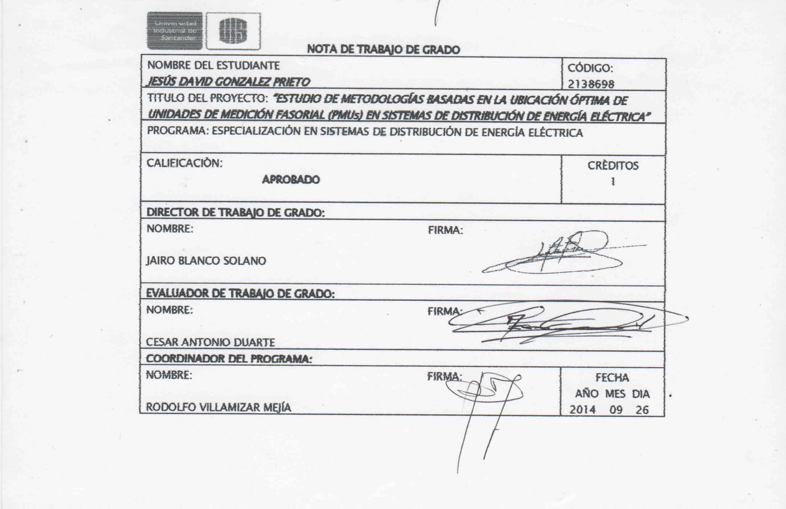

### 

### DEDICATORIA

A Dios y a mi familia.

**AGRADECIMIENTOS**

Agradezco a Dios por cuidar de mí y guiar mis pasos para trazar mi camino.

A la Universidad Industrial de Santander por haberme abierto sus puertas y permitirme realizar la especialización en tan prestigiosa Institución.

Al profesor M. Sc. Jairo Blanco Solano por sus orientaciones en la realización de esta monografía y por sus conocimientos transmitidos en las clases vistas.

Estoy agradecido con todas aquellas personas que de una u otra forma colaboraron para poder desempeñarme como estudiante de la Especialización en Sistemas de Distribución de Energía Eléctrica, al personal que labora dentro de la Universidad, compañeros de clases, a los excelentes profesores que transmitieron sus conocimientos en cada una de las clases vistas dentro del programa y demás amistades.

Y en especial, a mi madre por darme todo su apoyo y cariño, a mi padre, hermanos, a mi tía María Orfilia por darme el empujo para estar acá en Colombia, a mis demás tíos, y a mi bella Abuela. A Andrea por ser la luz de mis ojos, y a mis amigos en Venezuela que desde lejos me apoyaron.

A todos, ¡muchas gracias!

**TABLA DE CONTENIDO**

**INTRODUCCIÓN** 15

**CAPÍTULO I** 19

**UNIDADES DE MEDICIÓN FASORIAL O PMUS – CONCEPTOS Y GENERALIDADES** 19

1.1 Unidades de medición Fasorial o PMUs 19

1.2 Antecedentes 21

1.3 Análisis Fasorial 22

1.4 Sincrofasores 23

1.4.1 Funcionamiento de los sincrofasores 24

1.5 Estructura básica de una PMU 24

1.5.1 Sistema de Posicionamiento Global 26

1.5.2 Jerarquía de los Sistemas de Medición Fasorial 27

1.5.3 Comunicaciones en las PMUs 28

1.5.4 Concentradores de Datos Fasoriales o PDCs 29

1.6 Aplicaciones de PMUs 31

1.6.1 Supervisión de sistemas de potencia 31

1.6.2 El control del estado del sistema de potencia 31

1.6.3 La grabación de eventos 32

1.6.4 Análisis del sistema de potencia 32

1.7 Estado actual de aplicaciones de PMUS en algunos países 32

1.7.1 México 32

1.7.2 Brasil 33

1.7.3 Colombia 34

1.7.4 En otros países 35

**CAPÍTULO II** 36

**UBICACIÓN ÓPTIMA DE PMUS – CONCEPTOS Y METODOLOGÍAS** 36

2.1 Formulación del problema de OPP 36

2.2 Métodos de Optimización Matemática 41

2.2.1 Programación Entera 41

2.2.2 Modelamiento matemático 43

2.3 Métodos de Optimización Heurística 44

2.3.1 Algoritmo Genético 45

2.3.2 Recocido Simulado 48

2.3.3 Búsqueda Tabú 50

2.3.4 Optimización de Enjambre de Partículas 51

2.3.5 Árbol de búsqueda 51

2.3.6 Búsqueda Exhaustiva 52

2.3.7 Algoritmo Genético Inmune 52

2.3.8 Algoritmo de Forraje Bacterial 52

2.4 Métodos de OPP recopilados 53

**CAPÍTULO III** 63

**CASO DE ESTUDIO – EJEMPLO ILUSTRATIVO** 63

3.1 Sistema IEEE de 13 Barras 63

3.2 Caso 1: Sistema sin barras de inyección cero 64

3.3 Caso 2 Sistema con barras de inyección cero 70

3.3.1 Transformación de la topología del Sistema IEEEE de 13 Barras: 71

3.4 Aplicabilidad de las PMUs 75

3.4.1 Comprobación de la observabilidad de las PMUs seleccionadas en el Caso 1. 81

**CAPÍTULO IV** 86

**PROPUESTAS DESCRIPTIVAS DE LA APLICACIÓN DE PMUS EN SISTEMAS DE DISTRIBUCIÓN DE ENERGÍA ELÉCTRICA** 86

4.1 Aplicación de PMUs para la detección de fallas de alta impedancia en sistemas de distribución considerando el efecto del grupo vectorial del transformador. 87

4.2 Ubicación optima de Unidades de Medición Fasorial para la localización de fallas en alimentadores aéreos en sistemas de distribución. 88

4.3 Evaluación de la Estabilidad y Protección en Redes de Distribución Futuras usando PMUs. 88

4.4 Propuestas generalizadas de PMUs 88

**CONCLUSIONES** 91

**REFERENCIAS BIBLIOGRAFÍCAS** 93

**APÉNDICE I** 102

**APENDICE II** 110

**APÉNDICE III** 113

**LISTA DE FIGURAS**

**Figura 1**. Estructura general de un WAMS de PMUs.. 20

**Figura 2**.Equivalencia entre una onda coseno y un vector rotativo.. 22

**Figura 3.** Representación en el plano complejo del fasor X. 23

**Figura 4**. Estructura básica de una PMU.. 24

**Figura 5.** Comparación de las ondas de tensión con respecto a la referencia. 26

**Figura 6**. Jerarquía de los Sistemas de Medición Fasorial.. 27

**Figura 7**. Función principal del PDC.. 30

**Figura 8**. Sistema IEEE de 14 barras. 38

**Figura 9**. Clasificación de las metodologías de OPP.. 41

**Figura 10**. Espacio de soluciones para y .. 43

**Figura 11**. Funcionamiento de un algoritmo genético básico.. 45

**Figura 12**. Sistema IEEE de 13 Barras.. 63

**Figura 13**. Emplazamiento de las PMUs para el caso 1.. 67

**Figura 14**. Diagrama de los puntos de medición en las barras de instalación de las PMUS. 68

**Figura 15**. Sistema IEEE de 13 Barras luego de fusionar las barras de inyección cero.. 71

**Figura 16**. Emplazamiento de las PMUs para el caso 2. 74

**Figura 17**. Diagrama de los puntos de medición en las barras de instalación de las PMUS. 75

**Figura 18**. Modelo trifásico de una línea.. 76

**Figura 19**. Modelo trifásico modificado de una línea.. 80

**Figura 20**. Cálculo de las tensiones y corrientes en la barra 675.. 82

**LISTA DE TABLAS**

**Tabla 1**. Comparación entre los sistemas SCADA y las PMUs 25

**Tabla 2**. Desarrollo de PMUs en diferentes partes del mundo.. 35

**Tabla 3**. Restricciones del problema de OPP. 39

**Tabla 4**. Métodos de OPP recopilados. 53

**Tabla 5**. Información del Sistema IEEE de 13 Barras. 64

**Tabla 6**. Resultados de la simulación para el Sistema IEEE de 13 barras sin efecto de las barras de inyección cero. 67

**Tabla 7**. Resultados de la optimización para el Sistema IEEE de 13 barras con efecto de las barras de inyección cero. 73

**Tabla 8.** Comprobación de la observabilidad de las PMUs seleccionadas en el Caso 1. 84

# LISTA DE ABREVIATURAS

**BILP** *Binary Integer Linear Programming (Programación Entera Lineal Binaria)*

**DFT** *Discret Fourier Transform (Transformada Discreta de Fourier)*

**IEDS** *Intelligent Electronic Devices (Dispositivos Electrónicos Inteligentes)*

**GA** Genetic Algorithm *(Algoritmo Genético)*

**IP** *Integer Programming (Programación Entera)*

**ILP** *Integer Linear Programming (Programación Lineal Entera)*

**INLP** *Integer Nonlinear Programming (Programación Nolineal Entera)*

**IQP** *Integer Quadratic Programming (Programación Cuadrática Entera)*

**GPS** *Global Positioning System (Sistema de Posicionamiento Global)*

**OR** *Operador de Red*

**OPP** *Optimal PMUs Placement (Ubicación Optima de PMUs)*

**PL** *Programación Lineal*

**PMUS** *Phasor Measurement Units (Unidades de Medición Fasorial)*

**PDCS** *Phasor Data Concentrator (Concentrador de Datos de Fasores)*

**PSO** *Particle Swarm Optimization (Optimización de Enjambre de Partículas)*

**SA** *Simulated Annealing (Recocido Simulado)*

**SG** *Smarts Grids (Redes Inteligentes)*

**SIN** *Sistema Interconectado Nacional*

**UTC** *Coordinated Universal Time (Tiempo Universal Coordinado)*

**TM**  *Transformadores de Medida*

**TS** *Tabu Search (Búsqueda Tabú)*

**WAMS** *Wide Area Measurement System (Sistema de Monitoreo de Área Extendida)*

**WACS** *Wide Area Protection and Control Systems (Sistemas de Protección y Control de Área Extendida)*

**RESUMEN**

**TÍTULO:** ESTUDIO DE METODOLOGÍAS BASADAS EN LA UBICACIÓN ÓPTIMA DE UNIDADES DE MEDICIÓN FASORIAL (PMUS) EN SISTEMAS DE DISTRIBUCIÓN DE ENERGÍA ELÉCTRICA.

**AUTOR:** ING. JESÚS DAVID GONZÁLEZ PRIETO

**PALABRAS CLAVE:** Unidades de medición fasorial, PMUs, ubicación optima, optimización, programación entera lineal.

**DESCRIPCIÓN:**

Los avances de la tecnología fasorial en PMUs dentro de las Smarts Grids han venido siendo una aplicación prometedora para los sistemas de distribución de energía eléctrica. La implementación de las PMUs en estos sistemas ha tomado fuerza en los últimos años, siendo una tecnología que permite una mejor observabilidad de las redes eléctricas mediante el monitoreo de las variables de corriente y tensión representadas en magnitud y ángulo. La ubicación de PMUs en todas las barras de un sistema de distribución es económicamente inviable para un operador de red (OR). Este estudio nace de la necesidad de realizar una revisión del estado del arte de algunas metodologías útiles para determinar la ubicación óptima de estas unidades en sistemas de distribución de energía eléctrica, de manera que se pueda evidenciar la aplicabilidad de una de estas metodologías sobre un caso de estudio obtenido de la IEEE. Los resultados de este proyecto están dirigidos a las empresas del sector eléctrico que están motivadas a la operación eficiente de sus redes, además de la generación de talento humano en el análisis de herramientas avanzadas para la gestión de operación de los sistemas de distribución de energía eléctrica.

**______________________**

* Monografía

** Facultad de Ingenierías Físico-Mecánicas. Escuela de Ingenierías Eléctrica, Electrónica y Telecomunicaciones. Especialización en Sistema de Distribución de Energía Eléctrica. Director: M. Sc. Jairo Blanco Solano.

**SUMMARY**

**TITLE:** STUDY OF METHODOLOGIES BASED ON OPTIMAL PLACEMENT OF PHASOR MEASUREMENT UNITS (PMUS) FOR DISTRIBUTION SYSTEMS

**AUTHOR:** ENG. JESÚS DAVID GONZÁLEZ PRIETO

**KEYWORDS:** Phasor Measurement units, PMUs, optimal placement, optimization, integer linear programming.

**DESCRIPTION:**

Advances in phasor technology in PMUs within Smarts Grids have come to be a promising application in electrical distribution systems. The implementation of PMUs in these systems has been spread around the world, being a technology that allows a better observability of electrical networks by monitoring the current and voltage variables represented in magnitude and angle. PMUS located in all bus of the distribution systems results is economically infeasible for an operator network. This study arises from the need to review the state of the art of some methodologies capable of determining the optimal location of these units in electrical distribution systems, so that they can demonstrate the applicability of one of these methodologies on a study case obtained from the IEEE, generating application examples in the fields of power quality and fault location in electrical distribution systems. The results of this work are aimed at companies within the electricity sector that are motivated to make their network operations more efficient. Besides it will also generate human talent in advanced tools analysis for the operational management of the electrical distribution system.

**______________________**

* Monograph

** Faculty of Physical-Mechanical Engineerings. School of Electrical Engineering, Electronic and Telecommunication. Specialization in Distribution Systems. Director: M. Sc. Jairo Blanco Solano.

# INTRODUCCIÓN

La necesidad de una mayor supervisión y control en los sistemas eléctricos de potencia ha traído como consecuencia el creciente desarrollo de las redes inteligentes o “Smart Grids”, las cuales se definen como una forma de gestión eficiente de la energía eléctrica que utiliza la tecnología informática para optimizar la producción y la distribución de la energía con el fin de equilibrar mejor la oferta y la demanda entre productores y consumidores1.

Dentro del desarrollo de las redes inteligentes se encuentra el uso de las unidades de medición fasorial o PMUs (*phasor measurement units*, por sus siglas en inglés), que permiten, mediante la aplicación de una tecnología generalizada en el campo de los satélites, nuevas posibilidades para la supervisión, protección, análisis y control de los sistemas de distribución de energía2. Las PMUs pueden a través de los valores de corriente y voltaje sincronizados con un GPS, calcular los ángulos de fase y el correspondiente fasor para cualquier punto del sistema de distribución, y con ello realizar un monitoreo en tiempo real del sistema.

La ubicación de una PMU en cada uno de los barras en un sistema de distribución traería un costo muy alto para los OR, pero esto permitiría garantizar la observabilidad completa del sistema. A partir de los años 90 algunos investigadores han venido desarrollando distintos métodos que permitan hallar la ubicación óptima de las PMUs OPP (*optimal PMU placement*, por sus siglas en inglés), de manera que no sea necesario el emplazamiento de estas unidades en cada una de las barras del sistema, y traer consigo considerables reducciones en los planes de inversión de los OR para la supervisión de sus redes.

__________________

1 http://es.wikipedia.org/wiki/Red_el%C3%A9ctrica_inteligente (Contiene la definición conceptual de una Smartgrid)

Consultado el 11/10/2013

2 Según David G. Hart, David Uy et al. “*Unidades PMU Supervisión de las redes eléctricas: un nuevo enfoque”.* Revista ABB, pág.: 58, Enero 2001.

La optimización se puede definir como el proceso de encontrar las condiciones que ofrecen el valor máximo o mínimo de una función objetivo, sujeta a un grupo de restricciones. La función objetivo y las restricciones son el modelo matemático de un problema de la vida real, pudiendo ser a través de ecuaciones lineales, no lineales, cuadráticas, entre otras. La optimización tiene diversas aplicaciones en las cuales el problema puede ser modelado en áreas de Ingeniería Eléctrica, tal es el caso en problemas de planeamiento de la expansión en sistemas de distribución, confiabilidad, ubicación de banco de condensadores, ubicación de generación distribuida, en problemas de flujo óptimo de potencia activa, entre otras aplicaciones. Siendo así, la ubicación de PMUs en sistemas de distribución, a través de un modelamiento matemático de la red, puede ser resuelta óptimamente.

El investigador T. Baldwing et al. en la investigación “*Phasor Measurement Placement for Voltage Stability Analysis of Power* Systems” (1993), inicia el estudio de optimización enfocada en la ubicación de las PMUs mediante algoritmos de Búsqueda Dual y Recocido Simulado. En años posteriores investigadores como Ali Abur, Bei Xu y otros, plantearon distintos métodos implementando modelos de optimización como Programación Lineal Entera, Búsqueda Bisectriz, Algoritmo Genético, entre otros. En la literatura, esta diversidad de métodos se encuentran agrupados en dos grupos: Métodos de Optimización Matemática y Métodos de Optimización Heurística. En la actualidad existen métodos que obtienen mejores resultados que los Heurísticos y se denominan Metaheurísticos, pero en esta investigación se agruparan ambos en los Métodos Heurísticos

En base a lo anterior, uno de los temas importantes en esta temática de investigación es agrupar el estado del arte de los métodos de OPP, y en función de esto responder las siguientes interrogantes:

*¿En qué se basa estas metodologías para hallar los puntos de ubicación óptimos y estratégicos de los PMUs en sistemas de distribución de energía eléctrica?*

*¿Cuántas PMUs deben ubicarse en el sistema de distribución a supervisar según estas metodologías?*

*¿Qué aplicaciones importantes tiene la información recolectada por las PMUs para la gestión de las redes eléctricas de distribución?*

Para dar respuesta a estas interrogantes, se plantean los siguientes objetivos específicos en este trabajo de investigación:

* Recopilar información y generalidades sobre PMUs.
* Estudiar los conceptos y las metodologías basadas en la ubicación óptima de PMUs en sistemas de distribución.
* Simular un caso de estudio sobre un sistema de distribución de prueba obtenido en la IEEE, evidenciando la aplicabilidad de las PMUs.
* Generar propuestas descriptivas de aplicaciones adicionales de las PMUs en otros campos como la calidad de la energía eléctrica y la localización de fallas.

Con la realización de esta monografía se busca presentar un avance en el estudio de algunas metodologías basadas en la OPP, y con el desarrollo de un método de estos, demostrar cuántas y dónde deben ubicarse las PMUs en una red de distribución de manera que garantice la observabilidad completa de la red, y finalmente generar propuestas descriptivas en campos como la calidad de la energía eléctrica y la localización de fallas en sistemas de distribución de energía eléctrica, permitiendo responder las interrogantes de esta investigación.

La presente monografía titulada “*Estudio de metodologías basadas en la ubicación óptima de unidades de medición fasorial (PMUs) en sistemas de distribución de energía eléctrica*” está dividida en cuatro capítulos de la siguiente manera:

En el capítulo I se reseña un breve marco teórico y conceptual que permite contextualizar al lector sobre las unidades de medición fasorial o PMUs, sus inicios, estructura, su aplicación en algunos países de América Latina, entre otros temas.

En el capítulo II se realizó una recopilación del estado del arte de algunos conceptos y metodologías basadas en la OPP en sistemas de potencia. En este capítulo se clasificaron estas metodologías, y se identificó los aportes hechos por distintos investigadores según el método de optimización aplicado. Con esta revisión del estado del arte se logra identificar que método de optimización era el adecuado para aplicar en un sistema de distribución.

En el capítulo III se tomó un Sistema IEEE de 13 Barras y se desarrolló una metodología de OPP que permitió determinar cuántas PMUs debieron ubicarse en el sistema para garantizar la observabilidad completa del mismo, y se evidenció la aplicabilidad de estas unidades.

Y finalmente, en el capítulo IV se identificó algunas de las aplicaciones que tienen las PMUs en sistemas de distribución de energía eléctrica.

# CAPÍTULO I

# UNIDADES DE MEDICIÓN FASORIAL O PMUS – CONCEPTOS Y GENERALIDADES

Este capítulo contiene los fundamentos teóricos y generalidades sobre las Unidades de Medición Fasorial o también llamadas PMUs (*Phasor Measurement Units,* por sus siglas en inglés).

## Unidades de medición Fasorial o PMUs

Las PMUS consideradas como IEDs (*Intelligent Electronic Devices*, por sus siglas en inglés), tienen la función de obtener las señales de tensión y corriente de secuencia positiva y a partir de ellas calcular los ángulos de fase y el correspondiente fasor en las barras del sistema. Estas unidades son una opción para la supervisión, protección y control de los sistemas eléctricos de potencia, cuya aplicación está tomando fuerza en los sistemas de distribución de energía eléctrica. Se basan en el uso de la tecnología GPS (*Global Positioning System o GPS*, por sus siglas en inglés) para obtener bajo una misma marca de tiempo los sincrofasores y así estimar el estado del sistema en tiempo real.

Las mediciones (obtenidas de los secundarios de los transformadores de potencial y corriente) llegan a las PMUs para su procesamiento (obtención de fasores de tensión y corriente) y luego ser enviados a un Concentrador de Datos Fasoriales o PDC (*Phasor Data Concentrator*, por sus siglas en inglés) a través de un sistema de comunicación, cuyos fundamentos se encuentran en el estándar IEEE C37.118-2005. Estas mediciones deben ser tomadas bajo una señal de referencia de tiempo, la cual es definida por la UTC (*Coordinated Universal Time*, por sus siglas en inglés), donde especifica que la señal de sincronización debe tener una tasa de repetición de un pulso por segundo (PPS). Este pulso es obtenido de una señal procedente del GPS [1].

La información recolectada por los PDCs es reportada al Sistema de Monitoreo de Área Extendida o WAMS (*Wide Area Measurement System* (por sus siglas en inglés), cuya función es presentar distintas aplicaciones para la supervisión, protección y control del sistema. La estructura general de un WAMS se observa en la Figura 1.

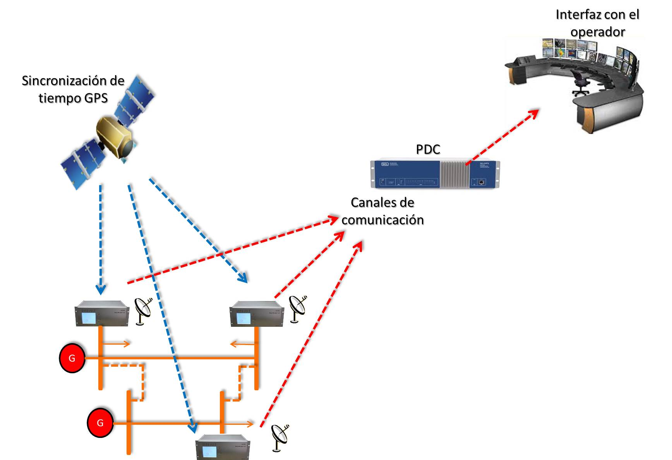

**Figura 1**. Estructura general de un WAMS de PMUs. Realizada por El Autor.

La ubicación optima de PMUs, según la literatura, se pueden basar en tres casos: la observabilidad completa del sistema, observabilidad incompleta del sistema y redundancia en la ubicación de PMUs. Estos y demás aspectos sobre las PMUs serán descritas brevemente en las secciones siguientes.

## Antecedentes

La tecnología Fasorial tiene sus inicios a principios de 1970, mediante el desarrollo de la componente simétrica en relés de distancia, las cuales se basaban en el cálculo de las componentes de secuencias positivas, negativa y cero, a través de las mediciones de tensiones y corrientes mediante la DFT o Transformada Discreta de Fourier (*Discret Fourier Transform*, por sus siglas en inglés) para la localización de fallas en líneas de transmisión [1].

Luego, a inicios de la décadas de los 80 [2], se describen las bases teóricas y el procesamiento digital de las señales para el cálculo de los fasores en tiempo real [1]. De allí se reconoce la gran importancia que tiene las tensiones de secuencia positiva ya que constituyen el vector de estado de un sistema de potencia.

En la Universidad Virginia Tech [3], a finales de los 80, mediante investigaciones exhaustivas de parte del Dr. Arun G. Phadke y el Dr. James S. Thorp, y aprovechando el auge de la tecnología GPS, conciben los primeros prototipos de PMUs la cual fue implementada de manera exitosa en algunas subestaciones de Estados Unidos. De allí nace la fabricación de manera comercial de las primeras PMUs por parte de la empresa Macrodyne con la colaboración de Virginia Tech a inicio de los 90.

En 1993 Phadke define las PMUs como unidades que tienen amplia importancia en la supervisión de sistemas de potencia, y menciona como pueden sincronizarse a través de la tecnología GPS con una exactitud de 1 µs [4].

En 1991, la IEEE en su estándar 1344-1995 establece los formatos de los archivos de datos creados y transmitidos por una PMU, cuya revisión posterior se hizo en el estándar IEEE C37.118-2005. Luego, en el año 2011, se publica la norma IEEE C37.118.1-2011, donde los métodos de medición y comunicación se presentan en normas por separado.

Actualmente, fabricantes como Siemens, ABB, AREVA y SEL ofrecen las PMUs como un productor comercial, y su implementación se está llevando a cabo en varios países del mundo, a través de la instalación de Sistemas de Monitoreo de Area Extendida o WAMS.

## Análisis Fasorial

Las tensiones y corrientes de la red eléctrica son ondas senoidales que vienen representadas, de forma genérica por la siguiente ecuación [5]:

|  |  |
| --- | --- |
|  | (1) |

Donde representa el valor pico de la onda, la fase, en radianes, en el instante t=0, y la frecuencia en rad/s. Dicha onda coseno puede ser representada por la proyección en el eje de abscisas, o parte real, de un vector (representado en el plano complejo Re-Im), que rota a una velocidad , y que forma, en el instante t=0, un ángulo con respecto al eje real. Dicha equivalencia se puede observar en la Figura 2:

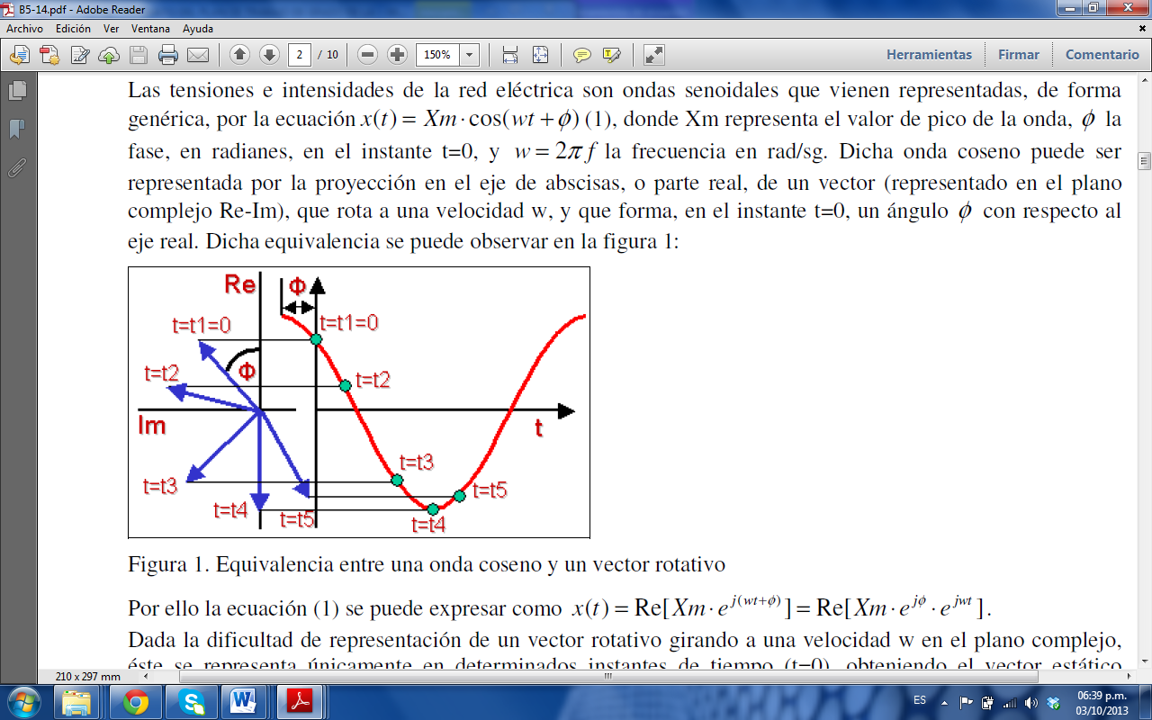

**Figura 2**.Equivalencia entre una onda coseno y un vector rotativo. Tomada de [5].

La ecuación (1) se puede expresar como:

|  |  |
| --- | --- |
|  | (2) |

Dada la dificultad de un vector rotativo girando a una velocidad en el plano complejo, éste se representa únicamente en determinados instantes de tiempo (t=0), obteniendo el vector estático representado en la Figura 3, denominado fasor

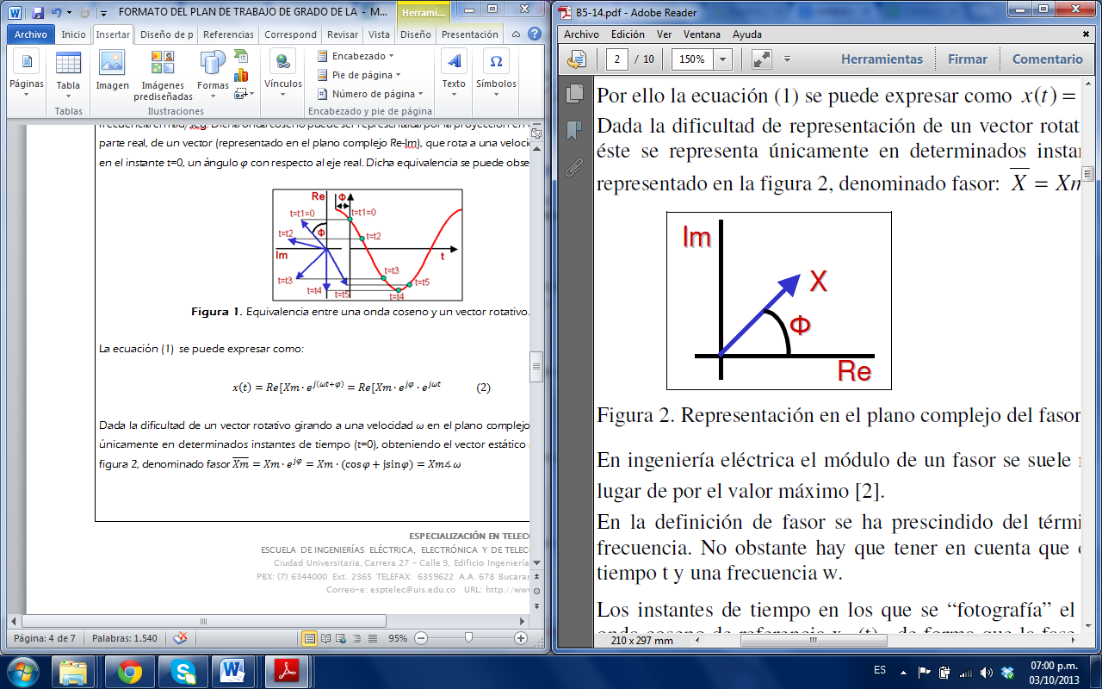

**Figura 3.** Representación en el plano complejo del fasor X. Tomada de [5].

El módulo de un fasor se suele representar por el valor eficaz en lugar de su valor pico. El valor eficaz para ondas senoidales es .

## Sincrofasores

En [1] definen a los sincrofasores como un fasor calculado a partir de muestras de datos usando una señal de tiempo estándar como referencia para la medición. Los sincrofasores permiten determinar en tiempo real y eficazmente el estado del sistema, cuyo investigaciones y desarrollos, que tienen más de 30 años, han permitido el creciente desarrollo de las SG (*Smarts Grids*, por sus siglas en inglés) o Redes Inteligentes dentro de los sistemas de distribución de energía eléctrica hoy en día. La aplicación de sincrofasores además de permitir la estimación del estado dinámico de un sistema, permite también monitorear la estabilidad de tensión en las barras del sistema, pérdida de sincronismo, entre otras aplicaciones.

### Funcionamiento de los sincrofasores

En cada PMU instalada se establece una onda de referencia basada en el reloj satelital. Todas las PMUs deben tener la misma referencia, para poder comparar las señales de tensión y corriente en cualquier punto del sistema [6]. En un sistema los fasores de las tensiones de cada una de las barras son comparados con la tensión de referencia del sistema. Dicho de otra forma, los fasores que representan las magnitudes medidas deben estar sincronizados de tal forma que los ángulos de todos ellos se hayan medido con respecto a una referencia común para que se pueda establecer las comparaciones correctas [7].

## Estructura básica de una PMU

La estructura básica de una PMU se muestra en la Figura 4.

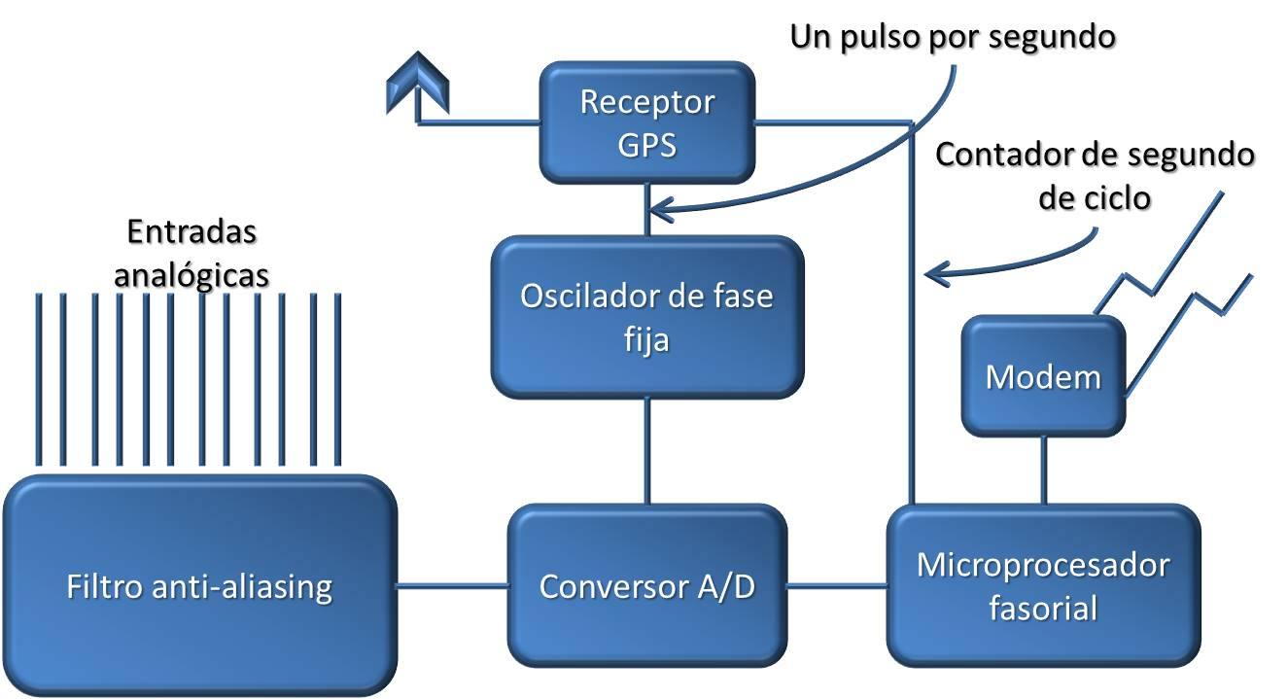

**Figura 4**. Estructura básica de una PMU. Adaptada de [3].

La estructura mostrada anteriormente está integrada por un filtro anti-aliasing (permite limpiar las señales antes de entrar al conversor) cuyas entradas son las señales de tensión y corriente que vienen de los transformadores de medida, el conversor analógico-digital, un microprocesador que calcula las componentes de secuencia positiva de tensión y corriente (también se puede obtener la frecuencia de la señal y la tasa de cambio de la frecuencia medida localmente) mediante la DTF y el receptor GPS el cual proporciona una señal de un pulso por segundo y la etiqueta de tiempo. El sistema GPS continuamente transmite al receptor GPS la señal de un pulso por segundo que permite sincronizar todas las PMUS para que estas empiecen a realizar el proceso de adquisición y procesamiento de datos. El oscilador de fase fija realiza el muestreo simultáneo de las entradas analógicas que llegan de los transformadores de medida.

La información recolectada por varias PMUs es la medición con fecha y hora exacta donde luego es transmitida a través de canales de comunicación (módems) a un nivel superior en la jerarquía del WAMS, que en nuestro caso sería el concentrador de datos. Los WAMS que se han venido implementando por los OR buscan la transición del sistema SCADA a un sistema de medición más avanzado basada en mediciones sincronizadas PMUs. En la Tabla 1 se describe una breve comparación entre los sistemas SCADA y las PMUs.

**Tabla 1**. Comparación entre los sistemas SCADA y las PMUs

|  |  |  |
| --- | --- | --- |
| **Característica** | **SCADA** | **PMUs** |
| *Medida* | Análoga | Digital |
| *Resolución* | 2 a 4 muestras por ciclo | Más de 60 muestras por ciclo |
| *Observabilidad* | Estado estable | Estado estable y dinámico |
| *Monitoreo* | Local | Area extendida |
| *Medición del ángulo de fase* | No | Si |

Evidentemente las PMUs tienen mejor desempeño en comparación con los sistemas SCADA que actualmente son los utilizados por los OR (operador de red).

### Sistema de Posicionamiento Global

El uso del sistema GPS permite transmitir a cada una de las unidades receptoras una señal de un pulso por segundo (*Pulseper-second*, por sus siglas en inglés). Todas las PMUs pertenecientes al WAMS configuran su reloj mediante una señal proveniente del GPS, garantizando que los datos muestreados sean tomados en el mismo instante de tiempo; el reloj interno de la PMU se sincroniza cada segundo con el reloj satelital garantizando la sincronización [8].

Las PMUs tienen un número de muestreo por segundo, que al momento de que el reloj del GPS genere la señal de sincronismo se toma la magnitud de la variable medida de una PMU y se compara su desfase con respecto a una señal coseno de referencia, que en el instante de la medida está pasando por su valor máximo equivalente a un ángulo de 90 grados, como se muestra en la Figura 5.

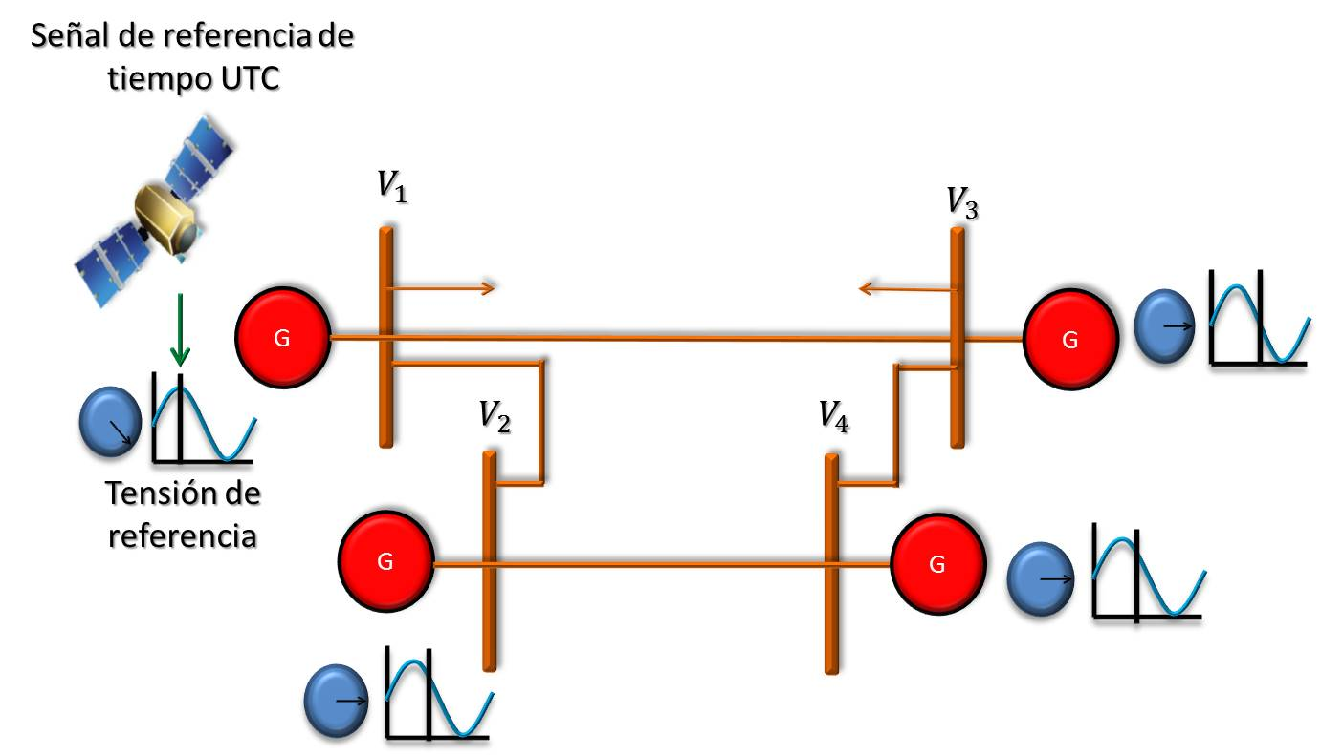

**Figura 5.** Comparación de las ondas de tensión con respecto a la referencia. Realizada por El Autor.

De aquí nace el término sincrofasores, cuya importancia radica en la sincronización satelital que debe haber entre todas las PMUs instaladas en el WAMS.

### Jerarquía de los Sistemas de Medición Fasorial

La arquitectura y jerarquía generalmente descrita en la literatura es la que se muestra en la Figura 6.

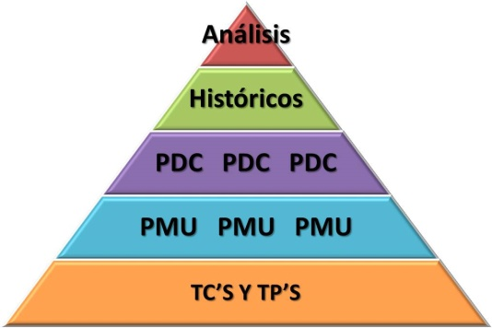

**Figura 6**. Jerarquía de los Sistemas de Medición Fasorial. Adaptada de [8].

* En el **primer nivel** de la Figura 6 se observa los transformadores de medida, los cuales son muy críticos ya que de ellos dependen la precisión y exactitud de la medida, por lo que pueden introducir errores a las PMUS. Muchas PMUs permiten corregir los errores de medida en su configuración [8].
* En el **segundo nivel** se encuentran las PMUs, que como se ha explicado anteriormente, proporcionan las mediciones de las tensiones y corriente de secuencia positiva con su respectiva marca de tiempo de las barras y alimentadores a las que estén conectadas, además tienen una memoria de almacenamiento local, el cual se puede acceder desde lugares remotos.
* En el **tercer nivel** se encuentran los PDC, cuya función es recolectar y almacenar los datos provenientes de cada una de las PMUs conectadas a el mismo. Además su lógica interna le permite rechazar datos erróneos, alinear las marcas de tiempo y crear un registro coherente de los datos registrados [3]. Generalmente, se instalan en las subestaciones junto con las PMUS, pero a su vez puede a ver en su nivel superior otras PDCs y una SPDC (*Super PDC*, por sus siglas en inglés) ubicada en el Centro de Control cuya función es concentrar toda la información provenientes de todas las PMUs del sistema.
* En el **cuarto nivel** se ubican los datos históricos integrados a los PDCs y en el **quinto nivel** el software de análisis que establece la interfaz hombre-máquina que permite ingresar a los datos guardados para realizar la supervisión y control del sistema.

De esta forma un Sistema de Medición Fasorial contempla la generación de las mediciones, la sincronización de las mediciones, la transmisión y recopilación de las mediciones, y la interfaz hombre-máquina para las distintas aplicaciones.

### Comunicaciones en las PMUs

Los medios de comunicación para la transferencia de datos de las PMUs se pueden clasificar según el medio físico que las transportan, como la utilización de líneas telefónicas, sistemas de ondas portadoras y transmisión de datos vía microondas. Hoy día el medio más utilizado es el de fibra óptica, debido a la capacidad de canal que tiene, las altas tasas de transferencia de datos y la inmunidad a la interferencia electromagnética.

Un sistema de comunicaciones compacto y robusto es esencial para el buen desempeño de las PMUs. En [3], los autores definen dos aspectos importantes para la transferencia de datos obtenidas de las PMUs:

* ***Capacidad de canales***: es la tasa de velocidad en la que se miden los datos (puede ser en Kb/s o Mb/s) y pueden ser transportados en el canal de comunicación disponible.
* ***Latencia:*** definida como el tiempo que transcurre entre el momento que se crean los datos y cuándo está disponible para la aplicación deseada.

Según las definiciones vistas anteriormente, y según la experiencia en este ámbito, la capacidad de canales no ha sido limitante ya que el volumen de datos creadas por las PMUs es bastante modesto, y debido al requerimiento de supervisión en tiempo real del sistema la latencia debe ser pequeña [3].

Además, cabe destacar la bidireccionalidad en las comunicaciones que hay entre los PDC y las PMUs y aunque la mayor parte el flujo de datos va hacia arriba (PMUs-PDCs), puede haber tareas que requieran comunicación en sentido inverso.

En cuanto al tipo de protocolos utilizados en la comunicación, están la utilización de puertos seriales RS-232 y el uso de IPs a través de Ethernet para la comunicación entre PMUs y PDCs. En la norma IEEE C37.118-2005 se detalla los protocolos de comunicación, tasas de transmisión de datos, empaquetamiento de la información y etiquetado de los sincrofasores.

### Concentradores de Datos Fasoriales o PDCs

La función principal de un PDC es recibir los sincrofasores recolectados por cada una de las PMUs instaladas en el sistema, organizar estos datos con su respectiva etiqueta de tiempo y presentarlos para diversas aplicaciones de monitoreo, supervisión y control. Además de ello, deben presentar características comunicacionales que le permitan interactuar con otros PDCs o SPDCs de otras subestaciones o áreas de control. La función principal de los PDCs se resume en la Figura 7.

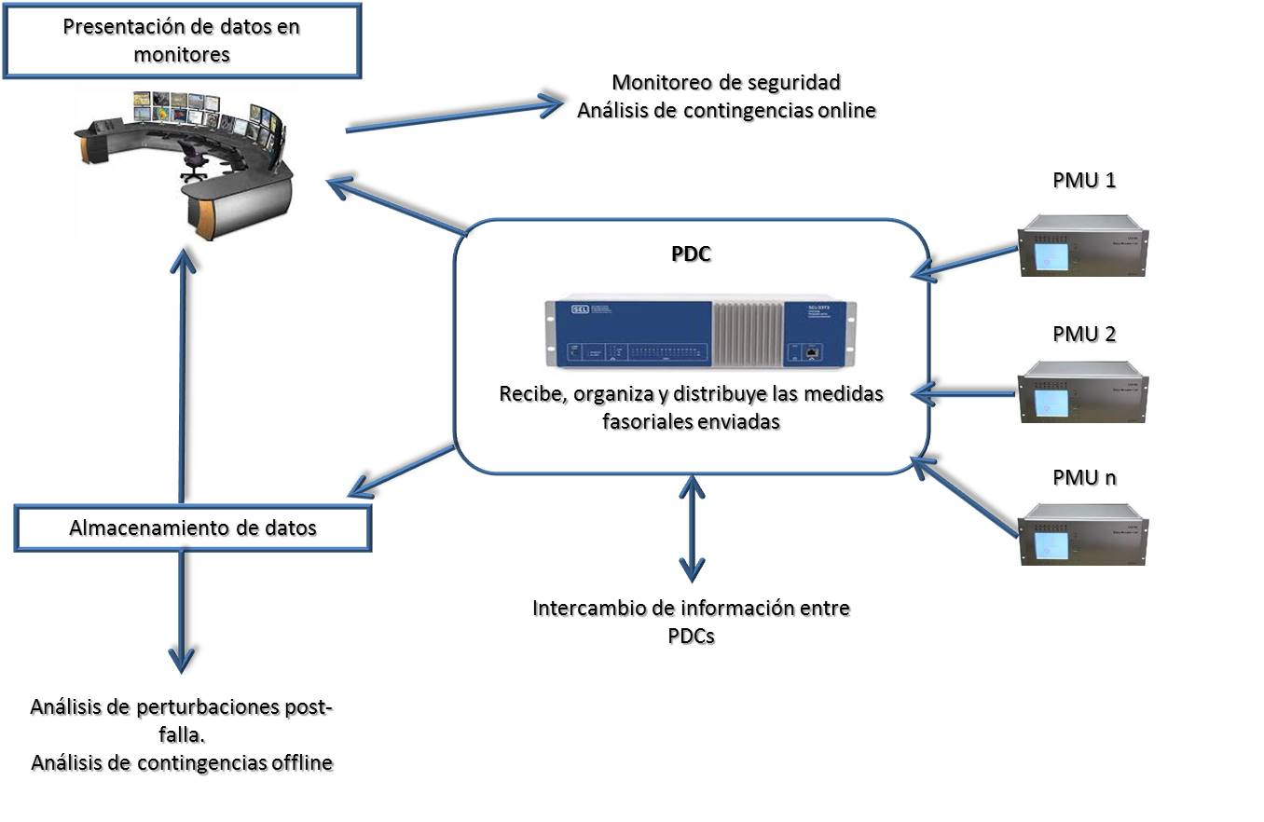

**Figura 7**. Función principal del PDC. Adaptada de [1].

Las salidas de las PDCs están conectadas a un computador con alto desempeño, de manera que permita almacenar datos de manera eficiente, que sea confiable y esté disponible cuando se requiera. El software del computador permitirá al OR obtener datos de frecuencia, tensión, corriente, potencia activa, reactiva del sistema eléctrico supervisado.

## Aplicaciones de PMUs

La tecnología basada en la medición de fasores de manera sincronizada data de hace más de 25 años sobre sistemas de transmisión, pero su implementación, y con el auge y desarrollo de las SG, ha venido tomando importancia sobre redes de distribución en los años recientes. Las aplicaciones más relevantes de PMUs se pueden agrupar según [9] y [10] de la siguiente manera:

### Supervisión de sistemas de potencia

El uso de PMUs juega un papel muy importante para la estimación de estado del sistema eléctrico que se supervisa, el cual permite obtener cada una de las tensiones y corrientes de secuencia positiva de cada una de las barras en tiempo real, describiendo así el comportamiento dinámico del sistema, permitiendo a los OR del sistema de transmisión tomar las acciones de control apropiadas en caso de que haya un fenómeno o inestabilidad.

Además de permitir la estimación de estado, las PMUs ayudan a monitorear la diferencia angular en fasores de tensión, que indican que estabilidad del sistema, ayudando a predecir colapsos de tensión en las barras a corto y largo plazo. También permiten la medición de frecuencia, el monitoreo del estado de operación del generador de acuerdo a la observación de la gráfica P-Q [9], entre otras aplicaciones.

### El control del estado del sistema de potencia

* Predicción de inestabilidad en tiempo real
* Estabilidad de tensión por medio de la observación de la curva P-V.
* Protección adaptativa
* Estimación de la seguridad de tensión
* Amortiguamiento de oscilaciones inter área con un pulso por segundo y unidades de medición Fasorial
* Control de sistemas FACTS

### La grabación de eventos

* Registro sincronizado de disturbios
* Históricos de operación y análisis posfalla.

### Análisis del sistema de potencia

* Identificación de modelos y parámetros.
* Validación de simulaciones.

## Estado actual de aplicaciones de PMUS en algunos países

En [11] el autor da un breve repaso del desarrollo, empleo y aplicaciones de las PMUs en sistemas de transmisión en algunos países de América Latina, presentados de manera resumida como sigue a continuación:

### 1.7.1 México

La Comisión Federal de Energía CFE desde hace más de 10 años ha venido implementando el proyecto llamado SIMEFAS (*Sistema de Medición Fasorial* ), con el uso de más de 140 PMUs, que en operación conjunta con PDCs y SPDCs han venido aumentando los niveles de supervisión, monitoreo y control del Sistema Eléctrico de México. El proyecto abarca los tres grandes subsistemas que conforman el Sistema Eléctrico Mexicano: Baja California Sur, Baja California Norte y el Sistema de Interconexión Eléctrica.

Entre las aplicaciones contempladas en la primera etapa de desarrollo de SIMEFAS se encuentran el análisis de contingencias y la estimación de estados. En la segunda etapa se implementaron aplicaciones de control representadas en un simulador de sistemas de potencia. Con respecto a las comunicaciones, el 90% de las subestaciones utilizan GPS para la sincronización de las medidas y la infraestructura de fibra óptica por banda ancha representa el 95% de la red.

### 1.7.2 Brasil

En el año 2000 se dan los inicios de la implementación de PMUs, cuando el Operador Independiente del Sistema Eléctrico ONS desarrolló dos proyectos que abarcaron aplicaciones que denominaron “fuera de línea” y en “tiempo real”, para poner en práctica un Sistema de Mediciones de Fasores Sincronizados. El primer proyecto desarrolló un sistema de registro de fasores, que permitió almacenar la dinámica del sistema y desplegar los disturbios de corta y larga duración para la realización de aplicaciones en tiempo real. El segundo proyecto contempló la operación del sistema tomando como base las medidas de las PMUs y así facilitar las decisiones del operador en el centro de control, a través de una interfaz hombre máquina con la visualización de fasores, sistema de medida y alarma en función de la frecuencia modal y la mejora del estimador de estado.

Según [11], se desarrollaron cuatro aplicaciones de las PMU que se denominaron:

* **DampMon**: es una herramienta para controlar las oscilaciones del sistema en el SEN y desplegar un sistema de alarmas cuando se detecten fallas en dichas oscilaciones.
* **StressMon**: es una herramienta para controlar las tensiones del sistema eléctrico de potencia de transmisión basado en las diferencias de ángulo.
* **SyncAssist**: es una herramienta para ayudar en la resincronización de las variables utilizando las diferencias de ángulo de la información.
* **LoopAssist**: es una herramienta para ayudar a los operadores a cerrar los lazos en ciertas partes del SEN utilizando la información de las diferencias de ángulo.

El desarrollo de este Sistema permitió dar un enfoque jerárquico que va desde la interfaz hombre máquina en el centro de control, bajando hacia la SPDCs, luego a los PDCs de cada subestación y posteriormente a cada una de las PMUs del sistema. Además la organización de los datos almacenados en los PDCs de cada subestación y de sus PMUs asociados.

## 1.7.3 Colombia

En Colombia, a mediados del año 2007 nace el proyecto llamado Sistema de Respaldo Nacional ante eventos de gran magnitud SIRENA por parte de la empresa XM, debido al blackout sufrido en el SIN Colombiano en abril de ese año [12]. El proyecto SIRENA busca proponer e implementar un sistema lo suficiente capaz de detectar y mitigar el efecto de eventos de rara ocurrencia pero de gran impacto, denominado también Esquema de Protección de la Integridad del Sistema ESPIS.

Entre los aspectos fundamentales del proyecto SIRENA se contempla el uso de la última tecnología en monitoreo de sistemas de potencia llamadas PMUs, el uso intensivo de telecomunicaciones, la utilización de nuevos métodos de análisis y simulación de sistemas de potencia, implementar un WAMS y un WACS (*Wide Area Protection and Control Systems*, por sus siglas en inglés) e iniciar la aproximación a tecnologías de redes inteligentes en el SIN.

### 1.7.4 En otros países

En la Tabla 2 se resume la implementación de las PMUs en diferentes partes del mundo según su aplicación:

**Tabla 2**. Desarrollo de PMUs en diferentes partes del mundo. Tomada de [13].

|  |  |  |  |  |  |  |
| --- | --- | --- | --- | --- | --- | --- |
| **Aplicaciones de las PMUs** | **Estados Unidos** | **Europa** | **China** | **India** | **Brasil** | **Rusia** |
| Análisis posfalla |  |  |  | P | T |  |
| Monitoreo de estabilidad |  |  |  | P | P |  |
| Monitoreo de sobrecarga térmica |  |  |  | P | P |  |
| Restauración del sistema de potencia |  |  |  | P | P | P |
| Validación del modelo |  |  |  | P | T |  |
| Estimación de estado | P | P | P | P | P | P |
| Control en tiempo real | T | T | T | P | P | P |
| Protección adaptativa | P | P | P | P | P | P |
| Estabilizador de área extendida | T | T | T | P | P | P |
| P: Fase de planificación (*Planning stage*, por sus siglas en inglés)  T: Fase de prueba (*Testing phase*, por sus siglas en inglés) | | | | | | |

# CAPÍTULO II

# UBICACIÓN ÓPTIMA DE PMUS – CONCEPTOS Y METODOLOGÍAS

En este capítulo se describirá el estado del arte de los métodos de ubicación óptima de PMUs (*Optimal PMU Placement OPP*, por sus siglas en ingles).

## 2.1 Formulación del problema de OPP

Antes de formular el problema de OPP, hay que decir que la optimización consiste en maximizar o minimizar una función modelada, que estando sujeta a distintas restricciones permitirá la obtención del mejor resultado para el problema planteado.

La OPP (*Optimal PMU Placement*, por sus siglas en inglés), en sistemas de potencia y en sistemas de distribución de energía eléctrica, busca la supervisión completa de los fasores de corriente y tensión de cada uno de los nodos en tiempo real de manera precisa, técnica y económica, en aras de garantizar la confiabilidad y seguridad del sistema.

Los métodos de OPP, según la literatura, se pueden basar en tres características: métodos basados en la observabilidad completa del sistema, en la observabilidad incompleta del sistema y en la maximización de la redundancia de medidas de PMUs, pudiendo considerar o no cambios topológicos en la red. Se define como redundancia cuando las barras pertenecientes al sistema de distribución son monitoreadas por más de una PMU, y observabilidad completa del sistema cuando se puede determinar todos los estados del sistema (flujos de potencia) de manera unívoca.

La observabilidad de un sistema puede ser numérica, topológica o híbrida. La observabilidad numérica es definida como la posibilidad por parte del sistema modelado para estimar los estados del sistema, y la observabilidad topológica permite la estimación del estado a través de un análisis gráfico de los equipos de medida y la topología de la red.

Los métodos de OPP (basados en observabilidad numérica y topológica) nacen como un problema de optimización combinatoria, que por lo general buscan minimizar el número de PMUs garantizando la observabilidad completa del sistema (ubicando de manera estratégica las PMUs) maximizando la redundancia, cuya formulación generalizada para un sistema de n-barras [14] se puede expresar de la siguiente manera:

|  |  |
| --- | --- |
|  | (3) |
| Sujeto a | (4) |

Donde

|  |  |
| --- | --- |
|  | (5) |

Siendo

es la variable de ubicación de la PMU. Si el valor es 1 en la barra debe instalarse una PMU o 0 de otra manera.

es la matriz de conectividad binaria del sistema.

La función objetivo representa las instalaciones de las PMUs, donde en muchos casos puede ser tomada en cuenta el costo de instalación, remplazando la función por , donde es el costo de la instalación en la barra [14]. Así de esta forma la formulación del problema de OPP busca minimizar el número de PMUs, garantizando la observabilidad completa del sistema con el mínimo costo de inversión en PMUs.

En (5), es la función de observabilidad en la barra , y es la matriz de conectividad binaria que se define como sigue a continuación:

|  |  |  |
| --- | --- | --- |
|  |  | (6) |
|  |
|  |

La matriz de conectividad se puede construir en base al siguiente ejemplo. Se considerará un sistema de 14 barras como lo indica la Figura 8.

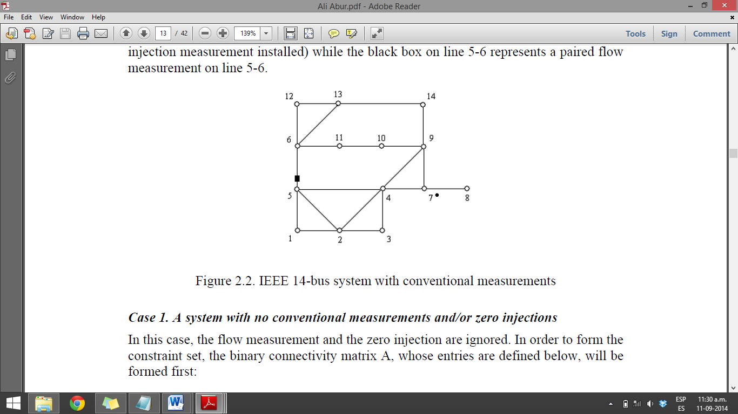

**Figura 8**. Sistema IEEE de 14 barras. Tomada de [39].

La matriz de conectividad binaria se obtiene de manera similar a la matriz de admitancia. Si el nodo está conectado al nodo el valor es , de lo contrario se coloca un . La matriz de conectividad de la Figura 8 se observa en (7).

|  |  |  |  |  |  |  |  |  |  |  |  |  |  |  |  |  |
| --- | --- | --- | --- | --- | --- | --- | --- | --- | --- | --- | --- | --- | --- | --- | --- | --- |
| A= | 1 | 2 | 3 | 4 | 5 | 6 | 7 | 8 | 9 | 10 | 11 | 12 | 13 | 14 |  | (7) |
| 1 | 1 | 0 | 0 | 1 | 0 | 0 | 0 | 0 | 0 | 0 | 0 | 0 | 0 |
| 1 | 1 | 1 | 1 | 1 | 0 | 0 | 0 | 0 | 0 | 0 | 0 | 0 | 0 |
| 0 | 1 | 1 | 1 | 0 | 0 | 0 | 0 | 0 | 0 | 0 | 0 | 0 | 0 |
| 0 | 1 | 1 | 1 | 1 | 0 | 1 | 0 | 1 | 0 | 0 | 0 | 0 | 0 |
| 1 | 1 | 0 | 1 | 1 | 1 | 0 | 0 | 0 | 0 | 0 | 0 | 0 | 0 |
| 0 | 0 | 0 | 0 | 1 | 1 | 0 | 0 | 0 | 0 | 0 | 1 | 1 | 0 |
| 0 | 0 | 0 | 1 | 0 | 0 | 1 | 1 | 1 | 0 | 0 | 0 | 0 | 0 |
| 0 | 0 | 0 | 0 | 0 | 0 | 1 | 1 | 0 | 0 | 0 | 0 | 0 | 0 |
| 0 | 0 | 0 | 1 | 0 | 0 | 1 | 0 | 1 | 1 | 0 | 0 | 0 | 1 |
| 0 | 0 | 0 | 0 | 0 | 0 | 0 | 0 | 1 | 1 | 1 | 0 | 0 | 0 |
|  | 0 | 0 | 0 | 0 | 0 | 1 | 0 | 0 | 0 | 1 | 1 | 0 | 0 | 0 |  |  |
|  | 0 | 0 | 0 | 0 | 0 | 1 | 0 | 0 | 0 | 0 | 0 | 1 | 1 | 0 |  |  |
|  | 0 | 0 | 0 | 0 | 0 | 1 | 0 | 0 | 0 | 0 | 0 | 1 | 1 | 1 |  |  |
|  | 0 | 0 | 0 | 0 | 0 | 0 | 0 | 0 | 1 | 0 | 0 | 0 | 1 | 1 |  |  |

La ecuación (7) definen las restricciones (que caracterizan la observabilidad del sistema) para minimizar la función objetivo. Según [15], las investigaciones que formulan el problema de OPP se basan en la construcción de las restricciones (contingencias en un sistema por ejemplo) según los casos contenidos en la Tabla 3.

**Tabla 3**. Restricciones del problema de OPP. Tomada de [15]

|  |
| --- |
| **Restricciones** |
| Efecto de las barras de inyección cero |
| Efecto de las mediciones convencionales |
| Contingencia de pérdida de una o varias PMUs |
| Contingencia de pérdida de una línea del sistema |
| Efecto de la capacidad de los canales de las PMUs |

De la Tabla 3 se pueden citar algunos aspectos importantes sobre estas restricciones:

* **Efecto de las barras de inyección cero:** cuando en ella no está asociada ninguna fuente de generación o carga.
* **Efecto de las mediciones convencionales:** debido a que las redes actuales tienen mediciones existentes de corriente y tensión, lo cual es importante tomar en consideración ya que permite reducir el número de PMUs en el sistema.
* **Contingencia de pérdida de una o varias PMUs:** esta restricción toma en consideración la pérdida de una PMU debido a una falla en el suministro de energía necesario para que esta opere.
* **Contingencia de pérdida de una línea del sistema:** toma en consideración la pérdida de las mediciones de corriente y tensión de una línea debido a una falla.
* **Efecto de la capacidad de los canales de las PMUs:** esta restricción es muy importante debido a que considera el número de canales analógicos disponibles para la medición de corrientes y tensión que llegan y salen de una barra.

Una barra es observable si en ella se instala una PMU o en una incidente a dicha barra, y la observabilidad del sistema dependerá del tipo de restricciones dadas en la Tabla 3.

El problema de OPP en la red se ha planteado mediante modelos de optimización entre los que figura la Programación Entera o IP (*Integer Programming*, por sus siglas en inglés), Recocido Simulado o SA (*Simulated Annealing*, por sus siglas en inglés), Búsqueda Tabú o TS (*Tabu Search*, por sus siglas en inglés), etc. [16], clasificados en dos grandes grupos como lo son los métodos de Optimización Matemática y Optimización Heurística (pudiendo ser Metaheurística) [15]. En la literatura se encuentran diversidad de investigaciones que abarcan ambos grupos, y su clasificación se puede resumir en la Figura 9.

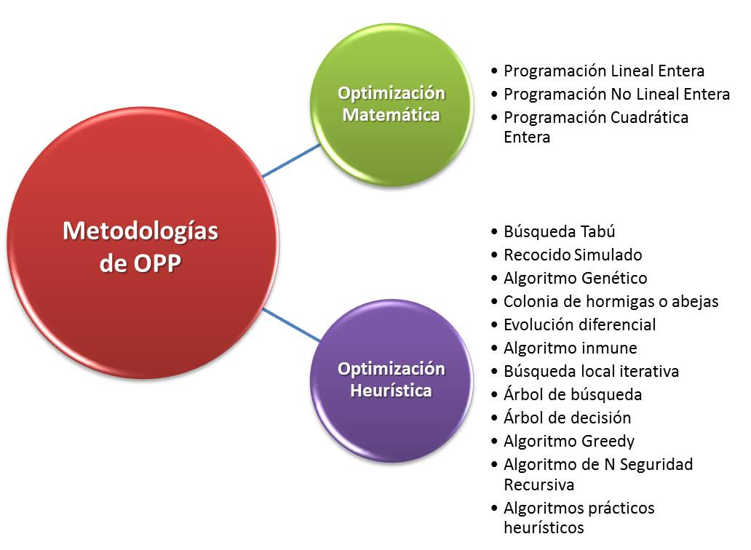

**Figura 9**. Clasificación de las metodologías de OPP. Realizada por El Autor.

Las metodologías encontradas en el estado del arte se describirán de manera resumida como sigue a continuación:

## 2.2 Métodos de Optimización Matemática

### 2.2.1 Programación Entera

Como lo indica la Figura 9, los métodos de Optimización Matemática se dividen en métodos de IP, los cuales se basan en resolver un problema de optimización comprendido por variables de números enteros, y la función objetivo junto con sus restricciones pueden ser lineales, no lineales o cuadráticas, llamadas métodos de Programación Lineal Entera o ILP (*Integer Linear Programming*, por sus siglas en inglés), Programación No Lineal Entera o INLP (*Integer Nonlinear Programming*, por sus siglas en inglés) y Programación Entera Cuadrática o IQP (*Integer Quadratic Programming*, por sus siglas en inglés) respectivamente. En muchos casos los valores de entrada para estos métodos son binarios, es decir 1 y 0, por lo que también se les llama métodos de Programación Entera Lineal Binaria o BILP ( *Binary Integer Linear Programming*, por sus siglas en inglés).

La mayoría de estos métodos, como se explicó en el apartado 2.1, buscan la ubicación de manera estratégica de las PMUs de manera que el sistema sea observable.

La programación lineal según [17], se define como técnicas matemáticas que permiten modelar un problema a través de una función objetivo, y resolverlo a través de la formulación de ecuaciones e inecuaciones lineales denominadas restricciones, a través de la optimización de recursos disponibles para que la función objetivo planteada, a través de su maximización o minimización, sea alcanzada. Las variables de decisión, contenidas en las restricciones lineales, deben combinarse para responder a exigencias técnicas, físicas o de otro tipo [17], de lo contrario el problema planteado no tiene una solución real.

Entonces, optimizar (maximizar o minimizar) permite definir una función lineal , que se denomina función objetivo, sujeta a una serie de restricciones, dadas mediante ecuaciones e inecuaciones lineales y expresadas a través de las variables de decisión . Cada desigualdad lineal delimita el espacio de soluciones y el conjunto de los puntos que cumplen todas las desigualdades determinan el denominado espacio de soluciones o región factible (ver Figura 10). Se denomina solución óptima a la solución factible que optimiza la función objetivo [17].

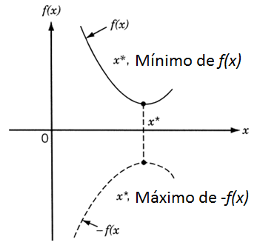

**Figura 10**. Espacio de soluciones para y . Tomada de [17].

En la Figura 17 se observa que el mínimo de es el mismo que el máximo de por lo que si un punto corresponde al valor mínimo de f(x), el mismo punto también corresponde con el valor máximo de la función . En otras palabras, la maximización de la función es equivalente a minimizar el negativo de la misma función.

### 2.2.2 Modelamiento matemático

El problema de OPP puede ser descrito a través de un modelo matemático usando los siguientes pasos [17]:

**Paso 1**: Escoger adecuadamente las variables de decisión del problema:

|  |  |
| --- | --- |
| Representa una variable de interés en el problema a optimizar. |  |

**Paso 2**: Plantear la función objetivo y todas las restricciones del problema.

Las restricciones varían según el tipo de sistema que se tenga, de si el sistema tiene o no medidores instalados, de medidores en barras de inyección cero, mediciones de flujo, y demás tipo de restricciones visto en la Tabla 3.

**Paso 3**: Resolver el modelo matemático formulado. En la formulación de IP aplican las siguientes propiedades:

1. Aditividad
2. Proporcionalidad
3. Restricciones de no negatividad (mayores o iguales que cero)
4. Variación continúa de las variables. Si las variables son restringidas para asumir únicamente valores entero, entonces la programación será Lineal Entera.

Los métodos de optimización matemática a través de la Programación Lineal Entera abarcan la mayoría de investigaciones sobre OPP en la literatura y se verán agrupados en la Tabla 4 que viene en más adelante. Estos métodos de observabilidad numérica son sencillos de aplicar, por lo que en el Capítulo III de esta investigación se desarrollará un caso de estudio basado en este tipo de metodología y con el cual se pretende dejar al lector una idea clara de la optimización de la localización de PMUs en un sistema de distribución de energía eléctrica.

## 2.3 Métodos de Optimización Heurística

Estos métodos de optimización difieren de los métodos tradicionales de programación matemática, y han sido llamados como métodos modernos que han venido a representar nuevas soluciones para los problemas de ingeniería. Para efectos de esta investigación se consideraran los Métodos Metaheurísticos dentro de este grupo. Este tipo de métodos tienen analogía con el comportamiento biológico, molecular, neurológico y con el enjambre de insectos.

El Algoritmo Genético o GA (*Genetic Algorithm*, por sus siglas en inglés) se basa en los principios de la genética y selección natural. El recocido simulado o SA en la simulación del recocido térmico de solidos calentados en el que se observa cómo cambian sus características al enfriarse. La Optimización de Enjambre de Partículas o PSO (Particle *Swarm Optimization*, por sus siglas en inglés) se basa en el comportamiento de una colonia de seres vivos, como un enjambre de insectos, pájaros, o peces [18]. Estos y demás detalles se buscarán mencionar en las secciones siguientes.

### 2.3.1 Algoritmo Genético

### Si las variables del problema a optimizar son no lineales los algoritmos genéticos son muy adecuados, y tienen alta probabilidad de encontrar la solución óptima. Este método se basa en la supervivencia del más apto en concordancia con la Teoría de Darwin. También se basan en conocimientos de genética, en el que la reproducción natural, cruzado y mutación son utilizados para modelar el problema. El funcionamiento básico de un GA se puede explicar conforme a la Figura 11.

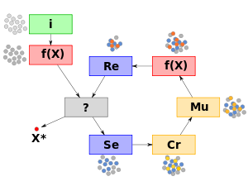

**Figura 11**. Funcionamiento de un algoritmo genético básico. Tomada de [19].

En [19] y según la Figura 11, explican el funcionamiento generalizado de un GA de la siguiente manera:

- Primero arranca la *Inicialización*, en el que se genera de forma aleatoria (o puede que no sea de forma aleatoria, pero se debe tener en cuenta que la población inicial debe tener diversidad estructural) la población inicial en forma de cromosomas, el cual contiene las posibles soluciones del problema planteado.

- Luego, a esta población se le aplica la función de aptitud para saber qué tan buena es la solución que se está codificando.

- El algoritmo debe hacer una parada cuando alcance la solución óptima, aunque esta generalmente se desconoce, por lo que deben usarse dos criterios de parada: asignar un número máximo de iteraciones o cuando no haya cambios significativos en la población. Si el algoritmo no cumple los criterios de parada debe hacer lo siguiente:

* **Selección**: Aquí se selecciona los cromosomas a ser cruzados en la siguiente generación. Los cromosomas más aptos tienen mayor probabilidad de ser seleccionados.
* **Cruzamiento**: Es un operador genético que representa la reproducción sexual entre dos cromosomas a la vez, y genera dos descendientes a través de la combinación de los cromosomas de sus padres.
* **Mutación**: Al azar altera el cromosoma de los individuos y permita alcanzar zonas de búsqueda que no estaban cubiertas por los individuos de la población anterior.
* **Remplazo**: luego de aplicar los operadores genéticos, se seleccionan los mejores candidatos para conformar la nueva generación.

De manera que así funciona un algoritmo genético, teniendo diversas aplicaciones, como en la ubicación optima de PMUs. Su implementación depende de cómo se utilicen los operadores anteriormente vistos, de cómo se escoja la población inicial y de cómo se forman las nuevas poblaciones para sustituir las antiguas.

#### 2.3.1.1 Modelamiento computacional

El modelamiento computacional involucrado en maximizar la función de aptitud en un Algoritmo Genético de manera generalizada según [18] se describe de la siguiente forma:

**Paso 1:** Definir la longitud de la cadena de cromosomas adecuada que representa el número de variables del vector . Por ejemplo: Suponer el tamaño de la población dada por , la probabilidad de cruce , la probabilidad de mutación , el criterio de parada admisible considerando un valor de desviación estándar de la función de aptitud dada por y el número máximo de generaciones a ser utilizado en el segundo criterio de convergencia.

**Paso 2:** Generar una población aleatoria de tamaño compuesta cada una de una longitud , y evaluar la que tan buena es la función de aptitud de la cadena .

**Paso 3:** Ejecutar el proceso de reproducción.

**Paso 4:** Ejecutar el proceso de cruzamiento haciendo uso de la probabilidad de cruce .

**Paso 5:** Ejecutar el proceso de mutación haciendo uso de la probabilidad de mutación para encontrar la nueva generación de cromosomas.

**Paso 6:** Evaluar la que tan buena es la función de aptitud de la nueva cadena . Encontrar la nueva desviación estándar de la nueva cadena.

**Paso 7:** Realizar el ensayo de convergencia del algoritmo en función de la nueva población. Si , el criterio de convergencia es satisfecho y por lo tanto el proceso se puede detener. De lo contrario se debe realizar lo siguiente:

**Paso 8:** Probar los números de generación creada. Si , se han realizado los cálculos para el número máximo permitido de generaciones y ahí el proceso debe ser detenido. De lo contrario debe establecerse el número de generación como y debe irse al paso 3.

Los métodos de OPP utilizan diferentes criterios como la ausencia de mediciones críticas y mediciones convencionales existentes en un sistema para determinar la ubicación de PMUs en el sistema. En [20], [21], [22], [23] y [24] plantean la ubicación óptima de PMUs mediante el uso de GA. Más adelante se mencionarán las contribuciones de estas investigaciones.

### 2.3.2 Recocido Simulado

Llamado también enfriamiento simulado, presenta una analogía con el fundimiento de un metal por calentamiento a temperatura muy alta, donde los átomos del metal fundido se mueven libremente (mínimo local de energía) con respecto a otros. Sin embargo, el movimiento de los átomos es restringido cuando la temperatura empieza a reducir. Es decir, a medida que la temperatura disminuye, los átomos tienden a ordenarse y a cristalizarse de tal manera que la energía interna que tienen se hace lo mínimo posible (mínimo global) [18]. El proceso de formación de cristales depende de la velocidad de enfriamiento. Si la velocidad de enfriamiento es alta, puede que los átomos no sean capaces de alcanzar un estado cristalino, en cambio, se origina un estado policristalino con una energía interna más alta que la de un estado cristalino.

El enfriamiento rápido introduce defectos en el interior del material. Por lo tanto, el control sobre la temperatura permite obtener una velocidad lenta y controlada, de manera que se puede asegurar la solidificación adecuada con un estado cristalino alto y un estado de energía interna bajo. A este proceso de enfriamiento a una velocidad lenta se conoce como recocido [18].

Considerando el ejemplo de recocido de metales descrito anteriormente, el estado se podría definir en función de la posición de todos los átomos del material antes de ser calentado. Cuando se empieza a calentar, el desplazamiento de los átomos se considera como un estado vecino del primero llamado . Es decir, en cada iteración, el método de SA evalúa algunos vecinos del estado actual y probabilísticamente decide entre moverse a un estado nuevo o quedarse en el estado [25]. Entonces, el algoritmo de SA realiza la comparación entre estados vecinos hasta que encuentra un estado óptimo que minimice la energía del sistema o hasta que se cumpla un criterio de parada u otras condiciones según el problema planteado [25].

El estado vecino es generado mediante la simulación de Montecarlo. El método de evaluación de estados vecinos es el que determina la solución óptima global al problema planteado. El método de SA busca siempre el estado vecino con energía más baja que el actual, y en el momento que lo encuentra se detiene. Por lo que este método no siempre puede asegurar que la solución encontrada sea un óptima global [25].

En [26] el algoritmo de SA es aplicado para atacar las restricciones en el problema de OPP, la cual es combinatoria por su naturaleza. La función de costo a optimizar es una medida que refleja el tamaño de la inobservabilidadde un sistema, las restricciones que no permiten la ubicación de PMUs en barras sin comunicación o el número de PMUs. Las búsquedas de los algoritmos de SA se inician a través de un proceso de Montecarlo llamado serie de Metrópolis, en el que la configuración actual del sistema es perturbado (transición) para generar los estados vecinos .

Según [27], existen dos requisitos básicos para plantear el método de SA: 1.) Definir una configuración y 2.) Definir la función de energía y la función de penalización. Además su naturaleza iterativa requiere técnicas específicas que plantean problemas para las transiciones de estado y el momento de enfriamiento.

En [26] se encuentra el primer enfoque sobre la ubicación óptima de PMU a partir de SA, utilizando el análisis gráfico de observabilidad de un sistema para determinar el mínimo número de PMUs apoyado en el método de Búsqueda Bisectriz. En [27] se introducen técnicas basadas en observabilidad incompleta.

### 2.3.3 Búsqueda Tabú

Según [28] la Búsqueda Tabú o TS (*Tabu Search*, por sus siglas en inglés) es un método que permite resolver problemas de optimización combinatoria, cuyo algoritmo se asemeja al comportamiento del algoritmo de SA. Este algoritmo se mueve iterativamente desde una solución hasta una ’ a través de la búsqueda local o por vecindades hasta llegar al criterio de parada. Permite desplazarse a una solución que puede que no sea tan buena como la actual, escapándose de óptimos locales y continuar estratégicamente la búsqueda de soluciones aun mejores3.

En [29] el problema de OPP es resuelto con el Algoritmo de TS mediante un análisis de observabilidad del sistema basado en la matriz de incidencia. En [30] plantean un método numérico para garantizar la observabilidad completa del Sistema a través de la OPP mediante un algoritmo de TS.

__________________

3 Díaz, A., Glover, F., Ghaziri, H.M., et al, Optimización Heurística y Redes Neuronales. Madrid, Paraninfo, (1996)

### 2.3.4 Optimización de Enjambre de Partículas

### Llamado también Algoritmo de Enjambres, se basa en el comportamiento de una colonia o enjambre de insectos o seres vivos, ya sea hormigas o abejas. La palabra partículas denota una abeja o una hormiga en una colonia, donde cada individuo se comporta de una distribuida usando su propia inteligencia y la inteligencia de todo el grupo del enjambre. Por ejemplo, si una partícula encuentra un buen camino para llegar a la comida, el resto del enjambre será capaz de seguir ese camino.

En [16] proponen un algoritmo de PSO basado en el proceso de recolección de alimento de las abejas, cuyo aplicación se ilustra de manera didáctica. En esta investigación, al igual que las demás investigaciones, garantizan la observabilidad global del sistema utilizando el menor número de PMUs. En [31] plantean el método de PSO mediante el cruce y mutación del algoritmo de SA, y lo denominan Algoritmo PSO Mejorado, los resultados de simulación demostraron eficacia sobre

el método propuesto. En [24] y [32] también hace estudio del PSO.

### 2.3.5 Árbol de búsqueda

Llamada también árbol binario de búsqueda, es un algoritmo que permite buscar elementos en un árbol, donde primero se comienza por la raíz (eligiendo algún nodo como raíz) y luego explora todos los vecinos de este nodo. Y luego, para cada uno de los vecinos se exploran sus respectivos vecinos adyacentes, hasta que se recorra el árbol completamente y encontrar una solución. En métodos de OPP, el árbol se utiliza para encontrar la ubicación de la PMU basado en un concepto de profundidad de la inobservabilidad [27]. En [33] realizan en análisis a través de graficas de árbol expandidas.

### 2.3.6 Búsqueda Exhaustiva

Según [15], es una técnica de optimización que enumera de forma sistemática todos los candidatos posibles para la solución y selecciona el candidato que satisface las restricciones de la función objetivo, hallando un óptimo global. En [34] y [35] plantean el método de OPP basado en Búsqueda Exhaustiva con métodos de restricción como pérdida de una línea, de una PMU, capacidad de los canales de entrada de la PMU, garantizando la observabilidad del sistema.

### 2.3.7 Algoritmo Genético Inmune

El Algoritmo Inmune es un método de búsqueda basada en los principios de GA e inspirado en los mecanismos del organismo para protegerse de bacterias y virus. En [21] el problema de OPP se determina usando un Algoritmo Genético Inmune, utilizando las características del sistema y el conocimiento del problema para restringir los fenómenos degenerativos durante la evaluación del algoritmo [15].

### 2.3.8 Algoritmo de Forraje Bacterial

Es una técnica de búsqueda natural de la mejor solución del problema. Este algoritmo se basa en eliminación de los animales con malas estrategias de forrajeo y favorece la propagación de los genes de los animales con mejores forrajeo, ya que son los que tienen más posibilidades de reproducirse. Estas estrategias de forrajeo van mejorando, maximizando la energía que puede adquirirse a medida de que consumen más alimento y minimizando el tiempo para la obtención e ingesta de este alimento. Esta analogía se explica con mayor detalle en [36].

## 2.4 Métodos de OPP recopilados

Una recopilación de las contribuciones realizadas por distintos autores sobre la ubicación óptima de PMUs basados en Optimización Matemática y Heurística se resume en la Tabla 4.

**Tabla 4**. Métodos de OPP recopilados.

|  |  |  |  |  |
| --- | --- | --- | --- | --- |
| **Año** | **Autores** | **Ref.** | **Método** | **Contribución** |
| 1993 | T. L. Baldwin, L. Mili, M.B. Boisen Jr y R. Adapa | [26] | Búsqueda Bisectriz y Recocido Simulado | Plantean un algoritmo de búsqueda dual mediante la Búsqueda Bisectriz y Recocido Simulado. Utilizan el método grafico teórico para acelerar la ubicación óptimo de las PMUs. |
| 2003 | F.J. Marın, F. García Lago, G. Joya y F. Sandoval | [20] | Algoritmo Genético | Presentan un procedimiento basado en un Algoritmo Genético para resolver el problema de OPP, determinando el mínimo de PMUs en una red, haciéndola observable mostrando la relación entre el número de fasores de corriente que debe medirse en cada PMU y el número necesario de PMUs para una red dada. |
| 2004 | Bei Xu y Ali Abur | [37] | Programación Entera | Este trabajo presenta el método de OPP basado en Programación Entera, tomando en cuenta mediciones convencionales de corriente y de flujo existentes en un sistema, para garantizar la observabilidad completa de la misma. |
| 2005 | Jian Chen y Ali Abur | [38] | Programación Entera | Presentan un método para transformar las mediciones críticas en mediciones redundantes ubicando el número mínimo de PMUs en el sistema. La investigación está motivada en mejorar la mala capacidad de procesamiento de los datos de un sistema de medición. |
| 2005 | Bei Xu y Ali Abur | [39] | Programación Entera | Los autores sugieren la transformación en la topología del sistema para no considerar restricciones lineales originadas por las barras de inyección cero. Modelan varios escenarios considerando un sistema observado únicamente por PMUs, considerando medidores existentes en el sistema, la perdida de una PMU, etc. |
| 2005 | Reynaldo F. Nuquiy Arun G. Phadke | [27] | Árbol de Búsqueda y Recocido Simulado | Los autores introducen el concepto de observabilidad incompleta y el impacto que tiene este sobre la ubicación de PMUs en un sistema, haciendo uso de graficas de Arboles de Expansión, Árbol de Búsqueda y Recocido Simulado. |
| 2006 | J. Peng, Y. Sun, y H. F.Wang | [29] | Búsqueda Tabú | Este trabajo propone el algoritmo de Búsqueda Tabú para garantizar la observabilidad completa del sistema y redundancia de las medidas con poco esfuerzo computacional, basado en una regla heurística que permite acelerar la optimización |
| 2007 | M. Hajian, A. M. Ranjbar, T. Amraee, y A. R. Shirani | [32] | Algoritmo de Enjambre de partículas | Los autores se basan en reglas de observabilidad topológica en función de un algoritmo de Enjambre de partículas, en el que a través del método gráfico teórico aumentan la velocidad de convergencia del algoritmo. |
| 2008 | K. Mazlumi, H. Askarian Abyaneh, S. H. H. Sadeghi, y S. S. Geramian | [36] | Programación Entera | Introducen la localización de fallas a partir de la ubicación óptima de PMUs en un sistema de 41 barras de la red de transmisión regional de Teherán en Irán. |
| 2008 | Sanjay Dambhare, Devesh Dua, Rajeev Kumar Gajbhiye y S. A. Soman | [40] | Programación Entera | Plantean el método de OPP mediante dos índices que llamaron BOI (índice de observabilidad de una barra) y SORI (índice de redundancia de la observabilidad del sistema). Concluyen que las barras de inyección cero disminuyen el número de PMUs, y destacan el excelente rendimiento computacional del algoritmo propuesto sobre un sistema de 14, 57 y 118 barras. |
| 2008 | Bei Gou | [41] | Programación Entera | Propone el problema de OPP para sistemas de 14, 30 y 57 barras de manera generalizada basada en programación entera lineal para diferentes casos como la redundancia en la ubicación de PMUs, observabilidad completa e incompleta, tomando como prueba un sistema con y sin mediciones de inyección cero. |
| 2009 | Mert Korkali y Ali Abur | [34] | Búsqueda Exhaustiva | Destacan la importancia que tiene la ubicación optima de PMUs para la supervisión y monitoreo de la red que se hace desde los centro de control. Toman en cuenta la limitaciones de la capacidad de los canales de las PMUs para almacenar los datos de tensiones y corrientes, considerando barras de inyección cero, con el fin de garantizar la observabilidad completa del sistema. Concluyen que independientemente del tamaño del sistema, las PMUs con más de 4 canales de entradas no reducirán los costos involucrados en el emplazamiento de estas unidades. |
| 2009 | Farrokh Aminifar*,* Caro Lucas*,* Amin Khodaei y Mahmud Fotuhi-Firuzabad | [21] | Algoritmo Genético Inmune | En este trabajo los autores desarrollan una aplicación basada en un Algoritmo Genético Inmune para el problema de OPP en una red garantizando la observabilidad completa de la misma. Plantean correctivos asociadas a las reglas de observabilidad. Mostraron que el método propuesto compite con éxito con los demás. |
| 2010 | Farrok Aminifar, Mahmud Fotuhi-Firuzabad y Mohammad Shahidehpour | [14] | Programación Entera | Toman en cuenta restricciones como perdidas en la medición, desconexión de una línea, limitaciones de medición (de comunicación) sobre un sistema de 2383 barras. El método propuesto incluye un bajo tiempo de ejecución del algoritmo. |
| 2010 | Roozbeh Emamiy Ali Abur | [43] | Programación Entera | Los autores consideran las PMUs que únicamente pueden supervisar una sola rama (no toman en cuenta PMUs con varios canales de entrada), y a partir de esta condición determinan la ubicación optima en el sistema para que se haga observable. Toman en cuenta restricciones como la perdida de una PMU, perdida de una línea o transformadores que implican un cambio en la topología de la red. Además abordan la mala detección de datos de las PMUs |
| 2010 | Farrokh Aminifar, Mahmud Fotuhi-Firuzabad*,* Mohammad Shahidehpour *y* Amin Khodaei, | [44] | Programación Entera Mixta | Se presenta la Programación Entera Mixta y una técnica de linealización para convertir la función no lineal en un conjunto de expresiones lineales. El método planteado incorpora un proceso estocástico para determinar la naturaleza de los componentes del sistema y sus probabilidades de interrupción, para así dar una solución de planificación en un horizonte de tiempo igual a un año, poniendo en escena problemas financieros y limitaciones físicas de un OR en sus planes de expansión. |
| 2010 | K.Mazlumi, H. Vahedi y S. M. Ezzati | [45] | Programación Entera Mixta No lineal y Algoritmo de Forraje Bacterial | Este trabajo tiene como objetivo optimizar la ubicación de PMUs en una red con el mínimo número de unidades, basado en métodos de Programación Entera Mixta No lineal y Algoritmo Bacteriano sobre un sistema de 41 barras de Teherán en Irán, tomando en cuenta el sistema sin y con mediciones convencionales. |
| 2010 | Mert Korkalı y Ali Abur | [42] | Programación Entera | Este trabajo aporta un método que permite indicar la cantidad de canales disponibles para la PMU elegida, cuyo capacidad de canales es un factor crítico en los métodos de OPP. También se demostró que hay un límite superior en el que el número de canales de la PMU no permite reducir más los costos de la instalación. Los resultados fueron más útiles cuando se tomaron en cuenta diferentes números de capacidades de canal de las PMUs. |
| 2010 | Gomathi Venugopal, Ramachandran Veilumuthu y Chellammal Arumugam | [33] | Programación Entera | Los autores plantean el método de ILP sobre la red de Tamil Nadu y la de Chennai en India, mediante la observabilidad topológica del sistema a través de graficas de árbol expandidas. |
| 2010 | K S Sajan y Barjeev Tyagi | [22] | Programación Entera y Algoritmo Genético | Toman en cuenta la observabilidad completa e incompleta del sistema, formulando el problema de OPP a través de la Programación Entera Binaria y Algoritmo Genético sobre un sistema de 30 y 14 barras. |
| 2010 | M.A Campos y M.A Arias | [16] | Algoritmo de Enjambres | Los autores definen un método de Optimización Metaheurístico basado en el proceso de recolección de néctar de las abejas, maximizando la redundancia haciendo el uso de la menor cantidad de PMUs y asegurando la observabilidad global del sistema. |
| 2011. | Zhen Zhao y Elham B. Makram | [23] | Programación Entera y Algoritmo Genético | Plantean el modelo de ILP y su solución óptima para garantizar la observabilidad completa del sistema considerando la limitación del número de entradas analógicas de la PMU. Además se implementa un Algoritmo Genético basado en la misma restricción. Comparan los resultados de ambos métodos. |
| 2011 | S. Mehdi Mahaei y M. Tarafdar Hagh | [46] | Programación Entera | El método propuesto por los autores ofrece restricciones con un sistema con mediciones de inyección existentes, mediciones convencionales de potencia, pérdida de una PMU o una línea. Los resultados obtenidos demuestran que el número de PMUs es igual o menor en comparación con los resultados de otras publicaciones. Además, indican que la observabilidad topológica de un sistema es completa, pero hace que la redundancia de la medición incremente. |
| 2011 | Rajesh Kavasseri y Sudarshan K. Srinivasan | [47] | Programación Entera y Métodos Heurísticos | Proponen el problema de OPP mediante un modelo de programación entera binaria para la ubicación de PMUs y medidores de flujo de potencia en un sistema. Se basan en que la ubicación óptima de los medidores de flujos pueden reducir aún más el número de PMUs para garantizar la observabilidad completa del sistema, en comparación con los sistemas en donde los medidores de flujos se encuentran en lugares fijos o donde no los hay. Extienden su formulación a métodos heurísticos |
| 2011 | Abdul-Aziz Fish, S.Chowdhury, y S.P.Chowdhury | [48] | Programación Entera | Concluyen que el método de ILP es adecuado ya que su solución óptima se obtiene de manera rápida, en comparación con el Algoritmo de Manipulación de la Matriz el cual requiere más tiempo para un sistema grande. Recomiendan hacer uso del Algoritmo de Manipulación para sistemas pequeños. |
| 2012 | Ganga Reddy Tankasala, Sridhar Sanisetty y Varun Kumar Vala | [24] | Algoritmo Genético y Algoritmo de Enjambre | Este documento se centra en el uso de las mediciones de las PMUs para la estimación de estado, además, se basaron en el desarrollo de un Algoritmo Genético y la Técnica de Colonias de Abejas para la ubicación optima de PMUs. Concluyen que un sistema se puede hacer completamente observable ubicando PMUs en un tercio de las barras del sistema. |
| 2012 | Sadegh Azizi, Ahmad Salehi Dobakhshari*,*  S. ArashNezam Sarmadi y Ali Mohammad Ranjbar | [35] | Búsqueda Exhaustiva | En este trabajo se presenta un método de Programación Entera basado en búsqueda exhaustiva para la ubicación óptima de las PMUS. Proponen un método que garantiza la observabilidad del sistema ante posibles contingencias en líneas o en PMUs |
| 2012 | Jian-ming Wang, Li Chuandong y Jian Zhang | [31] | Algoritmo de Enjambre. | A través del algoritmo de Recocido Simulado plantean un método de Enjambre Mejorado. Los resultados obtenidos sobre los sistemas IEEE de 30, 39, 57 y 118 son adecuados. |
| 2012 | Behrouz Moarref, Amin Mehdipour y Marzieh Yazdanipour | [49] | Programación Entera | Plantean el emplazamiento de PMUs en el Sistema de Potencia de Khouzestan en Irán de 400 y 230 kV, pudiéndose controlar completamente con la instalación en el 27% de las barras del sistema. |
| 2012 | J. S. Bhonsle y A. S. Junghare | [50] | Programación Entera | Los autores consideran la ubicación de PMUs garantizando la máxima redundancia y observabilidad del sistema, tomando en cuenta restricciones como la falla de una línea o en la comunicación de PMUs con la influencia de las mediciones convencionales de flujos de potencia. |
| 2013 | Nikolaos C. Koutsoukis, Nikolaos M. Manousakis, Pavlos S. Georgilakis y George N. Korres | [30] | Búsqueda Tabú | Este artículo presenta un algoritmo de Búsqueda Tabú Recursivo como método para resolver el problema de OPP, a través de un modelamiento numérico para comprobar la observabilidad de la red. Los resultados obtenidos se compararan con los resultados de otros estudios. |
| 2013 | Nima Amin y Mahdi Banejad | [51] | Programación Entera | Los autores proponen el método de BILP para formular la función objetivo y distintas restricciones (operación normal del sistema, perdida de una rama o de una PMU tomando en cuenta las barras de inyección cero), y toman en cuenta los costos de instalación de las PMUs |
| 2013 | Pathirikkat Gopakumar, G. Surya Chandra, M. Jaya Bharata Reddy, Dusmata Kumar Mohanta | [52] | Programación Entera | Destacan la importancia que tienen las PMUs dentro del desarrollo que tienen las SG en la India. El documento propone la ubicación óptima de PMUs en el sistema de transmisión de la región sur de ese país, utilizando Programación Entera Lineal, basados en la observabilidad completa de la red. |
| 2013 | S. Azizi, G. B. Gharehpetian y A. Salehi Dobakhshari | [53] | Programación Entera | Proponen el método de ILP para la ubicación óptima de PMUs, tomando en cuenta contingencias simples, y la presencia de mediciones convencionales, contingencias para líneas y PMUs (limitación de canales de comunicación) manteniendo una formulación lineal del problema. El método propuesto tiene un bajo tiempo computacional. |

Y de esta manera se realiza una recopilación de distintas metodologías basadas en la ubicación óptima de PMUs, y de manera genérica se pueden indicar las siguientes observaciones:

* Aunque el inicio en el estudio de métodos de OPP se da en 1993, se puede apreciar en la Tabla 4 que en los años recientes han venido tomado importancia estos métodos debido a la aplicación que están teniendo las PMUs dentro del desarrollo de las redes inteligentes.
* De los 34 artículos recopilados, el 57% se fundamentó en métodos de Programación Entera.
* La mayoría de los autores se apoyan en sistemas IEEE de 6, 13, 14, 30, 57 o 118 barras, o en sistemas de potencia de la vida real para realizar sus demostraciones.
* La mayoría de los métodos de OPP toman en consideración las restricciones que involucran las barras de inyección cero y mediciones existentes. Esto debido a la existencia en la topología de la red de mediciones de corriente y tensión, y de barras las cuales no tienen algún tipo de carga conectada a ella.
* Los tiempos de ejecución en los algoritmos desarrollados juegan una alta importancia. El método de Programación Entera se destaca por tener bajo tiempo de ejecución del algoritmo.
* Las restricciones de canales disponibles de las PMUs juegan una alta importancia en estos métodos debido a los costos que estos traen. En muchos métodos basados en Programación Entera no se toman en cuenta estas consideraciones.
* Gran cantidad de autores miden el desempeño que tiene cada método de OPP sobre el mismo sistema. En esas comparaciones se puede observar que los métodos de Programación Entera presentan un buen rendimiento.

# CAPÍTULO III

# CASO DE ESTUDIO – EJEMPLO ILUSTRATIVO

Para el caso de estudio se tomó un sistema de distribución IEEE de 13 barras, y se aplicó el método de Programación Lineal Entera en la solución del problema de ubicación óptima de PMUs en este sistema.

## 3.1 Sistema IEEE de 13 Barras

El Sistema IEEE de 13 barras presenta el diagrama topológico presentado en la Figura 12. En el Apéndice I se encuentra una descripción detallada de los parámetros para el modelamiento de la red en ATPDraw.

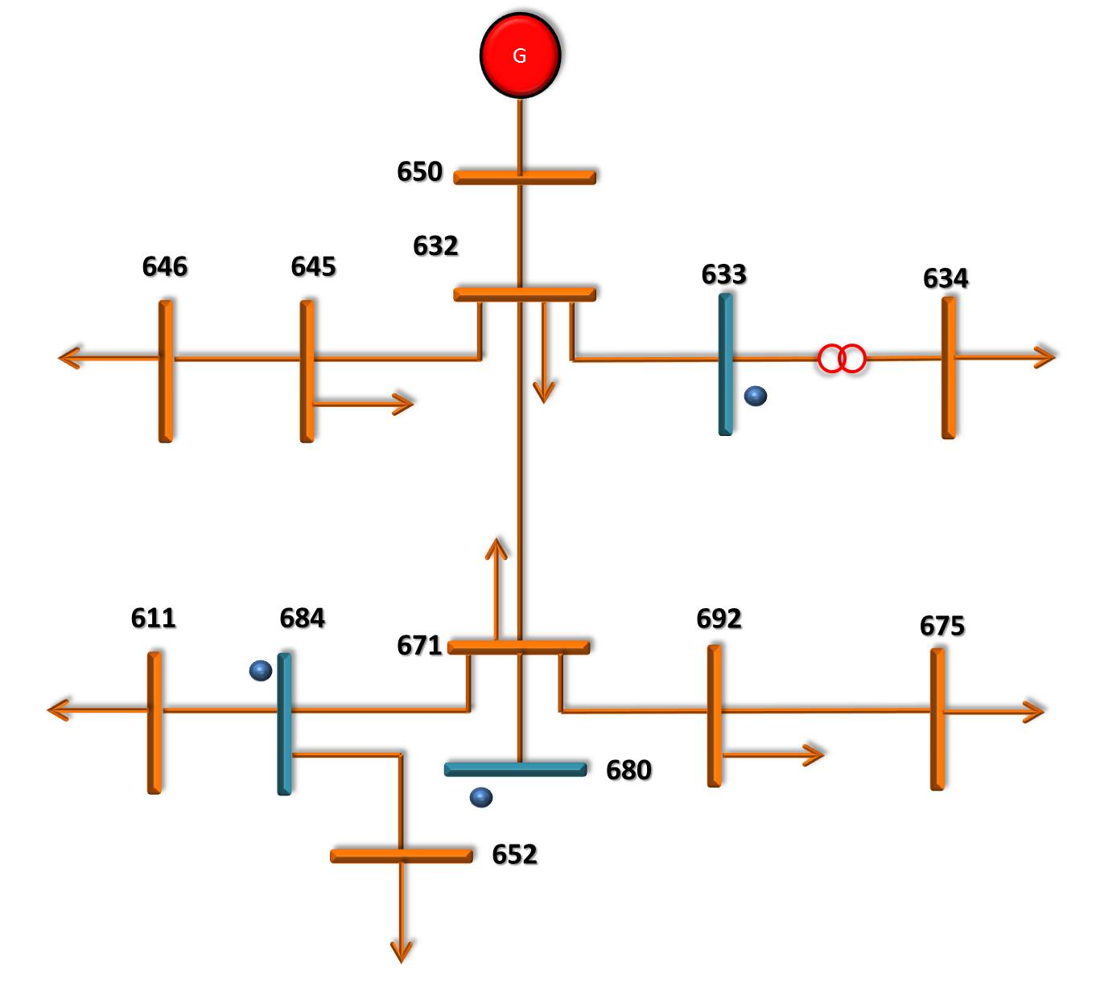

**Figura 12**. Sistema IEEE de 13 Barras. Tomado de [18].

De la figura anterior se detallan algunas características en la Tabla 5.

**Tabla 5**. Información del Sistema IEEE de 13 Barras.

|  |  |  |  |  |
| --- | --- | --- | --- | --- |
| **Sistema** | **Nº de líneas** | **Nº de Barras de inyección cero** | **Barras de inyección cero** | **Nº máximo de líneas conectadas a una barra** |
| IEEE 13 Barras | 12 | 3 | 633, 680, 684 | 4 |

Una barra se considera de inyección cero (barras de color azul en la Figura 12) cuando en ella no está asociada ninguna fuente de generación o carga.

Se programa un algoritmo basado en Programación Entera Lineal Binaria, en el que se plantea dos casos según las restricciones vistas en la Tabla 3. El primer caso se analiza sin considerar el efecto de las barras de inyección cero y en el segundo caso se considera el efecto de las barras de inyección cero, sobre el sistema visto en la Figura 12. Con estos casos de estudio se busca garantizar la observabilidad completa del sistema emplazando el mínimo número de PMUs, permitiendo concluir sobre las diferencias que hay entre cada caso.

## 3.2 Caso 1: Sistema sin barras de inyección cero

Para considerar el efecto de las barras de inyección cero se usará el método de Programación Lineal Entera para resolver el problema de ubicación óptima de PMUs.

Para este caso se tomará en cuenta el Sistema IEEE de 13 Barras ignorando mediciones convencionales de flujo de potencia y las barras de inyección cero (es decir, el sistema sin ningún tipo de medidores). Lo primero que debe hacerse es formar el conjunto de restricciones dadas por la matriz de conectividad, la cual se obtiene a partir de la matriz de admitancia del Sistema IEEE de 13 Barras pero transformando las entradas en forma binaria, tal como se presenta en (8).

|  |  |  |  |  |  |  |  |  |  |  |  |  |  |  |
| --- | --- | --- | --- | --- | --- | --- | --- | --- | --- | --- | --- | --- | --- | --- |
| A= | 650 | 632 | 633 | 634 | 645 | 646 | 671 | 684 | 611 | 652 | 692 | 675 | 680 | (8) |
| 1 | 1 | 0 | 0 | 0 | 0 | 0 | 0 | 0 | 0 | 0 | 0 | 0 |
| 1 | 1 | 1 | 0 | 1 | 0 | 1 | 0 | 0 | 0 | 0 | 0 | 0 |
| 0 | 1 | 1 | 1 | 0 | 0 | 0 | 0 | 0 | 0 | 0 | 0 | 0 |
| 0 | 0 | 1 | 1 | 0 | 0 | 0 | 0 | 0 | 0 | 0 | 0 | 0 |
| 0 | 1 | 0 | 0 | 1 | 1 | 0 | 0 | 0 | 0 | 0 | 0 | 0 |
| 0 | 0 | 0 | 0 | 1 | 1 | 0 | 0 | 0 | 0 | 0 | 0 | 0 |
| 0 | 1 | 0 | 0 | 0 | 0 | 1 | 1 | 0 | 0 | 1 | 0 | 1 |
| 0 | 0 | 0 | 0 | 0 | 0 | 1 | 1 | 1 | 1 | 0 | 0 | 0 |
| 0 | 0 | 0 | 0 | 0 | 0 | 0 | 1 | 1 | 0 | 0 | 0 | 0 |
| 0 | 0 | 0 | 0 | 0 | 0 | 0 | 1 | 0 | 1 | 0 | 0 | 0 |
| 0 | 0 | 0 | 0 | 0 | 0 | 1 | 0 | 0 | 0 | 1 | 1 | 0 |
| 0 | 0 | 0 | 0 | 0 | 0 | 0 | 0 | 0 | 0 | 1 | 1 | 0 |
| 0 | 0 | 0 | 0 | 0 | 0 | 1 | 0 | 0 | 0 | 0 | 0 | 1 |

Las restricciones a partir de la ecuación (8) son las siguientes:

|  |  |  |  |
| --- | --- | --- | --- |
|  |  |  | (9) |
|  |  |
|  |  |
|  |  |
|  |  |
|  |  |
|  |  |
|  |  |
|  |  |
|  |  |
|  |  |
|  |  |
|  |  |  |  |

La restricción indica que al menos una PMU debe ser ubicada en las barras 671, 692 o 675 para que la barra 692 sea observable.

Entonces, el problema de Programación Lineal Entera para la ubicación óptima de PMUs de este caso se puede escribir como sigue a continuación:

|  |  |
| --- | --- |
|  | (10) |
|  |
| |  |  |  |  |  |  |  |  |  |  |  |  |  |  |  |  |  | | --- | --- | --- | --- | --- | --- | --- | --- | --- | --- | --- | --- | --- | --- | --- | --- | --- | | 1 | 1 | 0 | 0 | 0 | 0 | 0 | 0 | 0 | 0 | 0 | 0 | 0 |  |  |  | 1 | | 1 | 1 | 1 | 0 | 1 | 0 | 1 | 0 | 0 | 0 | 0 | 0 | 0 |  |  |  | 1 | | 0 | 1 | 1 | 1 | 0 | 0 | 0 | 0 | 0 | 0 | 0 | 0 | 0 |  |  |  | 1 | | 0 | 0 | 1 | 1 | 0 | 0 | 0 | 0 | 0 | 0 | 0 | 0 | 0 |  |  |  | 1 | | 0 | 1 | 0 | 0 | 1 | 1 | 0 | 0 | 0 | 0 | 0 | 0 | 0 |  |  |  | 1 | | 0 | 0 | 0 | 0 | 1 | 1 | 0 | 0 | 0 | 0 |  | 0 | 0 |  |  |  | 1 | | 0 | 1 | 0 | 0 | 0 | 0 | 1 | 1 | 0 | 0 | 1 | 0 | 1 |  |  |  | 1 | | 0 | 0 | 0 | 0 | 0 | 0 | 1 | 1 | 1 | 1 | 0 | 0 | 0 |  |  |  | 1 | | 0 | 0 | 0 | 0 | 0 | 0 | 0 | 1 | 1 | 0 | 0 | 0 | 0 |  |  |  | 1 | | 0 | 0 | 0 | 0 | 0 | 0 | 0 | 1 | 0 | 1 | 0 | 0 | 0 |  |  |  | 1 | | 0 | 0 | 0 | 0 | 0 | 0 | 1 | 0 | 0 | 0 | 1 | 1 | 0 |  |  |  | 1 | | 0 | 0 | 0 | 0 | 0 | 0 | 0 | 0 | 0 | 0 | 1 | 1 | 0 |  |  |  | 1 | | 0 | 0 | 0 | 0 | 0 | 0 | 1 | 0 | 0 | 0 | 0 | 0 | 1 |  |  |  | 1 | |

Para la resolución del problema de optimización se utilizó la función de Programación Entera Binaria de Matlab (ver “*script”* en el Apéndice III), y los resultados obtenidos se presentan en la Tabla 6.

**Tabla 6**. Resultados de la simulación para el Sistema IEEE de 13 barras sin efecto de las barras de inyección cero.

|  |  |  |
| --- | --- | --- |
| **Sistema sin efecto de las barras de inyecciones cero** | | |
| **Sistema** | **Nº de PMUS** | **Ubicación PMUs (Barra Nº)** |
| IEEE 13 Barras | 6 | 632, 633, 645, 671, 684, 692 |

El emplazamiento y las zonas de observabilidad (líneas punteadas) de cada unidad se observa en la Figura 13.

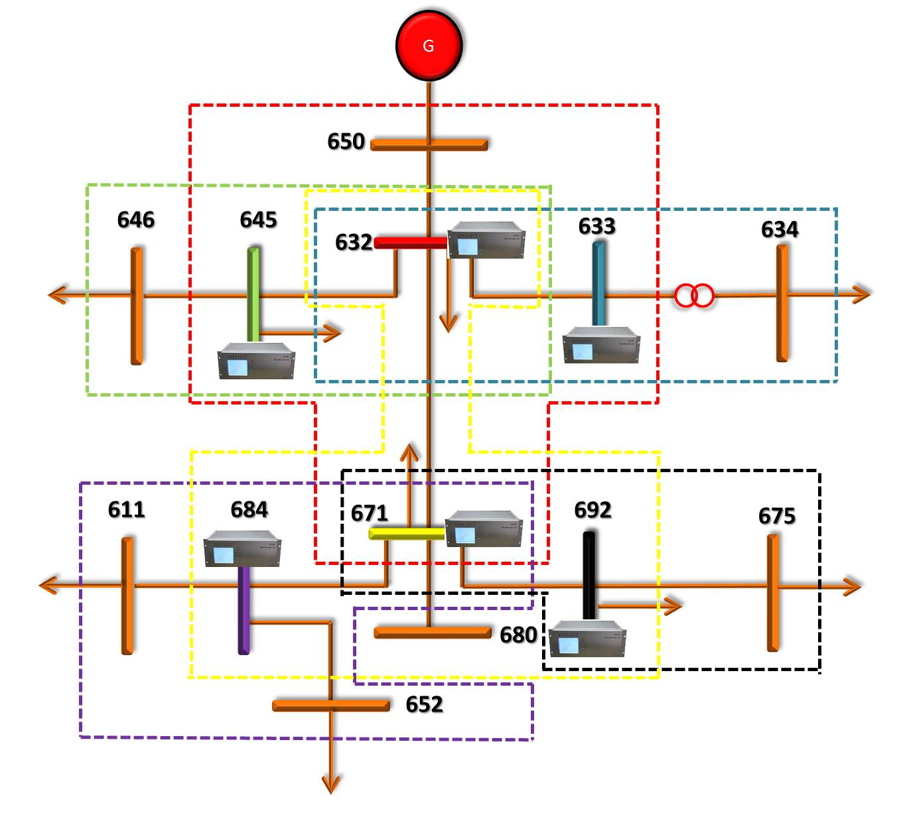

**Figura 13**. Emplazamiento de las PMUs para el caso 1. Realizada por El Autor.

Sin considerar las barras de inyección cero, el sistema IEEE de 13 barras es completamente observable si se instalan PMUs en las barras 632, 633, 671, 684 y 692.

En este caso se considera que las PMUs tienen una disponibilidad de 6 canales analógicos para la medición de las variables de tensión y corriente. En la Figura 14, se muestra el diagrama topológico de los puntos de medición en las barras de instalación de cada una de las PMUs. Para la barra 684 los canales analógicos de medida se reducen a 4, debido a que la línea que llega a dicha barra es del tipo bifásico.

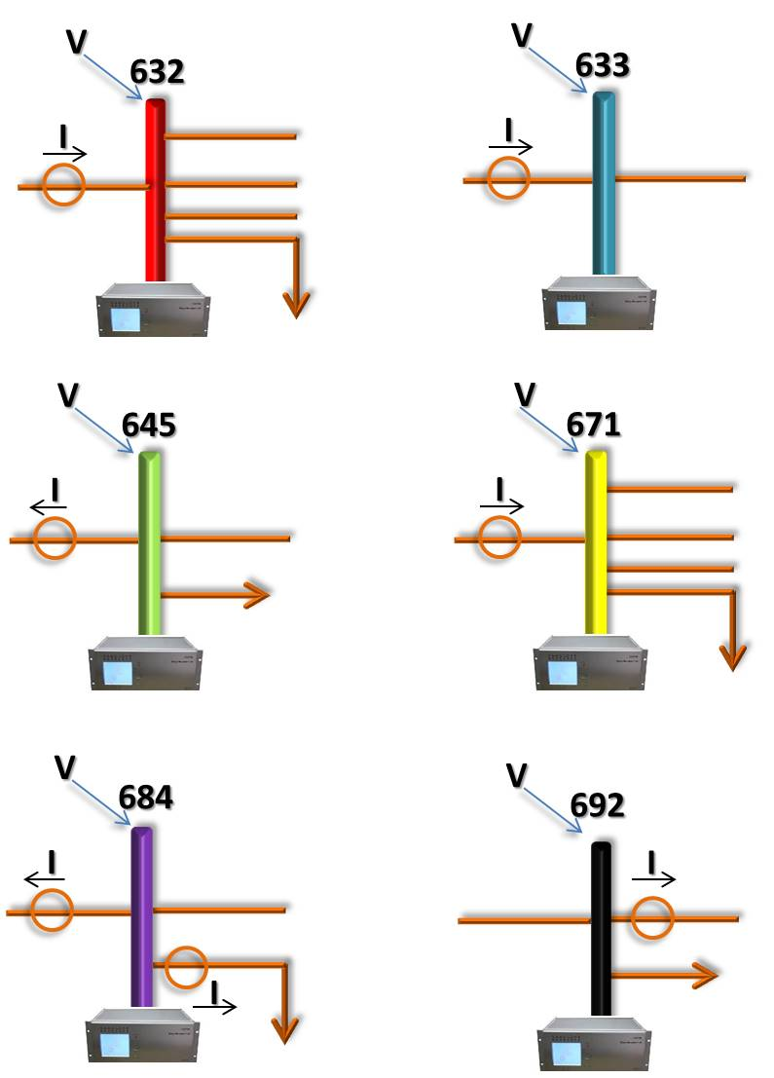

**Figura 14**. Diagrama de los puntos de medición en las barras de instalación de las PMUS. Realizada por el Autor

Las líneas punteadas de la Figura 13 indican las zonas de observabilidad de cada PMU de la siguiente manera:

* La barra 650, 645, 633 y 671 se han hecho observables por la PMU ubicada en la barra 632 (línea punteada color rojo).
* La barra 632 y 634 se han hecho observables por la PMU ubicada en la barra 633 (línea punteada color azul).
* La barra 646 y 632 se han hecho observables por la PMU ubicada en la barra 645 (línea punteada color verde).
* La barra 632, 680, 684 y 692 se han hecho observables por la PMU ubicada en la barra 671 (línea punteada color amarillo)
* La barra 671, 611 y 652 se han hecho observables por la PMU ubicada en la barra 684 (línea punteada color morado).
* La barra 671 y 675 se han hecho observables por la PMU ubicada en la barra 692 (línea punteada color negro).

La solución óptima del problema da un total de 6 PMUs, por lo cual se pretende maximizar las redundancias de medidas, ya que más de una PMU supervisa a una barra, como es el caso de la barra 645, 632, 633, 671, 684 y 692, garantizando la observabilidad completa del sistema con el mínimo número de PMUs.

A pesar de la solución obtenida, y tomando en cuenta la ubicación de los transductores de medida en cada barra, es importante notar que a partir las PMUs ubicadas en las barras 684 y 692, es posible estimar las tensiones y corrientes en la barra 671, por lo cual el número de PMUs se puede reducir a 5 unidades.

## 3.3 Caso 2 Sistema con barras de inyección cero

Para este caso se tomaran en cuenta las barras de inyección cero, donde se conoce la inyección de corriente en dichas barras (es decir, hay medidores existentes en las barras). Considerando el Sistema IEEE de 13 barras de la Figura 12, donde las barras 633, 680 y 684 tienen mediciones de corriente pero no lo suficiente para hacer que todo el sistema sea observable, el conjunto de restricciones para este caso se construyen tomando en cuenta lo siguiente:

* **Para la barra 633 de inyección cero:** Asumiendo que si se conocen las tensiones fasoriales en dos de las tres barras 632, 633 y 634, la tercera tensión fasorial se puede obtener usando la ley de corrientes de Kirchhoff en la barra 633, en el que la corriente neta inyectada es conocida.
* **Para la barra 684 de inyección cero:** Asumiendo que si se conocen las tensiones fasoriales en tres de las cuatro barras 671, 684, 611 y 652, la cuarta tensión fasorial se puede obtener usando la ley de corrientes de Kirchhoff en la barra 684, en el que la corriente neta inyectada es conocida..
* **Para la barra 680 de inyección cero:** Asumiendo que si se conocen las tensiones fasoriales en una de las dos barras 671 y 680, la segunda tensión fasorial se puede obtener usando la ley de corrientes de Kirchhoff en la barra 680, en el que la corriente neta inyectada es conocida..

En función de lo anteriormente explicado, según [39] las restricciones asociadas a las tres barras de inyección cero se pueden obtener de dos maneras: formando restricciones no lineales para las de inyección cero o un enfoque basado en una transformación de la topología del sistema.

En [39] se sugiere que la manera de obtener las restricciones no lineales para las barras de inyección cero es complicado y lleva mucho tiempo. Por lo tanto se construirán las restricciones tomando en cuenta la transformación de la topología dada en [39].

### 3.3.1 Transformación de la topología del Sistema IEEEE de 13 Barras:

El método consiste en fusionar las barras de inyección cero con algunos de sus vecinos, basándose en las tres características mencionadas anteriormente. Entonces, el Sistema IEEE de 13 Barras desde de la fusión 633 con 634 formando la barra 634’, 680 con 671 formando la barra 671’ y 684 con 611 formando la barra 611’ se muestra en la Figura 15.

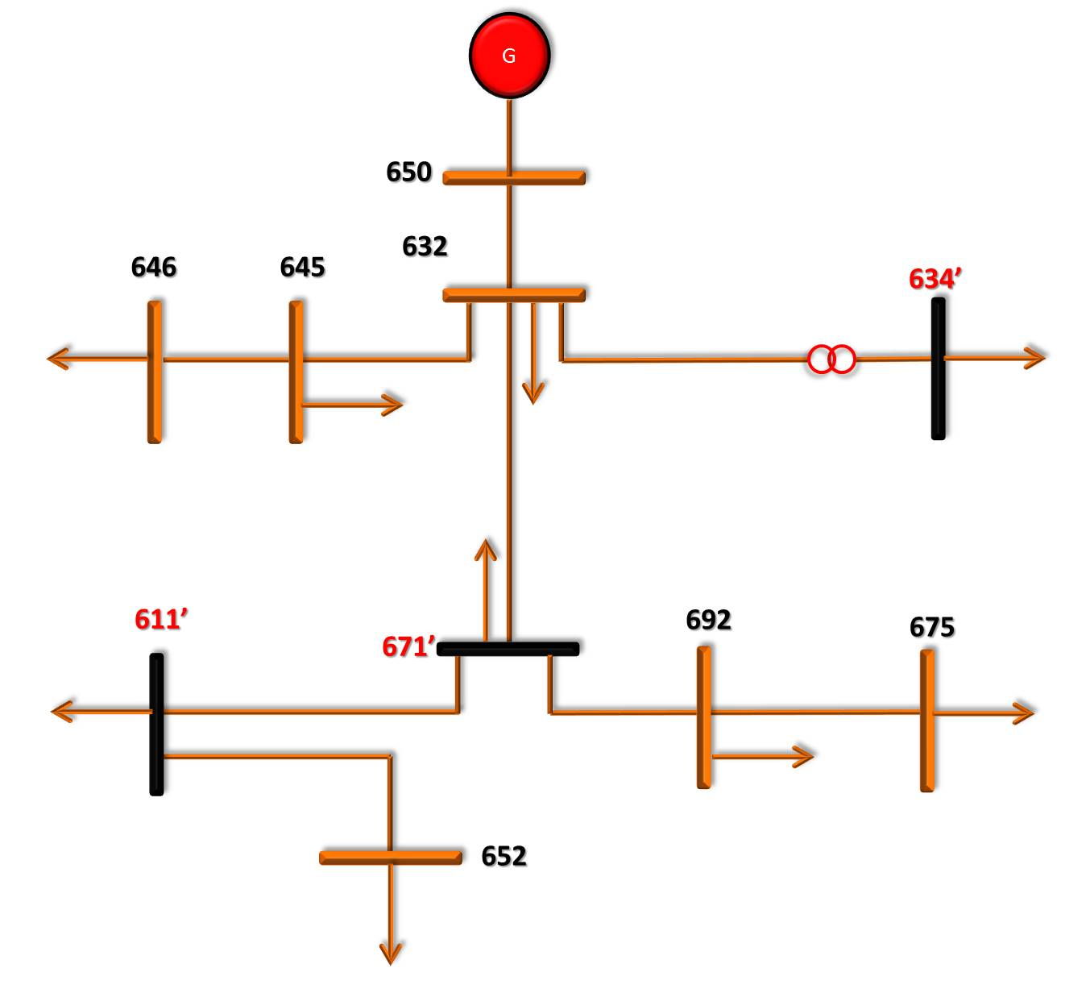

**Figura 15**. Sistema IEEE de 13 Barras luego de fusionar las barras de inyección cero. Realizado por El Autor.

Entonces la nueva matriz de conectividad es:

|  |  |  |  |  |  |  |  |  |  |  |  |  |
| --- | --- | --- | --- | --- | --- | --- | --- | --- | --- | --- | --- | --- |
| A= | 650 | 632 | 634’ | 645 | 646 | 671’ | 611’ | 652 | 692 | 675 |  | (11) |
| 1 | 1 | 0 | 0 | 0 | 0 | 0 | 0 | 0 | 0 |
| 1 | 1 | 1 | 1 | 0 | 1 | 0 | 0 | 0 | 0 |
| 0 | 1 | 1 | 0 | 0 | 0 | 0 | 0 | 0 | 0 |
| 0 | 1 | 0 | 1 | 1 | 0 | 0 | 0 | 0 | 0 |
| 0 | 0 | 0 | 1 | 1 | 0 | 0 | 0 | 0 | 0 |
| 0 | 1 | 0 | 0 | 0 | 1 | 1 | 0 | 1 | 0 |
| 0 | 0 | 0 | 0 | 0 | 1 | 1 | 1 | 0 | 0 |
| 0 | 0 | 0 | 0 | 0 | 0 | 1 | 1 | 0 | 0 |
| 0 | 0 | 0 | 0 | 0 | 1 | 0 | 0 | 1 | 1 |
| 0 | 0 | 0 | 0 | 0 | 0 | 0 | 0 | 1 | 1 |

Las restricciones a partir de la ecuación 11 son las siguientes:

|  |  |  |  |
| --- | --- | --- | --- |
|  |  |  | (12) |
|  |  |
|  |  |
|  |  |
|  |  |
|  |  |
|  |  |
|  |  |
|  |  |
|  |  |

Entonces, el problema de Programación Lineal Entera para la ubicación óptima de PMUs de este caso se puede escribir como sigue a continuación:

|  |  |
| --- | --- |
|  | (13) |
|  |
| |  |  |  |  |  |  |  |  |  |  |  |  |  |  | | --- | --- | --- | --- | --- | --- | --- | --- | --- | --- | --- | --- | --- | --- | | 1 | 1 | 0 |  | 0 | 0 | 0 | 0 | 0 | 0 |  |  |  | 1 | | 1 | 1 | 1 | 1 | 0 | 1 | 0 | 0 | 0 | 0 |  |  |  | 1 | | 0 | 1 | 1 | 0 | 0 | 0 | 0 | 0 | 0 | 0 |  |  |  | 1 | | 0 | 1 | 0 | 1 | 1 | 0 | 0 | 0 | 0 | 0 |  |  |  | 1 | | 0 | 0 | 0 | 1 | 1 | 0 | 0 | 0 | 0 | 0 |  |  |  | 1 | | 0 | 1 | 0 | 0 | 0 | 1 | 1 | 0 | 1 | 0 |  |  |  | 1 | | 0 | 0 | 0 | 0 | 0 | 1 | 1 | 1 | 0 | 0 |  |  |  | 1 | | 0 | 0 | 0 | 0 | 0 | 0 | 1 | 1 | 0 | 0 |  |  |  | 1 | | 0 | 0 | 0 | 0 | 0 | 1 | 0 | 0 | 1 | 1 |  |  |  | 1 | | 0 | 0 | 0 | 0 | 0 | 0 | 0 | 0 | 1 | 1 |  |  |  | 1 | |

Para la resolución del problema de optimización, al igual que el caso anterior, se utilizó la función de Programación Entera Binaria de Matlab (ver “*script”* en el Apéndice III), y los resultados obtenidos fueron los siguientes:

**Tabla 7**. Resultados de la optimización para el Sistema IEEE de 13 barras con efecto de las barras de inyección cero.

|  |  |  |
| --- | --- | --- |
| **Con efecto de las barras de inyecciones cero tomando en cuenta una transformación en la topología del sistema** | | |
| **Sistema** | **Nº de PMUS** | **Ubicación (Barra Nº)** |
| IEEE 13 Barras | 4 | 632, 645, 611, 692 |

El emplazamiento y las zonas de observabilidad (líneas punteadas) de cada unidad se observa en la Figura 16.

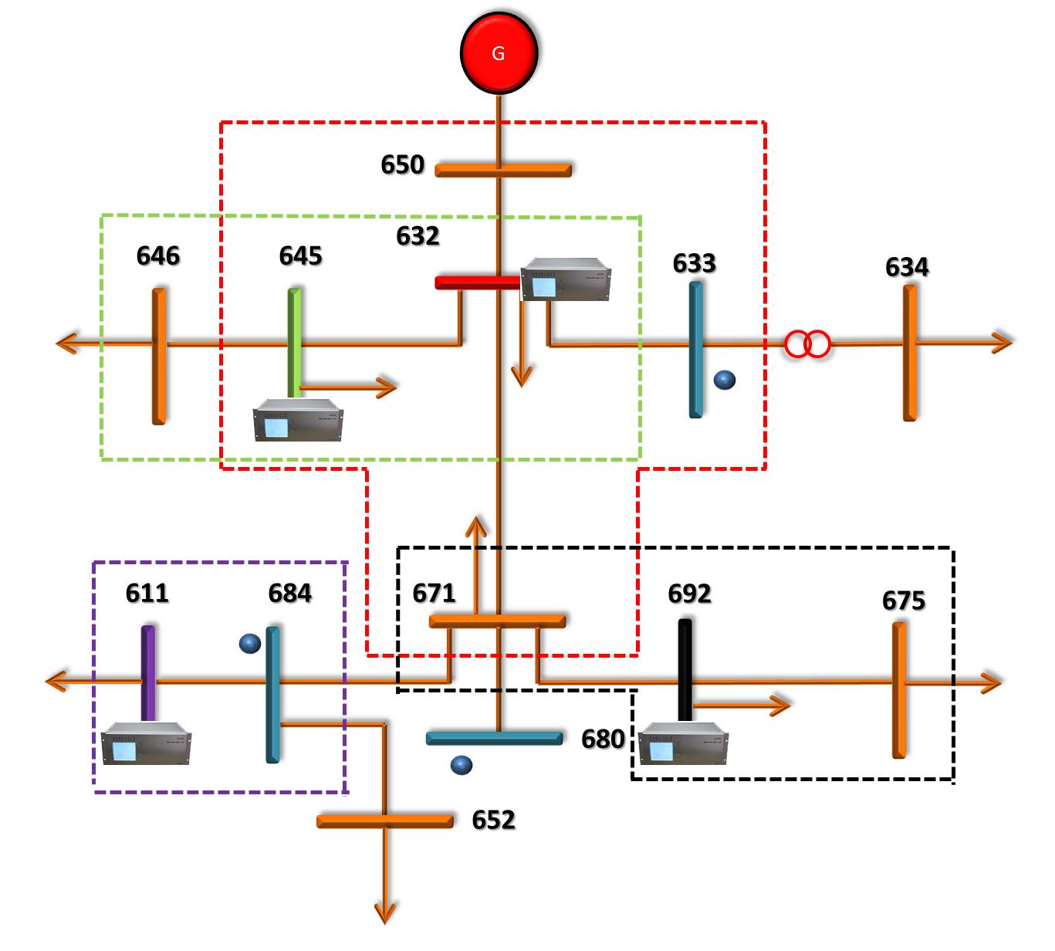

**Figura 16**. Emplazamiento de las PMUs para el caso 2. Realizada por El Autor.

Considerando las barras de inyección cero, el sistema IEEE de 13 barras es completamente observable si se instalan PMUs en las barras 632, 645, 611 y 692. En las barras fuera de las zonas punteadas se considera que las mediciones de corriente son conocidas debido a la influencia de las barras de inyección cero.

De igual forma que en el caso 1, en este caso se considera que las PMUs tienen una disponibilidad de 6 canales analógicos para la medición de las variables de tensión y corriente. En la Figura 17, se muestra el diagrama topológico de los puntos de medición en las barras de instalación de cada una de las PMUs. Para la barra 611 la PMU requerida tiene únicamente dos entradas analógicas de medición ya que la línea que llega a dicha barra es monofásica.

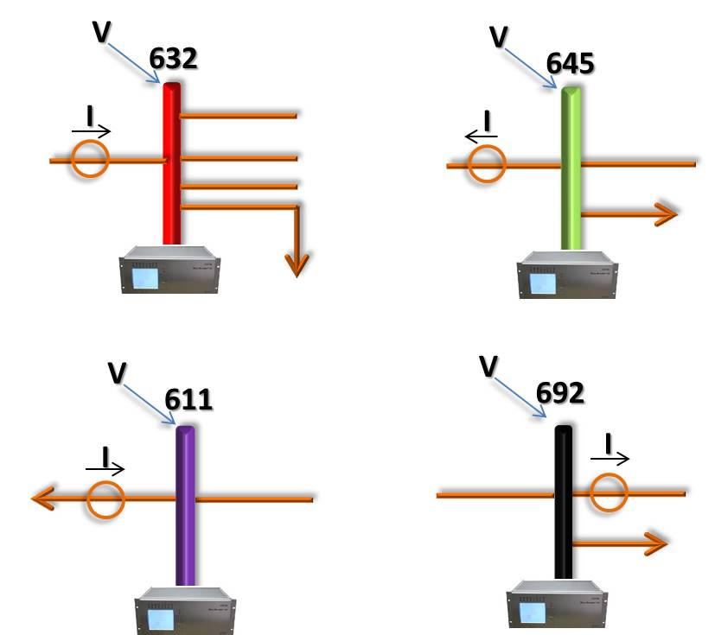

**Figura 17**. Diagrama de los puntos de medición en las barras de instalación de las PMUS. Realizada por el Autor

En el caso 1 la solución del problema arrojó 6 PMUs mientras que la solución del caso 2 arrojó 4 PMUs, por lo que al considerar las barras de inyección se reduce considerablemente el número de PMUs para un sistema dado.

## 3.4 Aplicabilidad de las PMUs

Para evidenciar la aplicabilidad de las PMUs se tomará el modelamiento de líneas en un Sistema de Distribución explicado en [54], en base a la Figura 18.

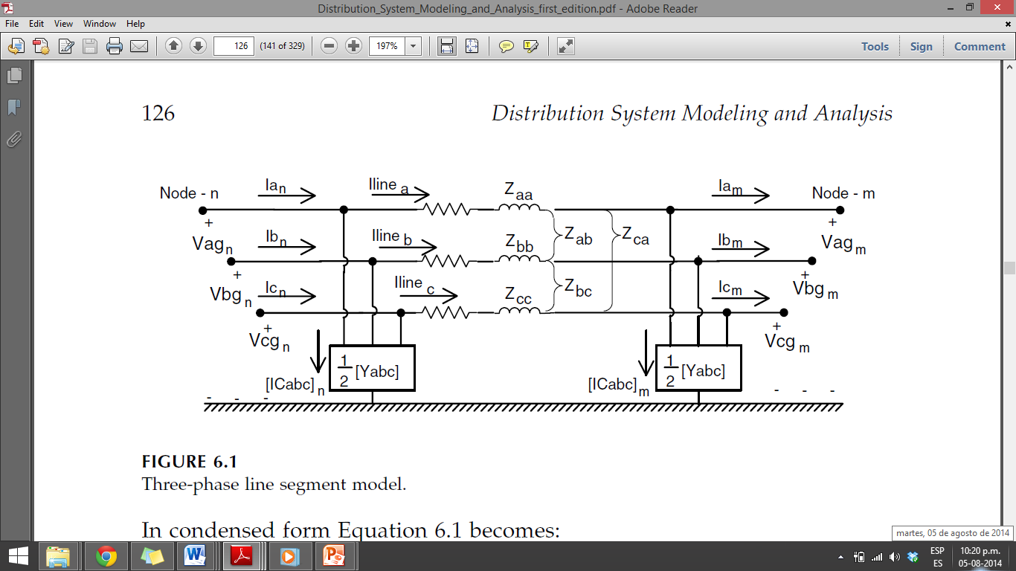

**Figura 18**. Modelo trifásico de una línea. Tomada de [54].

En la Figura 18 el nodo emisor estará denotado por el subíndice y el nodo receptor por el subíndice . Aplicando la ley de Kirchhoff de corrientes en el nodo :

|  |  |
| --- | --- |
|  | (14) |

La ecuación 14 puede ser escrita de forma lineal de la siguiente manera:

|  |  |
| --- | --- |
|  | (15) |

Y aplicando la ley de Kirchhoff de voltajes en la Figura 18 se tiene lo siguiente:

|  |  |
| --- | --- |
|  | (16) |

La ecuación 16 puede ser escrita de forma lineal de la siguiente manera:

|  |  |
| --- | --- |
|  | (17) |

Remplazando la ecuación 15 en 17:

|  |  |
| --- | --- |
|  | (18) |

Agrupando términos:

|  |  |
| --- | --- |
|  | (19) |

Siendo:

|  |  |
| --- | --- |
|  | (20) |

La ecuación 19 puede ser escrita de la siguiente manera:

|  |  |
| --- | --- |
|  | (21) |

Dónde:

|  |  |
| --- | --- |
|  | (22) |
|  | (23) |

La corriente que entra al nodo será:

|  |  |
| --- | --- |
|  | (24) |

La ecuación 24 puede ser escrita de forma lineal de la siguiente manera:

|  |  |
| --- | --- |
|  | (25) |

Remplazando la ecuación 14 en 25:

|  |  |
| --- | --- |
|  | (26) |

Remplazando la ecuación 19 en 26:

|  |  |
| --- | --- |
|  | (27) |

Agrupando términos queda:

|  |  |
| --- | --- |
|  | (28) |

La ecuación 28 puede ser escrita de la siguiente manera:

|  |  |
| --- | --- |
|  | (29) |

Dónde:

|  |  |
| --- | --- |
|  | (30) |
|  | (31) |

La ecuación 21 y 29 se pueden agrupar matricialmente de la siguiente manera:

|  |  |
| --- | --- |
|  | (32) |

La inversa de la matriz es la determinante de la matriz, escrita de la siguiente manera:

|  |  |
| --- | --- |
|  | (33) |

Usando la relación dada en la ecuación 33 y sustituyéndola en la ecuación 32 se obtiene lo siguiente:

|  |  |
| --- | --- |
|  | (34) |
|  | (35) |

Despreciando la admitancia shunt (por ser redes de distribución y tener líneas muy cortas) el modelo trifásico de la línea cambia (ver la Figura 19) y los términos matriciales quedan de la siguiente manera:

|  |  |
| --- | --- |
|  | (36) |
|  | (37) |
|  | (38) |
|  | (39) |
|  | (40) |
|  | (41) |
|  |  |

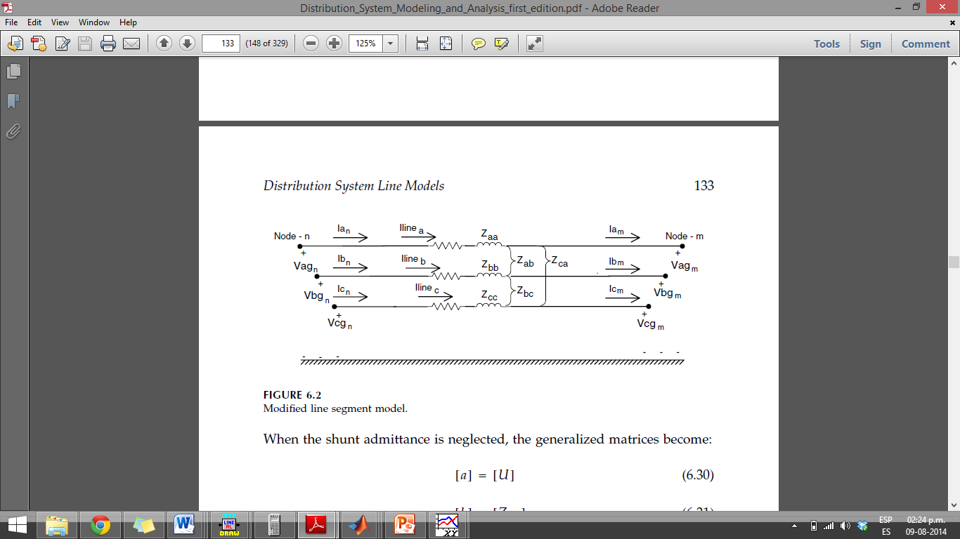

**Figura 19**. Modelo trifásico modificado de una línea. Tomada de [54].

Tomando en consideración la aproximación anterior, las ecuaciones 34 y 35 finalmente quedan la siguiente manera:

|  |  |
| --- | --- |
|  | (42) |
|  | (43) |

El modelamiento anterior se desarrolló tomando en cuenta un caso trifásico, pero su ejecución puede ser ampliada para casos bifásicos o monofásicos; si el caso es bifásico o monofásico algunos valores de la matriz deimpedancia serán cero.

Las ecuaciones 42 y 43 permitieron emular un escenario en el cual a partir de las mediciones de las PMUs es posible estimar las corrientes y tensiones en todas las barras del sistema que no se encuentran monitorizadas. A continuación se presenta la implementación del modelo explicado.

### 3.4.1 Comprobación de la observabilidad de las PMUs seleccionadas en el Caso 1.

La aplicabilidad de las PMUs se basó en la comprobación de la observabilidad del sistema a partir de las PMUs seleccionadas en el caso 1 visto en la sección 3.2. La metodología consistirá en determinar todas las tensiones y corrientes del sistema a partir de las medidas de tensión y corriente obtenidas de las PMUs ubicadas en las barras 632, 633, 645, 671, 684 y 692 del Sistema IEEE de 13 Barras. Para ello, se tomará el Sistema IEEE de 13 Barras modelado en el Software de simulación ATPDraw, cuyas características y configuración se encuentran en el Apéndice I de este trabajo. En base al sistema modelado en ATPDraw se obtuvieron las mediciones de cada una de las PMUs ubicadas en las barras ya descritas.

#### 3.4.1.1 PMU ubicada en la barra 692

El procedimiento consistió en obtener las corrientes que llegan a la barra 675 y las tensiones en dicha barra haciendo uso de las ecuaciones 39 y 40. Los datos de entrada correspondientes al nodo emisor se obtuvieron a partir de las mediciones de la PMU ubicada en la barra 692. La manera de obtener las mediciones de corrientes y de tensión de la PMU en la barra 692 y del resto de las PMUs se detalla en el apéndice II de este trabajo.

Los datos de tensión y corriente en la barra 692 medidas por la PMU fueron:

|  |  |
| --- | --- |
|  | (44) |
|  | (45) |

Utilizando las ecuaciones 42 y 43 se obtiene las tensiones y corrientes en la barra 675 (ver Figura 20) o nodo de acuerdo al modelo. El cálculo y desarrollo matricial se ejecutó en un “*script”* de Matlab el cual se adjunta en el Apéndice III.

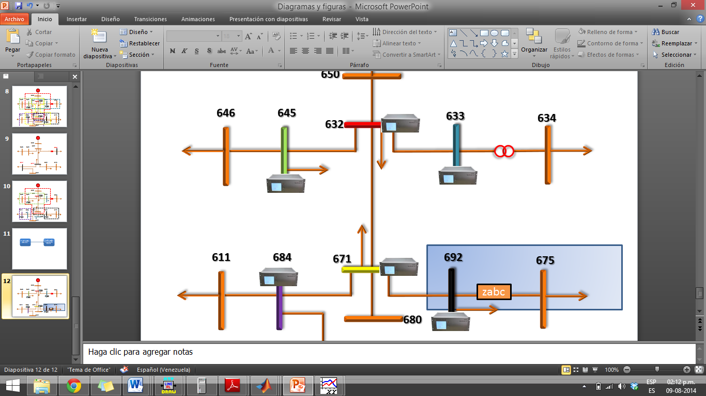

**Figura 20**. Cálculo de las tensiones y corrientes en la barra 675. Realizada por El Autor.

Las matrices [A] y [B] para el modelo de línea trifásico modificado son:

|  |  |
| --- | --- |
|  | (46) |
|  | (47) |

Como puede observarse en la Figura 20 , por lo tanto:

|  |  |
| --- | --- |
|  | (48) |

Las tensiones fase tierra en el nodo 675 calculadas dan como resultado lo siguiente:

|  |  |
| --- | --- |
|  | (49) |

Así se obtienen las tensiones en la barra 675 a partir de las mediciones de la PMU ubicada en la barra 692. Al despreciar la admitancia shunt como se explicó anteriormente, la corriente medida por la PMU de la barra 692 es la misma corriente que sale de la barra 675, por lo tanto no requiere su cálculo.

El procedimiento se repite para obtener las corrientes y tensiones de las demás barras a partir de las PMUs conectadas en la barra adyacente respectiva. En la Tabla 8 se resume el cálculo de corrientes y tensiones en el resto de las barras así como las medidas obtenidas de cada PMU. En el Apéndice III se encuentra el “*script”* en Matlab que detalla el procedimiento para calcular las tensiones y corrientes del resto de las barras.

**Tabla 8.** Comprobación de la observabilidad de las PMUs seleccionadas en el Caso 1.

|  |  |  |  |
| --- | --- | --- | --- |
| **Mediciones de tensión y corriente obtenidas de las PMUs** | | **Mediciones de tensión y corriente calculadas a partir de las mediciones de las PMUs** | |
|  |  |  |  |
|  |  |  |  |
|  |  |  |  |
|  |  |  |  |
|  |  |  |  |
|  |  |  |  |

Y de esa manera se demuestra la aplicabilidad de las PMUs sobre un caso de estudio obtenido de la IEEE. Las PMUS ubicadas en las barras 632, 633, 645, 671, 684 y 692, garantizan la observabilidad completa del sistema ya que a partir de las mediciones que estas realizan es posible obtener las tensiones y corrientes en el resto de las barras. Las mediciones de tensión y corriente calculadas se compararon con las obtenidas en la simulación del sistema en ATPDraw, pudiéndose corroborar que los resultados son apropiados.

# CAPÍTULO IV

# PROPUESTAS DESCRIPTIVAS DE LA APLICACIÓN DE PMUS EN SISTEMAS DE DISTRIBUCIÓN DE ENERGÍA ELÉCTRICA

Las unidades de medición fasorial o PMUs cuyas aplicaciones iniciales se vieron implementadas en Sistemas de Protección y Control de Área Extendida (WAMS) en sistemas de transmisión permiten ejecutar algunas de las siguientes acciones:

* Estimación de estado
* Supervisión dinámico del sistema
* Predicción de inestabilidad y control
* Protección y localización de fallas
* Monitoreo de calidad de la potencia.
* Entre otras.

Sin embargo las PMUs tienen una aplicabilidad equivalente en sistemas de distribución de energía eléctrica. Las ventajas que estas unidades de medición ofrecen, como se ha descrito en este trabajo, permiten obtener mediciones sincronizadas de fasores de tensión y corriente para proveer información al OR sobre el estado de la red eléctrica.

En la literatura se encontraron recientes investigaciones que permitieron generar propuestas descriptivas a partir del uso de PMUs en sistemas de distribución de energía eléctrica. Algunas de las investigaciones sobre la aplicabilidad de PMUs en sistemas de distribución se resumen en las siguientes secciones.

## 4.1 Aplicación de PMUs para la detección de fallas de alta impedancia en sistemas de distribución considerando el efecto del grupo vectorial del transformador.

En [56], los autores plantean un algoritmo capaz de identificar fallas de alta impedancia o HIF (High Impedance Fault, por sus siglas en inglés) a través de las mediciones de corrientes obtenidas por las PMUs.

Las fallas de alta impedancia en sistemas de distribución no son detectadas por los esquemas convencionales de protección [56], y su ocurrencia se clasifica en dos casos:

1. Cuando el conductor aéreo se rompe y cae a tierra, la corriente de la fase fallada decrece y no es detectada por los esquemas de protección asociados al alimentador (ya que la protección interpreta la disminución de corriente como disminución de la carga).
2. Cuando el conductor aéreo no se rompe y hace contacto con un objeto de alta impedancia (como por ejemplo un árbol, un edificio, una estructura), la corriente de la fase fallada aumenta y no es detectada por los esquemas de protección asociados al alimentador (ya que la protección interpreta el aumento de corriente como aumento de la carga).

Las fallas anteriormente mencionadas son de gran importancia y requieren que sean detectadas por los esquemas de protección para así preservar los elementos del sistema así como también la vida de las personas. Así mismo, los autores de esta investigación plantean un algoritmo que mediante la detección de los cambios de corrientes a través de la suma de errores entre los datos muestreados y los datos estimados que son obtenidos por los fasores capturados por las PMUs, permite caracterizar el tercer armónico de corriente, distinguiendo el aumento o disminución de la carga con la ocurrencia de una falla, y la influencia que tiene el grupo vectorial del transformador para la detección de la misma [56].

## 4.2 Ubicación optima de Unidades de Medición Fasorial para la localización de fallas en alimentadores aéreos en sistemas de distribución.

En [57] plantean un algoritmo basado en Búsqueda Adaptativa y Simulación de Montecarlo para la ubicación óptima de PMUs para la localización de fallas en redes de distribución, a través del análisis de huecos de tensión. El algoritmo propuesto se desarrolló sobre un sistema de 13,8 Kv y 134 nodos, en el que se comprueba que la ubicación óptima de estas unidades mejoraron considerablemente la ubicación de fallas en el sistema.

## 4.3 Evaluación de la Estabilidad y Protección en Redes de Distribución Futuras usando PMUs.

En [56] destacan la importancia que tiene las PMUs dentro de las redes de distribución que se desarrollaran a futuro, en el que se incorporaran cantidades cada vez mayores de GD y de sistemas que funcionan en isla. Evalúan el impacto en la estabilidad y la protección de la red mediante la pérdida de una protección de línea y la incorporación de GD. Los resultados obtenidos permitieron identificar y diferenciar transitorios de carga, cortocircuitos locales y pérdidas de condiciones en la red bajo el modelamiento de distintos escenarios.

## 4.4 Propuestas generalizadas de PMUs

Las propuestas descriptivas del uso de PMUs y sus distintas aplicaciones en sistemas de distribución según [55] se pueden resumir de la siguiente de la siguiente manera:

* Estimación de estado con las medidas de PMUs.
* Protección y monitoreo dinámico.
* Detección y localización de fallas.
* Estimación de armónicos.
* Modelamiento de carga.
* Estimación de parámetros
* Operación de lazo cerrado en circuitos de distribución.

En otro orden de ideas, el auge creciente de las SG, traerán como consecuencia la implementación y desarrollo por parte de los OR de Sistemas de Gestión de la Demanda o DMS (Distribution Management System, por sus siglas en inglés) [55], de sistemas más automatizados y de control de alimentadores (reconectadores y seccionalizadores controlados como por ejemplo), la ubicación en distintos nodos de la red de recursos energéticos distribuidos o DERs (Distributed Energy Resource, por sus siglas en ingles), con fuentes de energía alternativa como solar o viento [56], representando flujos de potencia bidireccionales, la ubicación de Almacenamiento de Energía Distribuida o DES (Distributed Energy Storage, por sus siglas en ingles). Además, la expectativa de propagación de vehículos eléctricos, y demás desarrollos que tendrán un impacto significativo sobre la planeación y operación de la red de distribución. Esto conlleva la necesidad de un sistema de monitoreo, protección, automatización y control de área extendida o WAMPAC (Wide Area Monitoring, Protection and Control, por sus siglas en inglés) mediante una Infraestructura Avanzada de Medición o AMI (Advanced Metering Infrastructure, por sus siglas en inglés) a través del uso de PMUs dentro de la red.

En base a lo anteriormente descrito, la penetración creciente de la generación distribuida traerá impactos significativos en la planeación, operación y protección de las redes de distribución. Además, la intermitencia de las plantas solares y eólicas pueden ocasionar variaciones significativas en la tensión y potencia de los alimentadores, la inyección de armónicos a la red a partir de componentes de electrónica de potencia tales como variadores de frecuencia, computadores, bombillos fluorescentes, inversores, vehículos eléctricos, entre otros, pueden aumentar la distorsión armónica total (THD) en los alimentadores y modificar la forma de onda de tensión y corriente [55].

Por lo que todo esto concebirá redes más complejas, robustas y dinámicas, de forma mallada y radial según sea el caso, con necesidades cada vez mayor de supervisión y control, haciendo que sea aún más evidente y necesario el uso de PMUs, las cuales pueden proporcionar funcionalidades y beneficios para asegurar el suministro de energía eléctrica a los usuarios de manera confiable y segura.

Finalmente, se puede decir que las aplicaciones de las PMUs en sistemas de distribución, además de tener compatibilidad con las desarrolladas en sistemas de transmisión, permiten la predicción y control de la inestabilidad en la red, protección para fallas de alta impedancia y la ubicación de la misma, así como también un monitoreo de la calidad de la energía mediante la identificación y mitigación de armónicos.

# CONCLUSIONES

Luego de realizar el estudio de las metodologías basadas en la ubicación óptima de Unidades de Medición Fasorial o PMUs en sistemas de distribución de energía eléctrica, se presentan algunas conclusiones como:

1. Los métodos de OPP están clasificados en métodos matemáticos y heurísticos modelados mediante una función objetivo, distintos tipos de restricciones (caída de una línea, consideración de mediciones de flujo existentes, barras de inyección cero, capacidad de entradas de las PMUs, entre otras) y una matriz de conectividad. En general, el problema de optimización pretende garantizar la observabilidad completa e incompleta del sistema o las redundancias de las medidas.
2. Las investigaciones y aportes sobre los métodos de OPP se fundamentan en algoritmos genéticos, recocido simulado, búsqueda tabú, árbol de búsqueda, y principalmente en métodos basados en programación entera.
3. Los métodos de programación lineal entera fueron los más desarrollados en la literatura por su facilidad de ejecución. Por ello en esta investigación se desarrolló un algoritmo basado en este método.
4. El Sistema IEEE de 13 Barras sirve para evidenciar un caso ilustrativo sobre el desarrollo de un algoritmo de programación entera y una aplicabilidad de las muchas que pueden tener las PMUs dentro de un Sistema de Distribución de Energía Eléctrica.
5. Se cuenta con una clasificación y estado del arte de los métodos de OPP encontrados en la literatura según su autor, año de publicación y sus aportes. De esto se puede distinguir que en los últimos años se ha abierto campo los métodos de OPP sobre los sistemas de potencia, y su importancia ha aumentado con la implementación de PMUs en las redes inteligentes.

1. Las Unidades de Medición Fasorial o PMUS, tienen en el mercado más de 20 años, y su aplicabilidad a lo largo de este tiempo se enfocó en la supervisión y control de sistemas de transmisión mediante la implementación de sistemas de monitoreo de área extendida o WAMS constituidos por PMUS, PDCs y sus canales de comunicación principalmente. Recientemente su aplicación se está redireccionando hacia los sistemas de distribución.
2. El uso de las PMUs en sistemas de transmisión y distribución es cada vez más frecuente en países de América Latina, y Colombia no escapa de esta realidad. Aunque su implementación a veces es frenada por factores económicos, aun así su aplicación está en fase de prueba en muchos de estos países, por lo que no cabe duda que su puesta en servicio formará parte fundamental para la supervisión y control de los Sistemas de transmisión y de distribución en diseños futuros.
3. Para el desarrollo de las SG el uso de PMUs es sumamente necesario, ya que el uso de la tecnología fasorial en tiempo real permite tener muchas aplicaciones que mejoran la supervisión y control del sistema y por ende la calidad del suministro de energía eléctrica. Además, la información recolectada por las PMUs permitirán al OR diseñar y desarrollar planes de expansión, aumentar el uso de sus activos de manera óptima, reducir costos y perdidas, así como también le permitirán diseñar acciones para mitigar cualquier tipo de fallas dentro del sistema.
4. Con el desarrollo de las SG y las PMUs se busca que las redes de distribución actuales, las cuales se caracterizan por ser pasivas, desbalanceadas y con flujos de potencia unidireccionales, por tener poca supervisión, pasen a ser redes más inteligentes caracterizadas por ser altamente activas, con flujos de potencia bidireccionales, que permitan la operación en isla y el control sobre los distintos recursos energéticos del sistema.

# REFERENCIAS BIBLIOGRAFÍCAS

[1] Carlos A. Lozano, Ferley Castro A, Sindi L. Ramírez, “*Unidades de medición fasorial (PMU)*”, Revista El Hombre y la Maquina N° 38, Escuela de Ingeniería Eléctrica y Electrónica de la Universidad del Valle, Cali, Colombia, pág.: 67, Enero – Abril 2012.

[2] Phadke, A.G., Thorp, J.S., and Adamiak, M.G., “*A new measurement technique for tracking voltage phasors, local system frequency, and rate of change of frequency*”, IEEE Transactions on PAS. Vol. 102, No. 5, págs.: 1025–1038, Mayo 1983.

[3] A.G Phadke y J.S. Thorp. “*Synchronized Phasor Measurements and Their Applications*”, New York: Springer Science Business Media, LLC, 2008.

[4] A. G. Phadke, “*Synchronized phasor measurements in power systems*”, Computer Applications in Power, IEEE, vol 6, no. 2, pags: 10-15, 1993

[5] Roberto Cimadevilla, “*Fundamentos de la medición de sincrofasores*”. XIII ERIAC, pág.: 1, 2009.

[6] https://www.selinc.com/synchrophasors/faq/?LangType=1034

Contiene la definición y funcionamiento de sincrofasores.

Consultado el 06/07/2014.

[7] Rafael Quintanilla A., “*Sistemas de Transporte Inteligentes Medición Sincronizada de Fasores*”. IEEC, pág.: 5, 2005.

[8] Samuel Sánchez Moreno y Ramón A. León, “*Aspectos Técnicos de una WAMS de PMU’s*”. Paper informativo. Año no especificado.

[9] German E. Velandìa Q., “*Análisis de aplicaciones relativas a la estabilidad de sistemas de potencia basadas en Unidades de Medición Fasorial*”. Tesis de grado de Maestría de Ingeniería Eléctrica, pág.: 26, 2009.

[10] G. J. Araque y R. Barba, “*Unidades de Medición Fasorial - PMU*”. Paper de la Corporación Centro Nacional de Control de Energía de Ecuador - CENACE, pág.: 47, Año no especificado.

[11] Marco V. Vega L., “*Unidad de medición Fasorial (PMU), su desarrollo, aplicaciones y empleo en América Latina*”. Trabajo de grado de la Universidad de Costa Rica, pág.: 34, 2009.

[12] Ramón León, Jorge E. Gómez, Jorge W. González, Gabriel J. López y Marisol Osorio, “*Proyecto Sistema de Respaldo Nacional ante Eventos de Gran Magnitud SIRENA*”. Seminario Oscilaciones en Colombia XM Los Expertos en Mercados. 2010.

[13] Saikat Chakrabarti, Elias Kyriakides, Tianshu Bi, Deyu Cai y Vladimir Terzija, “*Measurements get together”.* IEEE power & energy magazine, 7(1). pp. 41-49. 2009.

[14] Farrok Aminifar, Mahmud Fotuhi-Firuzabad y Mohammad Shahidehpour, “Contingency-Constraiden PMU Placement in Power Networks”. IEEE Transactions on Power Systems, Vol 25, N° 1, pág. 516-523, Febrero 2010.

[15] Nikolaos M. Manousakis, George N. Korres y Pavlos S, Georgilakis, “Taxonomy of PMU Placement Methodologies”. IEEE Transactions on Power Systems, Vol 27, N° 2, pág. 1070-1077, Mayo 2012.

[16] M.A Campos y M.A Arias, “*Ubicación Óptima de Unidades de Medición Fasorial aplicando Swarm Intelligence*”*.* Congreso IEEE Latino Americano T&D 2010, Noviembre 2010.

[17] Ramón Alfonso Gallego Rendón, Rubén Augusto Romero Lázaro, Antonio H. Escobar Zuluaga, “Optimización en Sistemas Eléctricos I: (Programación Lineal)”. Universidad Tecnología de Pereira. 2003.

[18] Singiresu S. Rao, “*Engineering Optimization, theory and practice*”. John Wiley & Sons, Inc. 4ta Edición. 2009.

[19] http://es.wikipedia.org/wiki/Algoritmo_gen%C3%A9tico

Contiene el funcionamiento de Algoritmo Genético.

Visitado el 08/05/2014.

[20] F.J. Marın, F. Garcıa Lago, G. Joya y F. Sandoval, “Genetic algorithms for optimal placement of phasor measurement units in electrical networks”. ELECTRONICS LETTERS 18th September 2003 Vol. 39 No. 19

[21] Farrokh Aminifar*,* Caro Lucas*,* Amin Khodaei y Mahmud Fotuhi-Firuzabad*.*, “Optimal Placement of Phasor Measurement Units Using Immunity Genetic Algorithm”. IEEE TRANSACTIONS ON POWER DELIVERY, VOL. 24, NO. 3, JULY 2009

[22] K S Sajan y Barjeev Tyagi, “Optimal placement of PMU with optimal branch current phasors for complete and incomplete Observability”. [Power and Energy Society General Meeting IEEE](http://ieeexplore.ieee.org/xpl/mostRecentIssue.jsp?punumber=6027502), 24-29 July 2011

[23] Zhen Zhao y Elham B. Makram, “Optimal PMU Placement Considering Number of Analog Channels”, North American Power Symposium (NAPS). Agosto 2011.

[24] Ganga Reddy Tankasala, Sridhar Sanisetty y Varun Kumar Vala, “Optimal Placement of Phasor Measurement Units for State Estimation using Artificial Intelligence Techniques”. International Journal of Scientific & Engineering Research, Volume 3, Issue 2, February-2012

[25] http://es.wikipedia.org/wiki/Algoritmo_de_recocido_simulado

Contiene la definición y descripción generalizada del Algoritmo Recocido Simulado.

Visitado el 10/05/2014.

[26] T. L. Baldwin, L. Mili, M.B. Boisen Jr y R. Adapa, “Power System Observability With Minimal Phasor Measurement Placement”. IEEE Transactions on Power Systems, Vol. 8, No. 2, Mayo 1993.

[27] Reynaldo F. Nuquiy Arun G. Phadke, “Phasor Measurement Unit Placement Techniques for Complete and Incomplete Observability. IEEE TRANSACTIONS ON POWER DELIVERY, VOL. 20, NO. 4, OCTOBER 2005

[28] http://es.wikipedia.org/wiki/B%C3%BAsqueda_tab%C3%BA

Contiene la definición y descripción generalizada del Algoritmo de Búsqueda Tabu.

Visitado el 10/05/2014.

[29] J. Peng, Y. Sun, y H. F.Wang, “Optimal PMU placement for full network observability using Tabu search algorithm,” *Int. J. Elect. Power Energy Syst.*, vol. 28, no. 4, pp. 223–231, May 2006.

[30] Nikolaos C. Koutsoukis, Nikolaos M. Manousakis, Pavlos S. Georgilakis y George N. Korres, “ Numerical observability method for optimal Phasor measurement units placement using recursive Tabu search method”. [Generation, Transmission & Distribution, IET](http://ieeexplore.ieee.org/xpl/RecentIssue.jsp?punumber=4082359) (Volume:7 ,  [Issue: 4](http://ieeexplore.ieee.org/xpl/tocresult.jsp?isnumber=6530977)) Date of Publication: April 2013.

[31] Jian-ming Wang, Li Chuandong y Jian Zhang, “Optimal Phasor Measurement Unit Placement by an Improved PSO Algorithm”.[Power and Energy Engineering Conference (APPEEC), 2012 Asia-Pacific](http://ieeexplore.ieee.org/xpl/mostRecentIssue.jsp?punumber=6304951). Date of Conference: 27-29 March 2012.

[32] M. Hajian, A. M. Ranjbar, T. Amraee, and A. R. Shirani, “Optimal Placement of Phasor Measurement Units: Particle Swarm Optimization Approach”. Intelligent Systems Applications to Power Systems, 2007. ISAP 2007. International Conference on Nov. 2007.

[33] Gomathi Venugopal, Ramachandran Veilumuthu y Chellammal Arumugam, “Optimal Location of PMUs for Complete Observability of Power System Sub Network”. College of Engineering, Anna University/Department of Electrical and Electronics Engineering, Chennai, India. ACEEE International Journal on Control System and Instrumentation, Vol. 1, No. 1, Julio 2010.

[34] Mert Korkalı y Ali Abur, “Impact of Network Sparsity on Strategic Placement of Phasor Measurement Units with Fixed Channel Capacity”.Department of Electrical and Computer Engineering Northeastern University. Circuits and Systems (ISCAS), Proceedings of 2010 IEEE International Symposium on. May 30 2010-June 2 2010.

[35] Sadegh Azizi, Ahmad Salehi Dobakhshari*,* S. ArashNezam Sarmadi y Ali Mohammad Ranjbar, “Optimal PMU Placement by an Equivalent Linear Formulation for Exhaustive Search”. IEEE TRANSACTIONS ON SMART GRID, VOL. 3, NO. 1, MARCH 2012.

[36] K. Mazlumi, H. Askarian Abyaneh, S. H. H. Sadeghi, y S. S. Geramian, “Determination of Optimal PMU Placement for Fault-Location Observability”. Electrical Engineering Department of Amirkabir University of Technology, Tehran, Iran. Abril 2008.

[37] Bei Xu and Ali Abur Observability Analysis and Measurement Placement for Systems with PMUs. Department of Electrical Engineering Texas A&M University. 2004.

[38] Jian Chen y Ali Abur, “Improved bad data processing via strategic placement of PMUs”. Dept. of Electr. Eng., Texas A&M Univ., College Station, TX, USA. Power Engineering Society General Meeting, 2005. IEEE 12-16 June 2005 509 - 513 Vol. 1.

[39] Bei Xu y Ali Abur, “Optimal Placement of Phasor Measurement Units for State Estimation”, Power Systems Engineering Research Center, Octubre 2005.

[40] Sanjay Dambhare, Devesh Dua, Rajeev Kumar Gajbhiye y S. A. Soman “Optimal Zero Injection Considerations in PMU Placement: An ILP Approach”. Electrical Engineering Department Indian Institute of Technology Bombay, India. 16th PSCC, Glasgow, Scotland, July 14-18, 2008

[41] B. Gou, “Generalized integer linear programming formulation for optimal PMU placement,” IEEE Trans. Power Syst., vol. 23, no. 3, pp. 1099–1104, Aug. 2008.

[42] Mert Korkali y Ali Abur, “Placement of PMUs with Channel Limits”. Department of Electrical and Computer Engineering, Northeastern University, Boston. 2009.

[43] Roozbeh Emamiy Ali Abur*,* “Robust Measurement Design by Placing Synchronized Phasor Measurements on Network Branches”. IEEE Transactions on Power Systems, Vol. 25, No. 1, Febrero 2010

[44] Farrokh Aminifar, Mahmud Fotuhi-Firuzabad*,* Mohammad Shahidehpour *y* Amin Khodaei, “Probabilistic Multistage PMU Placement in Electric Power Systems”. IEEE TRANSACTIONS ON POWER DELIVERY, VOL. 26, NO. 2, APRIL 2011 841

[45] K.Mazlumi, H. Vahedi y S. M. Ezzati, “Optimal Placement of PMUs in Power Systems Using Heuristic Algorithms and Mixed Integer Non Linear Programming Methods”. Electrical Engineering/Electronics Computer Telecommunications and Information Technology (ECTI-CON), 2010 International Conference on. 19-21 May 2010. Page(s):805 – 809.

[46] S. Mehdi Mahaei y M. Tarafdar Hagh, “Minimizing the number of PMUs and their optimal placement in power systems”. Department of Electrical Engineering, Ahar Branch, Islamic Azad University, Ahar, Iran. Octubre 2011.

[47] Rajesh Kavasseri *y* Sudarshan K. Srinivasan, “Joint Placement of Phasor and Power Flow Measurements for Observability of Power Systems”, IEEE TRANSACTIONS ON POWER SYSTEMS, VOL. 26, NO. 4, NOVEMBER 2011.

[48] Abdul-Aziz Fish, S.Chowdhury, y S.P.Chowdhury, “Optimal PMU Placement in a Power Network for Full System Observability”. 2011

[49] Behrouz Moarref, Amin Mehdipour y Marzieh Yazdanipour, “Using Branch and Bound Method and Optimal Placement of Phasor Measurement Unit of Power Network in Khouzestan Province in Iran”, 2012 IEEE International Conference on Power Electronics, Drives and Energy Systems December16-19, 2012, Bengaluru, India

[50] J. S. Bhonsle y A. S. Junghare, “A Novel Approach for the Optimal PMU Placement using Binary Integer Programming Technique” International Journal of Electrical and Electronics Engineering (*IJEEE*) ISSN (*PRINT*): 2231 – 5284, Vol-1, Iss-3, 2012

[51] Nima Amin y Mahdi Banejad, “Generalized Formulation for Optimal Placement of PMUs Considering Single Unit or Single Branch Outage” Electrical Engineering (ICEE), 2013 21st Iranian Conference on, Mayo 2013

[52] Pathirikkat Gopakumar, G. Surya Chandra, M. Jaya Bharata Reddy, Dusmata Kumar Mohanta, “*Optimal placement of PMUs for the smart grid implementation in indian power grid - A case study*”. Department of Electrical and Electronics Engineering, National Institute of Technology, Tiruchirappalli, 620015, Tamil Nadu, India. Energy 2013, 7(3): 358–372

[53] S. Azizi, G. B. Gharehpetian y A. Salehi Dobakhshari, “Optimal Integration of Phasor Measurement Units in Power Systems Considering Conventional Measurements”, IEEE TRANSACTIONS ON SMART GRID, VOL. 4, NO. 2, JUNE 2013

[54] William H. Kersting, “Distribution System Modeling and Analysis”, CRC Press LLC, 2002, pag 125, Cap. 6.

[55] Sánchez-Ayala, G, Aguero, J.R., Elizondo, D.y Lelic M., “Current Trends on Applications of PMUs in Distribution Systems”, Innovative Smart Grid Technologies (ISGT), 2013 IEEE PES, Date of Conference: 24-27 Feb. 2013, Page(s): 1 – 6.

[56] Feng Ding y C. D. Booth, “Applications of PMUs in Power Distribution Networks with Distributed Generation”, UPEC 2011 ∙ 46th International Universities' Power Engineering Conference ∙ 5-8th September 2011 ∙ Soest ∙ Germany.

[56] Zanjani M.G.M. , Karegar H.K. , Niaki, H.A. y  Zanjani M.G.M., “pplication of PM Us for High Impedance Fault Detection of Distribution Network by Considering Effect of Transformer Vector Group”, Electrical Power Distribution Networks (EPDC), 2013 18th Conference on Publication Year: 2013 , Page(s): 1 – 7.

[57] A. A. P. Bíscaro, R. A. F. Pereira y J. R. S. Mantovani, “Optimal Phasor Measurement Units Placement for Fault Location on Overhead Electric Power Distribution Feeders”, [Transmission and Distribution Conference and Exposition: Latin America (T&D-LA), 2010 IEEE/PES](http://ieeexplore.ieee.org/xpl/mostRecentIssue.jsp?punumber=5753403), Publication Year: 2010 , Page(s): 37 – 43.

[58] IEEE Distribution Planning Working Group Report, “Radial distribution test feeders”, IEEE Transactions on Power Systems,, Agosto 1991, Vol. 6, Number 3, pág. 975-985.

# APÉNDICE I

Para evidenciar la aplicabilidad de las PMUs en un sistema de distribución se tomó el Sistema IEEE de 13 Barras a 4.16 kV [58], el cual contiene alimentadores aéreos y subterráneos que surten de energía a cargas concentradas y distribuidas, un regulador de tensión, banco de capacitores y un transformador, y cuyo diagrama unifilar es el siguiente:

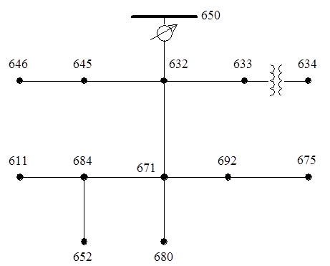

**Figura I-1.** Diagrama unifilar del Sistema IEEE de 13 Barras. Tomada de [55].

Los parámetros y configuraciones del Sistema de Distribución IEEE de 13 Barras modelados en ATPDraw son los que se muestran en las Tablas I-1, I-2, I-3, I-4, I-5, I-6, I-7, I-8, I-9, I-10, I-11, I-12 e I-13.

**Tabla I-1.** Configuraciones de las líneas aéreas.

|  |  |
| --- | --- |
| **ID del espaciamiento** | **Tipo** |
| 500 | Trifásico, 4 hilos |
| 505 | Bifásico, 3 hilos |
| 510 | Monofásico, 2 hilos |

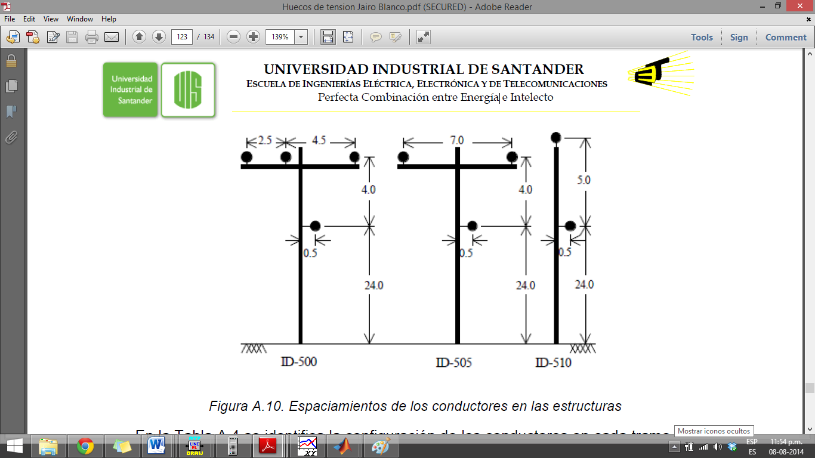

**Figura I-2.** Configuración de los conductores aéreos en las estructuras. Tomada de [55].

**Tabla I-2.** Configuraciones de las líneas subterráneas.

|  |  |
| --- | --- |
| **ID de espaciamiento** | **Tipo** |
| 515 | Trifásico, 3 Cables |
| 520 | Monofásico, 2 Cables |

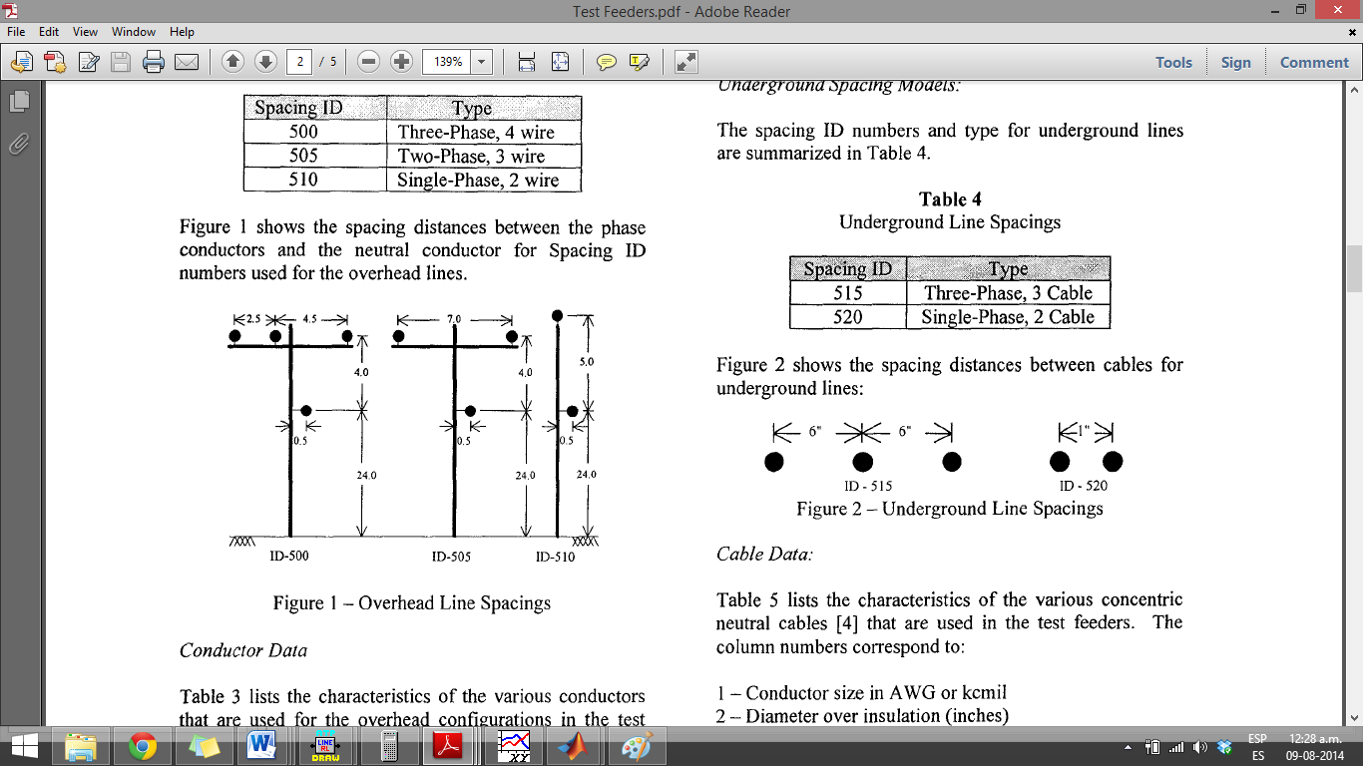

**Figura I-3.** Configuración de los espaciamientos de los conductores subterráneos en los ductos. Tomada de [55].

**Tabla I-3.** Datos de los conductores

|  |  |  |  |  |  |
| --- | --- | --- | --- | --- | --- |
| **Tamaño del conductor en AWG o kcmil.** | **Tipo de conductor** | **Resistencia de 60 Hz a 50 grados C (ohms/mile)** | **Diámetro exterior del conductor (pulgadas)** | **GMR** | **Ampacidad a 50 grados C (Amp)** |
| 1,000 | AA | 0.105 | 1.15 | 0.0368 | 698 |
| 556.5 | ACSR | 0.1859 | 0.927 | 0.0313 | 730 |
| 500 | AA | 0.206 | 0.813 | 0.026 | 483 |
| 336.4 | ACSR | 0.306 | 0.721 | 0.0244 | 530 |
| 250 | AA | 0.410 | 0.567 | 0.0171 | 329 |
| # 4/0 | ACSR | 0.592 | 0.563 | 0.00814 | 340 |
| # 2/0 | AA | 0.769 | 0.414 | 0.0125 | 230 |
| # 1/0 | ACSR | 1.12 | 0.398 | 0.00446 | 230 |

·

**Tabla I-4.** Datos de Cables Concéntricos 15 kV All Aluminium (AA)

|  |  |  |  |  |  |
| --- | --- | --- | --- | --- | --- |
| **Tamaño del conductor en AWG o kcmil.** | **Diámetro sobre el aislamiento (pulgadas)** | **Diámetro sobre el apantallamiento (pulgadas)** | **Diámetro exterior (pulgadas)** | **1/3 Neutro de Cobre (Nº x AWG)** | **Ampacidad en ducto de 4 pulgadas** |
| 2(7x) | 0.78 | 0.85 | 0.98 | 6 x 14 | 135 |
| 1/0(19x) | 0.85 | 0.93 | 1.06 | 6 x 14 | 175 |
| 2/0(19x) | 0.90 | 0.97 | 1.10 | 7 x 14 | 200 |
| 250(37x) | 1.06 | 1.16 | 1.29 | 13 x 14 | 260 |
| 500(37x) | 1.29 | 1.39 | 1.56 | 16 x 12 | 385 |
| 1000(61x) | 1.64 | 1.77 | 1.98 | 20 x 10 | 550 |

· **Tabla I-5.** Configuraciones de las líneas aéreas.

|  |  |  |  |  |
| --- | --- | --- | --- | --- |
| **Config.** | **Disposición** | **Fase**  **ACSR** | **Neutro**  **ACSR** | **ID de Espaciamiento** |
| 601 | B A C N | 556,500 26/7 | 4/0 6/1 | 500 |
| 602 | C A B N | 4/0 6/1 | 4/0 6/1 | 500 |
| 603 | C B N | 1/0 | 1/0 | 505 |
| 604 | A C N | 1/0 | 1/0 | 505 |
| 605 | C N | 1/0 | 1/0 | 510 |

**Tabla I-6.** Configuraciones de las líneas subterráneas.

|  |  |  |  |  |
| --- | --- | --- | --- | --- |
| **Config.** | **Disposición** | **Cable** | **Neutro** | **ID de** |
| 606 | A B C N | 250,000 AA, CN | Ninguno | 515 |
| 607 | A N | 1/0 AA, TS | 1/0 Cu | 520 |

**Tabla I-7.** Configuraciones de las líneas en el sistema.

|  |  |  |  |
| --- | --- | --- | --- |
| **Nodo A** | **Nodo B** | **Longitud(pies)** | **Config.** |
| 632 | 645 | 500 | 603 |
| 632 | 633 | 500 | 602 |
| 633 | 634 | 0 | XFM-1 |
| 645 | 646 | 300 | 603 |
| 650 | 632 | 2000 | 601 |
| 684 | 652 | 800 | 607 |
| 632 | 671 | 2000 | 601 |
| 671 | 684 | 300 | 604 |
| 671 | 680 | 1000 | 601 |
| 671 | 692 | 0 | Switch |
| 684 | 611 | 300 | 605 |
| 692 | 675 | 500 | 606 |

**Tabla I-8.** Datos del transformador.

|  |  |  |  |  |  |
| --- | --- | --- | --- | --- | --- |
|  | **kVA** | **kV-alta** | **kV-baja** | **R - %** | **X - %** |
| **Subestación:** | 5,000 | 115 - D | 4.16 Gr. Y | 1 | 8 |
| **XFM -1** | 500 | 4.16 – Gr.W | 0.48 – Gr.W | 1.1 | 2 |

**Tabla I-9.** Datos de los capacitores.

|  |  |  |  |
| --- | --- | --- | --- |
| **Nodo** | **Fase-A** | **Fase -B** | **Fase -C** |
|  | **kVAr** | **kVAr** | **kVAr** |
| 675 | 200 | 200 | 200 |
| 611 |  |  | 100 |
| Total | 200 | 200 | 300 |

**Tabla I-10.** Datos del regulador.

|  |  |  |  |
| --- | --- | --- | --- |
| **ID del regulador:** | **1** |  |  |
| Segmento de línea: | 650 - 632 |  |  |
| Ubicación: | 50 |  |  |
| Fases: | A - B -C |  |  |
| Conexión: | 3-Ph,LG |  |  |
| Fase monitoreada: | A-B-C |  |  |
| Ancho de banda: | 2.0 volts |  |  |
| Valor primario del TP: | 20 |  |  |
| Valor primario del Tc: | 700 |  |  |
| Ajustes del compensador: | Ph-A | Ph-B | Ph-C |
| R - ajuste: | 3 | 3 | 3 |
| X - ajuste: | 9 | 9 | 9 |
| Nivel de voltaje: | 122 | 122 | 122 |

Para describir las cargas se utilizó los siguientes códigos:

**Tabla I-11.** Códigos para el modelamiento de las cargas.

|  |  |  |
| --- | --- | --- |
| **Código** | **Conexión** | **Modelo** |
| Y-Z | Y | Impedancia constante |
| Y-Z | Y | Impedancia constante |
| Y-Z | Y | Impedancia constante |
| Y-Z | Delta | Impedancia constante |
| Y-Z | Delta | Impedancia constante |
| Y-Z | Delta | Impedancia constante |

**Tabla I-12.** Datos de cargas concentradas.

|  |  |  |  |  |  |  |  |
| --- | --- | --- | --- | --- | --- | --- | --- |
| **Nodo** | **Carga** | **Fase-1** | **Fase -1** | **Fase -2** | **Fase -2** | **Fase -3** | **Fase -3** |
|  | **Modelo** | **kW** | **kVAr** | **kW** | **kVAr** | **kW** | **kVAr** |
| 634 | Y-Z | 160 | 110 | 120 | 90 | 120 | 90 |
| 645 | Y-Z | 0 | 0 | 170 | 125 | 0 | 0 |
| 646 | Y-Z | 0 | 0 | 230 | 132 | 0 | 0 |
| 652 | Y-Z | 128 | 86 | 0 | 0 | 0 | 0 |
| 671 | Y-Z | 385 | 220 | 385 | 220 | 385 | 220 |
| 675 | Y-Z | 485 | 190 | 68 | 60 | 290 | 212 |
| 692 | Y-Z | 0 | 0 | 0 | 0 | 170 | 151 |
| 611 | Y-Z | 0 | 0 | 0 | 0 | 170 | 80 |
|  | **TOTAL** | 1158 | 606 | 973 | 627 | 1135 | 753 |

**Tabla I-13.** Datos de cargas distribuidas.

|  |  |  |  |  |  |  |  |  |
| --- | --- | --- | --- | --- | --- | --- | --- | --- |
| **Nodo A** | **Nodo B** | **Carga** | **Fase-1** | **Fase -1** | **Fase -2** | **Fase -2** | **Fase -3** | **Fase -3** |
|  |  | Modelo | kW | kVAr | kW | kVAr | kW | kVAr |
| 632 | 671 | Y-PQ | 17 | 10 | 66 | 38 | 117 | 68 |

Las matrices de impedancia para cada tipo de configuración son las que se indican a continuación:

Configuración 601:

Z (R +jX) en ohms por milla

0.3465 1.0179 0.1560 0.5017 0.1580 0.4236

0.3375 1.0478 0.1535 0.3849

0.3414 1.0348

B en micro Siemens por milla

6.2998 -1.9958 -1.2595

5.9597 -0.7417

5.6386

Configuración 602:

Z (R +jX) en ohms por milla

0.7526 1.1814 0.1580 0.4236 0.1560 0.5017

0.7475 1.1983 0.1535 0.3849

0.7436 1.2112

B en micro Siemens por milla

5.6990 -1.0817 -1.6905

5.1795 -0.6588

5.4246

Configuración 603:

Z (R +jX) en ohms por milla

0.0000 0.0000 0.0000 0.0000 0.0000 0.0000

1.3294 1.3471 0.2066 0.4591

1.3238 1.3569

B en micro Siemens por milla

0.0000 0.0000 0.0000

4.7097 -0.8999

4.6658

Configuración 604:

Z (R +jX) en ohms por milla

1.3238 1.3569 0.0000 0.0000 0.2066 0.4591

0.0000 0.0000 0.0000 0.0000

1.3294 1.3471

B en micro Siemens por milla

4.6658 0.0000 -0.8999

0.0000 0.0000

4.7097

Configuración 605:

Z (R +jX) en ohms por milla

0.0000 0.0000 0.0000 0.0000 0.0000 0.0000

0.0000 0.0000 0.0000 0.0000

1.3292 1.3475

B en micro Siemens por milla

0.0000 0.0000 0.0000

0.0000 0.0000

4.5193

Configuración 606:

Z (R +jX) en ohms por milla

0.7982 0.4463 0.3192 0.0328 0.2849 -0.0143

0.7891 0.4041 0.3192 0.0328

0.7982 0.4463

B en micro Siemens por milla

96.8897 0.0000 0.0000

96.8897 0.0000

96.8897

Configuración 607:

Z (R +jX) en ohms por milla

1.3425 0.5124 0.0000 0.0000 0.0000 0.0000

0.0000 0.0000 0.0000 0.0000

0.0000 0.0000

B en micro Siemens por milla

88.9912 0.0000 0.0000

0.0000 0.0000

0.0000

Finalmente, el sistema modelado en ATPDraw con las PMUs ubicadas en los barras 632, 633, 645, 671, 684 y 692 es el siguiente:

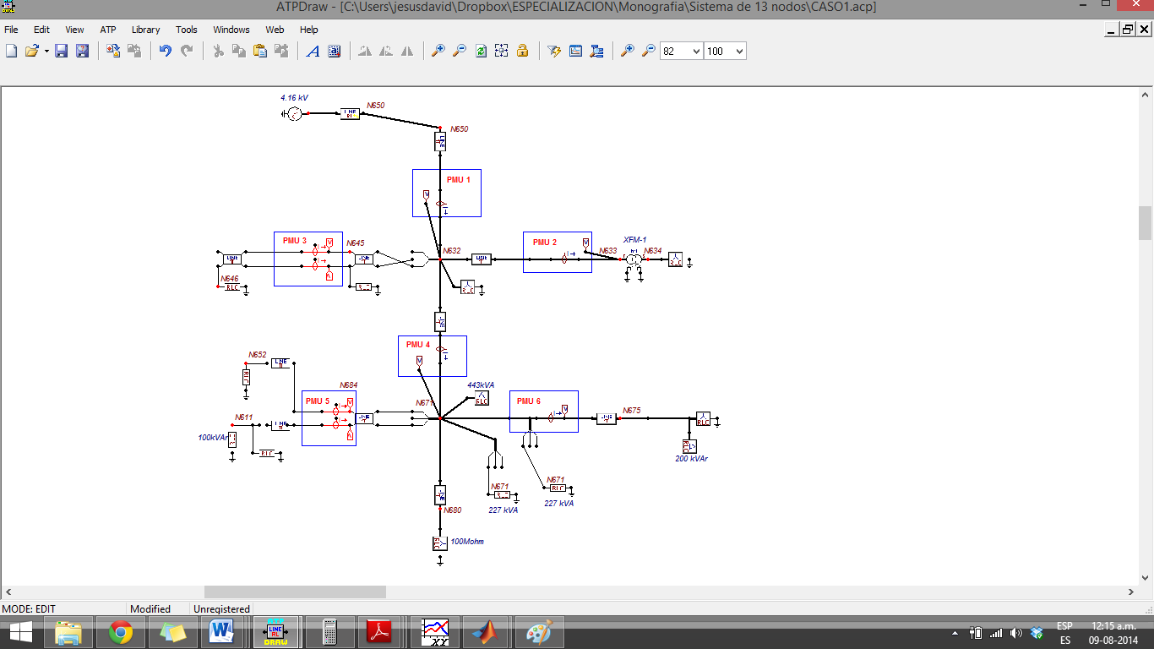

**Figura I-3.** Sistema IEEE de 13 Barras modelado en ATPDraw.

# APÉNDICE II

Para obtener las mediciones de corriente y de tensión en la barra 692 del Sistema IEEE de 13 Barras se realizó lo siguiente:

1. Luego de tener debidamente modelado el sistema en ATPDraw, y de haber ubicado las PMUs (en forma de medidores de tensión y corriente en las barras seleccionadas), se debe correr el sistema con el comando “*run*” (tecla F2), para que el programa simule los flujos de potencia en cada uno de los alimentadores del sistema, y así obtener las mediciones de tensiones y corrientes en cada una de las PMUs.
2. Sobre la barra 692, la tensión de la fase A dada por la etiqueta 671A es graficada. La tensión en la barra 671 es la misma que la tensión en la barra 692 (debido a que se consideró el nodo 692 como una barra en vez de un interruptor como lo indica la Figura I-1).
3. Haciendo uso del comando “*PLOTXY”* (teclas Ctrl + Alt + 0) se grafica la onda de tensión 671A (tensión de la fase A en la barra 692, que es igual como se mencionó en el paso anterior), acorde a la Figura II-1.

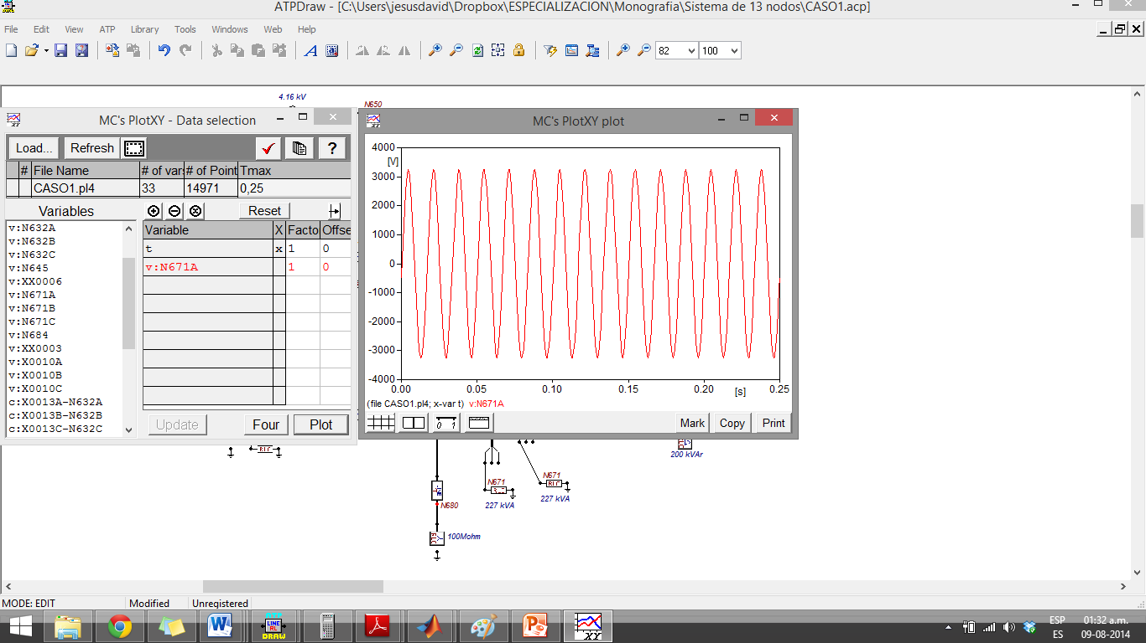

**Figura II-1.** Grafica de la onda de tensión en la barra 692.

1. Luego se grafica la serie de Fourier como lo indica la Figura II-2, haciendo clic sobre el botón “*FOUR*” (círculo rojo de la Figura). Posterior a esto debe hacerse un pequeño cambio en el ajuste de la gráfica de la serie de Fourier. Esto se hace haciendo clic sobre la viñeta roja (circulo azul de la Figura). Se debe colocar como tiempo inicial 0,2 y como tiempo final 0,21666667 (circulo naranja), el cual es el intervalo correspondiente a un ciclo, y seleccionar la unidad en RMS. Luego hacer clic en OK (circulo amarillo de la Figura).

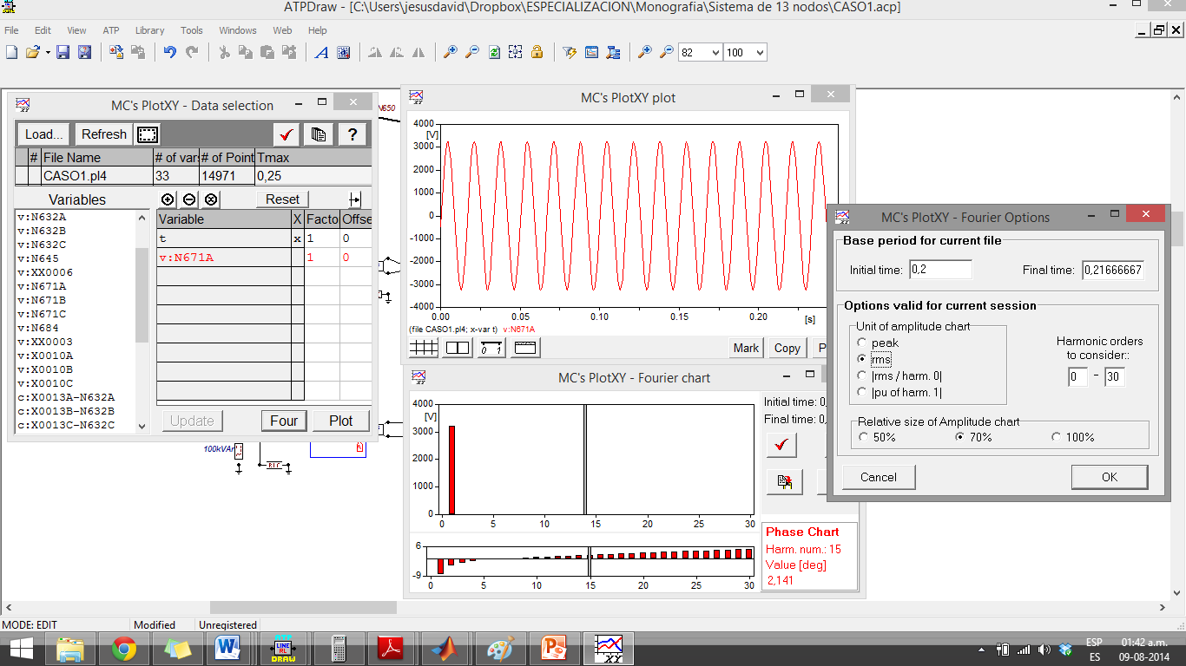

**Figura II-2.** Grafica de la serie de Fourier para la tensión de la fase A de la barra 692.

1. Sobre sobre la ventana “*MC’S PlotXY – Fourier Chart”* como lo indica la Figura II-3, y desplazamos la barra gris (círculo rojo) sobre la armónica número 1 para obtener el valor de tensión de la fase A para el nodo 692. En este caso el valor es de 2292 V. Para obtener el ángulo del fasor desplazamos la barra gris del rectángulo inferior (circulo azul de la Figura) sobre la armónica número 1, y se obtuvo un ángulo de -8,205º.

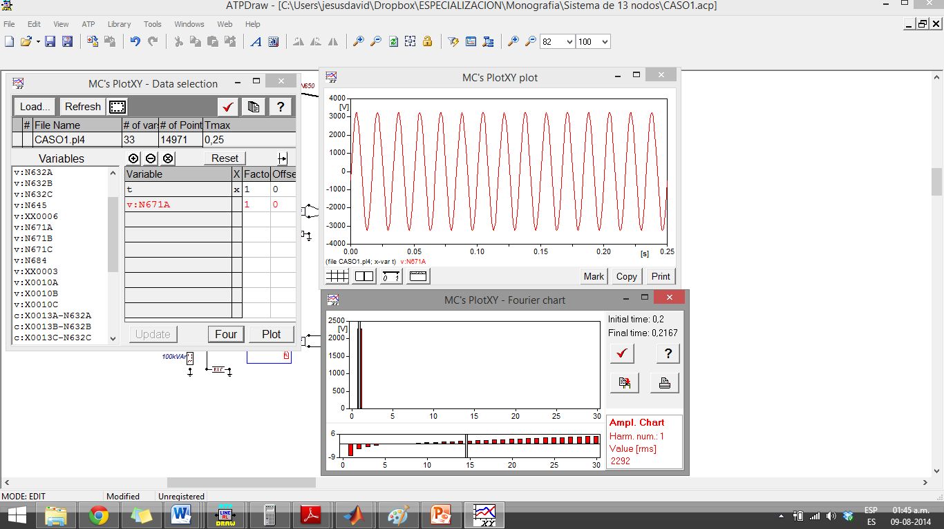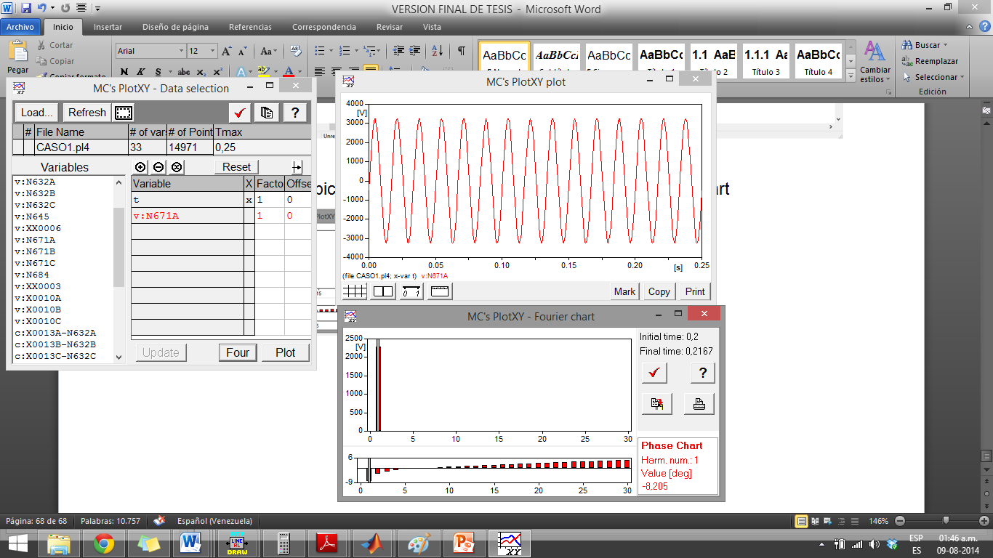

**Figura II-3.** Gráfica del fasor de la tensión de la fase A de la barra 692.

1. Y así se obtiene el fasor de tensión de la fase A en la barra 692. Debe hacerse lo mismo para la fase B y C. De igual manera se repite el proceso para las etiquetas asociadas a las corrientes de la barra 692. Los datos de tensión y corriente obtenidos de todas las PMU se resumen a continuación:

|  |  |
| --- | --- |
|  |  |
|  |  |
|  |  |
|  |  |
|  |  |
|  |  |

# APÉNDICE III

Los “*scripts”* desarrollados en Matlab para el método de optimización basado en Programación Entera para el Caso 1 y 2 fueron los siguientes:

%METODO DE PROGRAMACIÓN ENTERA PARA EL CASO 1

clear all

clc

f=[1; 1; 1; 1; 1; 1; 1; 1; 1; 1; 1; 1; 1];

%Introduzca la matriz de conectividad

A=[-1 -1 0 0 0 0 0 0 0 0 0 0 0; %650

-1 -1 -1 0 -1 0 -1 0 0 0 0 0 0; %632

0 -1 -1 -1 0 0 0 0 0 0 0 0 0 ;%633

0 0 -1 -1 0 0 0 0 0 0 0 0 0; %634

0 -1 0 0 -1 -1 0 0 0 0 0 0 0; %645

0 0 0 0 -1 -1 0 0 0 0 0 0 0; %646

0 -1 0 0 0 0 -1 -1 0 0 -1 0 -1; %671

0 0 0 0 0 0 -1 -1 -1 -1 0 0 0; %684

0 0 0 0 0 0 0 -1 -1 0 0 0 0; %611

0 0 0 0 0 0 0 -1 0 -1 0 0 0; %652

0 0 0 0 0 0 -1 0 0 0 -1 -1 0; %692

0 0 0 0 0 0 0 0 0 0 -1 -1 0; %675

0 0 0 0 0 0 -1 0 0 0 0 0 -1]; %680

b=[-1;-1;-1;-1;-1;-1;-1;-1;-1;-1;-1;-1;-1];

x=bintprog(f,A,b)

%METODO DE PROGRAMACIÓN ENTERA PARA EL CASO 2

f2=[1; 1; 1; 1; 1; 1; 1; 1; 1;1];

%Introduzca la matriz de conectividad

A2=[-1 -1 0 0 0 0 0 0 0 0; %650

-1 -1 -1 -1 0 -1 0 0 0 0; %632

0 -1 -1 0 0 0 0 0 0 0; %634'

0 -1 0 -1 -1 0 0 0 0 0; %645

0 0 0 -1 -1 0 0 0 0 0; %646

0 -1 0 0 0 -1 -1 0 -1 0; %671'

0 0 0 0 0 -1 -1 -1 0 0; %611'

0 0 0 0 0 0 -1 -1 0 0; %652

0 0 0 0 0 1 0 0 -1 -1; %692

0 0 0 0 0 0 0 0 -1 -1]; %675

b2=[-1;-1;-1;-1;-1;-1;-1;-1;-1;-1];

x2=bintprog(f2,A2,b2)

% La función bintprog resuelve el problema de programación entera binaria.

% Donde f es el vector que contienen los coeficientes de la función objetivo lineal.

% A es la matriz de conectividad que contiene las

restricciones lineales en forma de inecuación.

% b es el vector correspondiente a los valores del lado derecho de las restricciones lineales en forma de inecuación.

A continuación se muestra el “*script”* desarrollado en Matlab para la obtención de las tensiones y corrientes en el resto de las barras a partir de las PMUs ubicadas en las barras 632, 633, 645, 671, 684 y 692:

clear all

clc

% CÁLCULO DE TENSIÓN Y CORRIENTE EN EL NODO 675 A PARTIR DE LA MEDICIÓN

% OBTENIDA POR LA PMU EN EL NODO 692

zabc1=[0.075587121454+0.11210677293i 0.030227272824+0.0082390816763i 0.026979166753+0.0035920386577i;

0.030227272824+0.0082390816763i 0.074725379027+0.10150649102i 0.030227272824+0.0082390816763i;

0.026979166753+0.0035920386577i 0.030227272824+0.0082390816763i 0.075587121454+0.11210677293i];

a1=[1 0 0;

0 1 0;

0 0 1];

b1=zabc1;

vabc692=[2268.5389-327.1035i;

-1356.5429-1973.7822i;

-861.3423+2059.1050i];

iabc692=[218.4616-32.7312i;

-28.5398-41.3708i;

-65.9066+158.3305i];

vabc675=a1*vabc692-b1*iabc692;

iabc765=iabc692;

vabc675magnitud = abs(vabc675)

vabc675angulo=angle(vabc675)*180/pi

% CALCULO DE TENSIÓN Y CORRIENTE EN EL NODO 650 A PARTIR DE LA MEDICIÓN

% OBTENIDA POR LA PMU EN EL NODO 632

zabc2=[0.13125+1.0222i 0.0590909+0.50409i 0.059848+0.42561i;

0.0590909+0.50409i 0.12784091+1.05279i 0.05814+0.38673i;

0.059848+0.42561i 0.05814+0.38673i 0.129318+1.0397i];

a2=[1 0 0;

0 1 0;

0 0 1];

b2=zabc2;

vabc632=[2311.15560151-190.580129043i;

-1324.08688872-1970.44916482i;

-989.982287894+2084.89785593i];

iabc632=[592.757032015-74.3361352023i;

-297.342024604-424.648419759i;

-65.9066478362+158.330552235i];

vabc650=a2*vabc632+b2*iabc632;

iabc650=iabc632;

vabc650magnitud = abs(vabc650)

vabc650angulo=angle(vabc650)*180/pi

% CALCULO DE TENSIÓN Y CORRIENTE EN EL NODO 634 A PARTIR DE LA MEDICIÓN

% OBTENIDA POR LA PMU EN EL NODO 633

%Se obtiene multiplicando la tensión medida por la PMU en la barra 633

% por la relación de transformación del transformador (n=8.7), de igual

% forma con la corriente.

vabc634=[2304.57423351-197.247565875i;

-1325.84637413-1965.64808453i;

-980.569708474+2083.81670183i]/8.7;

iabc634=[93.4229511684-8.06009274081i;

-42.7670732575-63.404793549i;

-31.62688557774+67.21055334572i]*8.7;

vabc634magnitud = abs(vabc634)

vabc634angulo=angle(vabc634)*180/pi

iabc634magnitud = abs(iabc634)

iabc630angulo=angle(iabc634)*180/pi

% CALCULO DE TENSIÓN Y CORRIENTE EN EL NODO 646 A PARTIR DE LA MEDICIÓN

% OBTENIDA POR LA PMU EN EL NODO 645

zabc3=[0.075534091151+0.20302805353i 0.011738636401+0.06919321459i 0;

0.011738636401+0.06919321459i 0.075215909332+0.20450505963i 0;

0 0 0];

a3=[1 0 0;

0 1 0;

0 0 1];

b3=zabc3;

vabc645=[0;

-1327.6673713-1946.28758183i;

-992.984833828+2091.22120298i];

iabc645=[0;

-4.55290329337E-19-5.66266965319E-16i;

23.5096185022+34.2835636695i];

vabc646=a3*vabc645+b3*iabc645;

iabc646=iabc645;

vabc646magnitud = abs(vabc646)

vabc646angulo=angle(vabc646)*180/pi

% CALCULO DE TENSIÓN Y CORRIENTE EN EL NODO 680 A PARTIR DE LA MEDICIÓN

% OBTENIDA POR LA PMU EN EL NODO 671

zabc4=[0.06562500021+0.511375685i 0.02954545464+0.252045565i 0.02992424252+0.212809451i;

0.02954545464+0.252045565i 0.06392045475+0.526396937i 0.02907196979+0.193367227i;

0.02992424252+0.212809451i 0.02907196979+0.193367227i 0.064659091116+0.5198659584i];

a4=[1 0 0;

0 1 0;

0 0 1];

b4=zabc4;

vabc671=[2268.5389-327.1035i;

-1356.5429-1973.7822i;

-861.3423+2059.1050i];

iabc671=[0;

0;

0];

vabc680=a4*vabc671-b4*iabc671;

iabc680=iabc671;

vabc680magnitud = abs(vabc680)

vabc680angulo=angle(vabc680)*180/pi

% CALCULO DE TENSIÓN Y CORRIENTE EN EL NODO 652 y 611 A PARTIR DE LA MEDICIÓN OBTENIDA POR LA PMU EN EL NODO 684

zabc5=[0.20340909+0.20594i 0 0;

0 0 0;

0 0 0.07552273+0.20309i];

a5=[1 0 0;

0 1 0;

0 0 1];

b5=zabc5;

vabc684=[2284.61684953-334.674245888i;

0;

-790.552990632+2048.76596248i];

iabc684=[-73.0783821438+10.9216373884i;

0;

28.1159343696-73.6669310785i];

vabc652611=a5*vabc684+b5*iabc684;

iabc652611=iabc645;

vabc652magnitud = abs(vabc652611(1,1))

vabc652angulo=angle(vabc652611(1,1))*180/pi

vabc611magnitud = abs(vabc652611(3,1))

vabc611angulo=angle(vabc652611(3,1))*180/pi